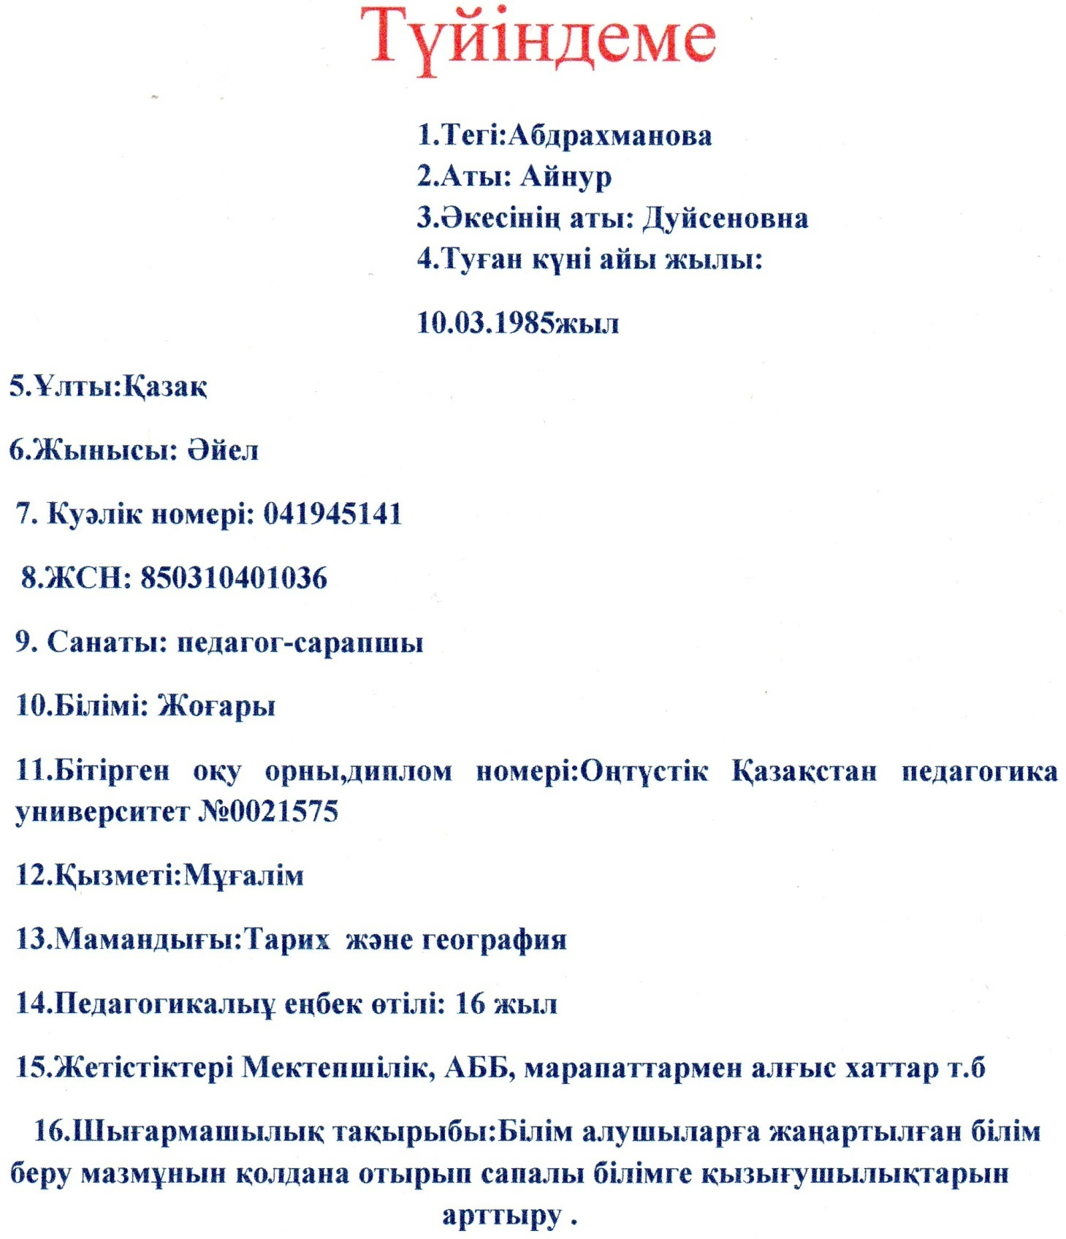

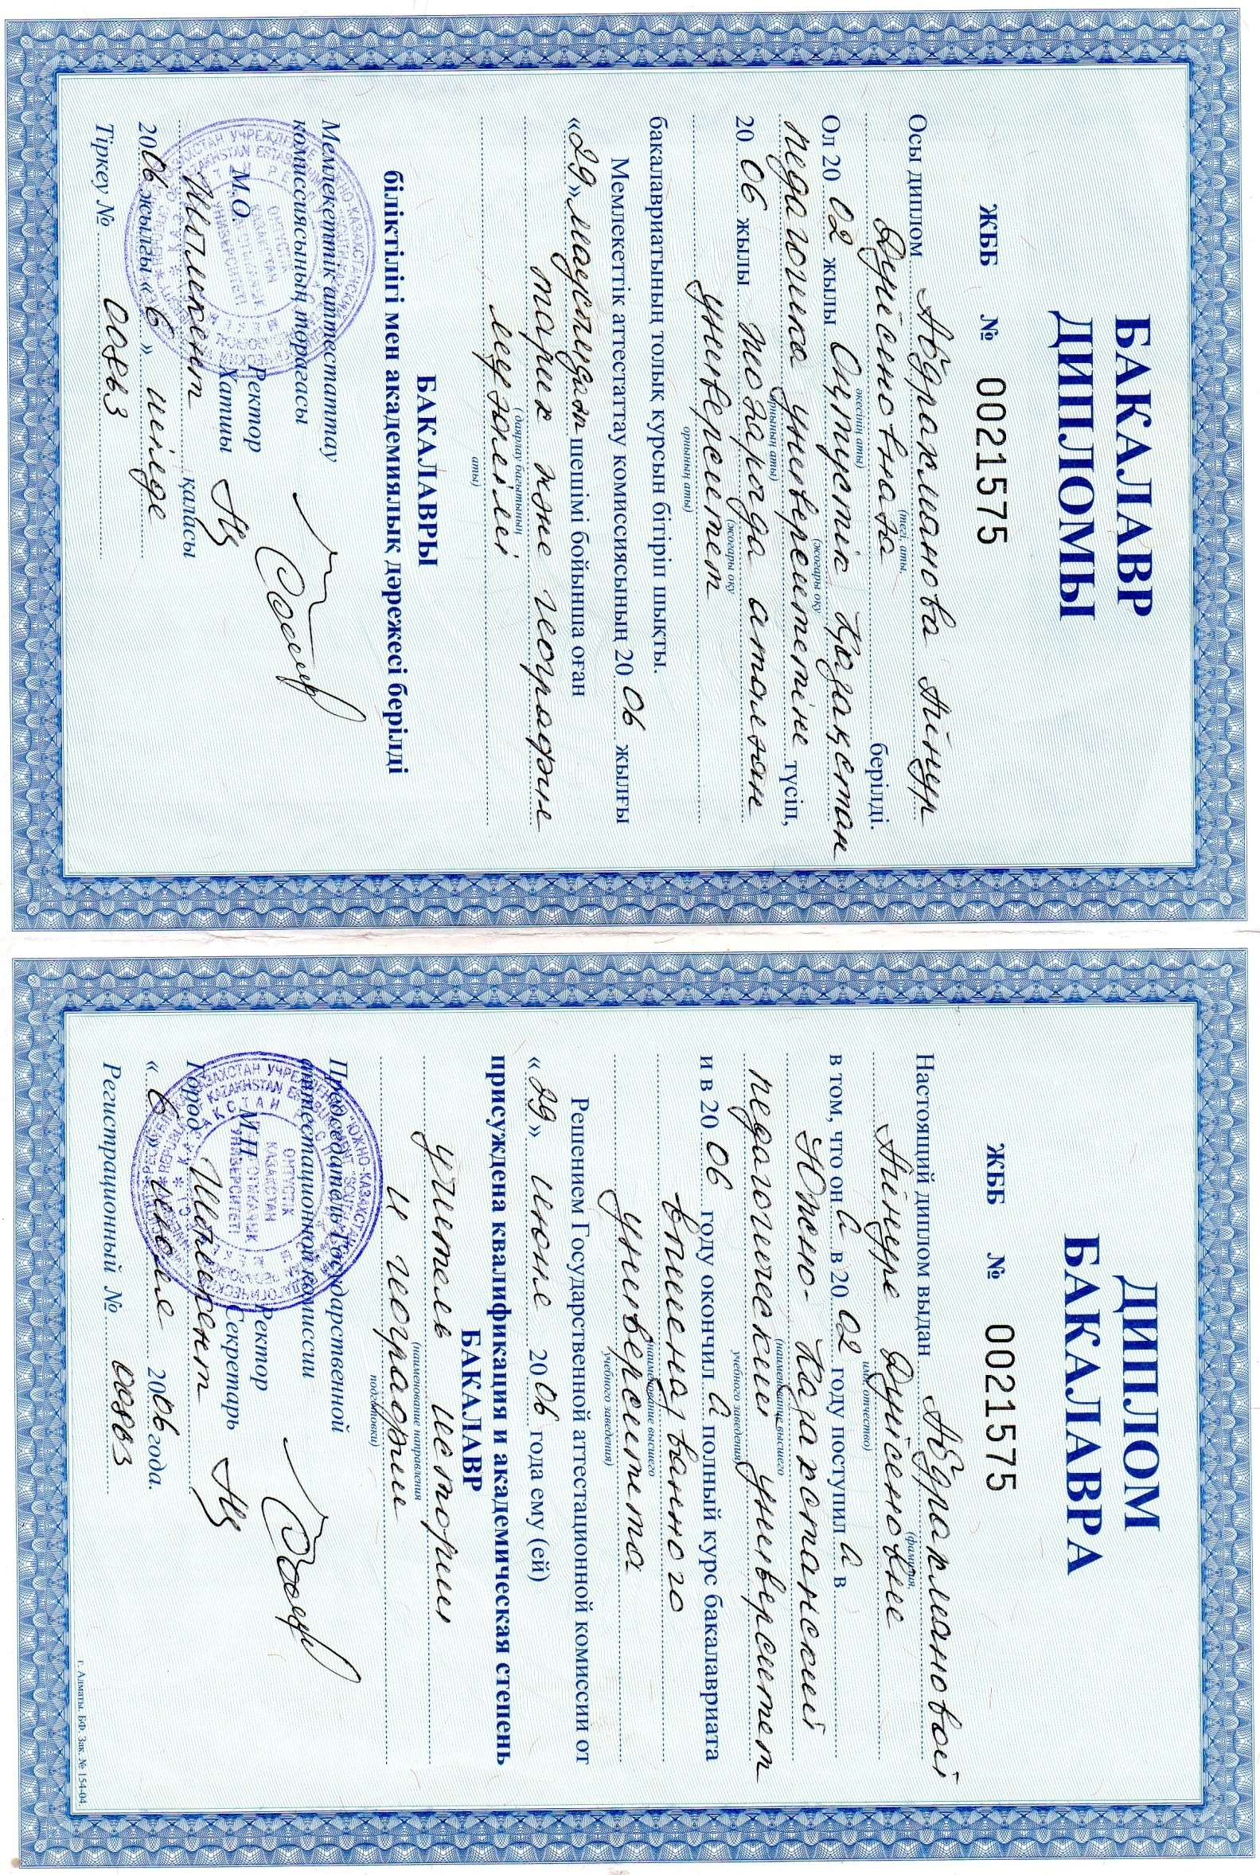

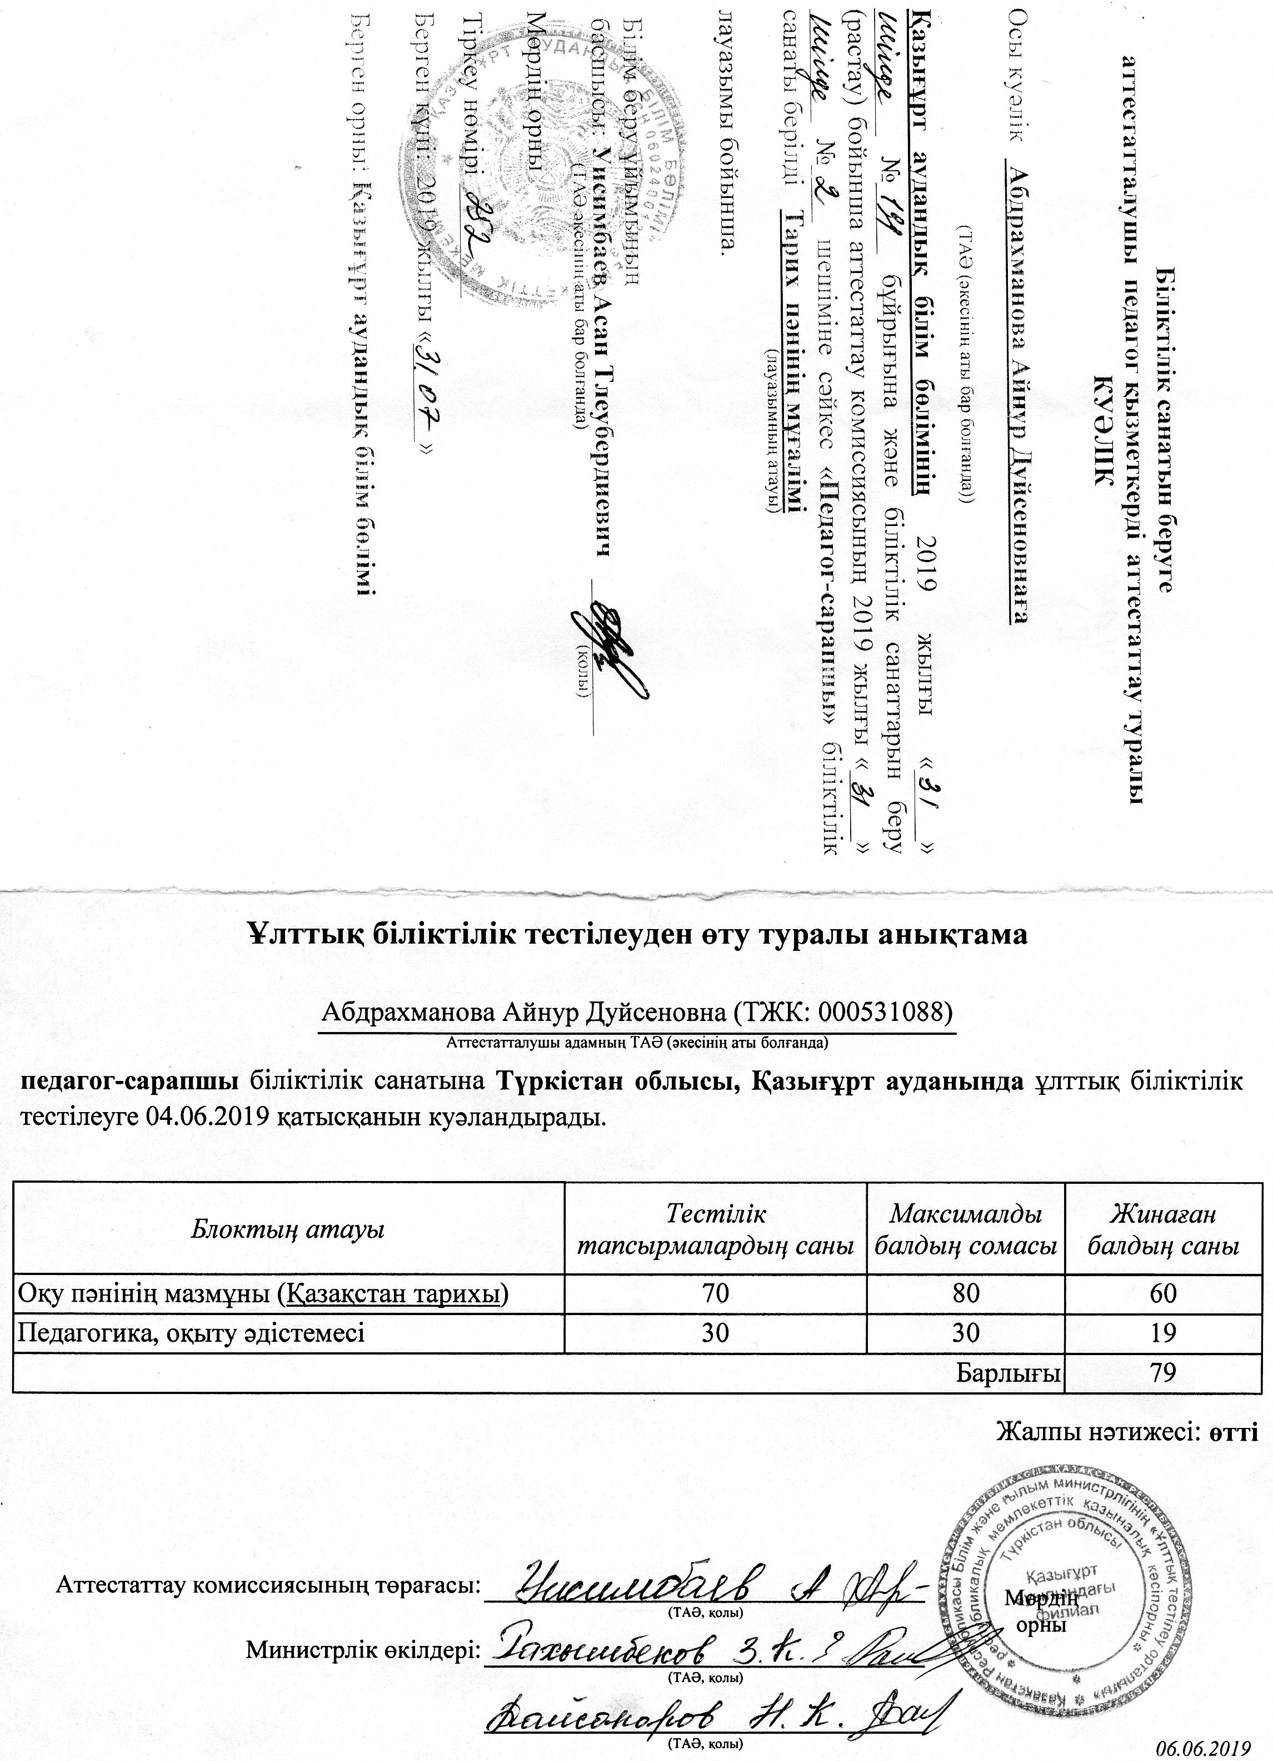
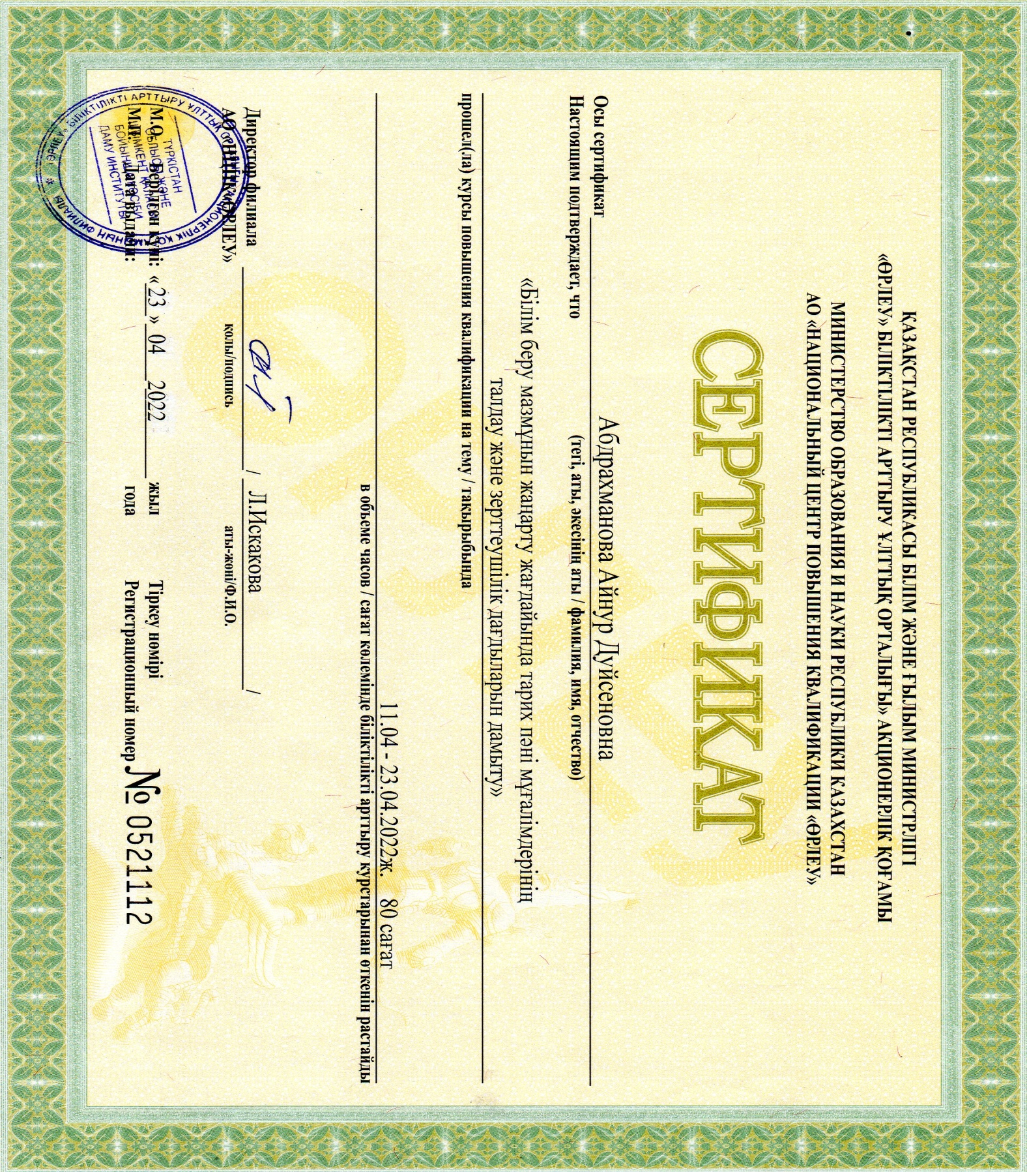

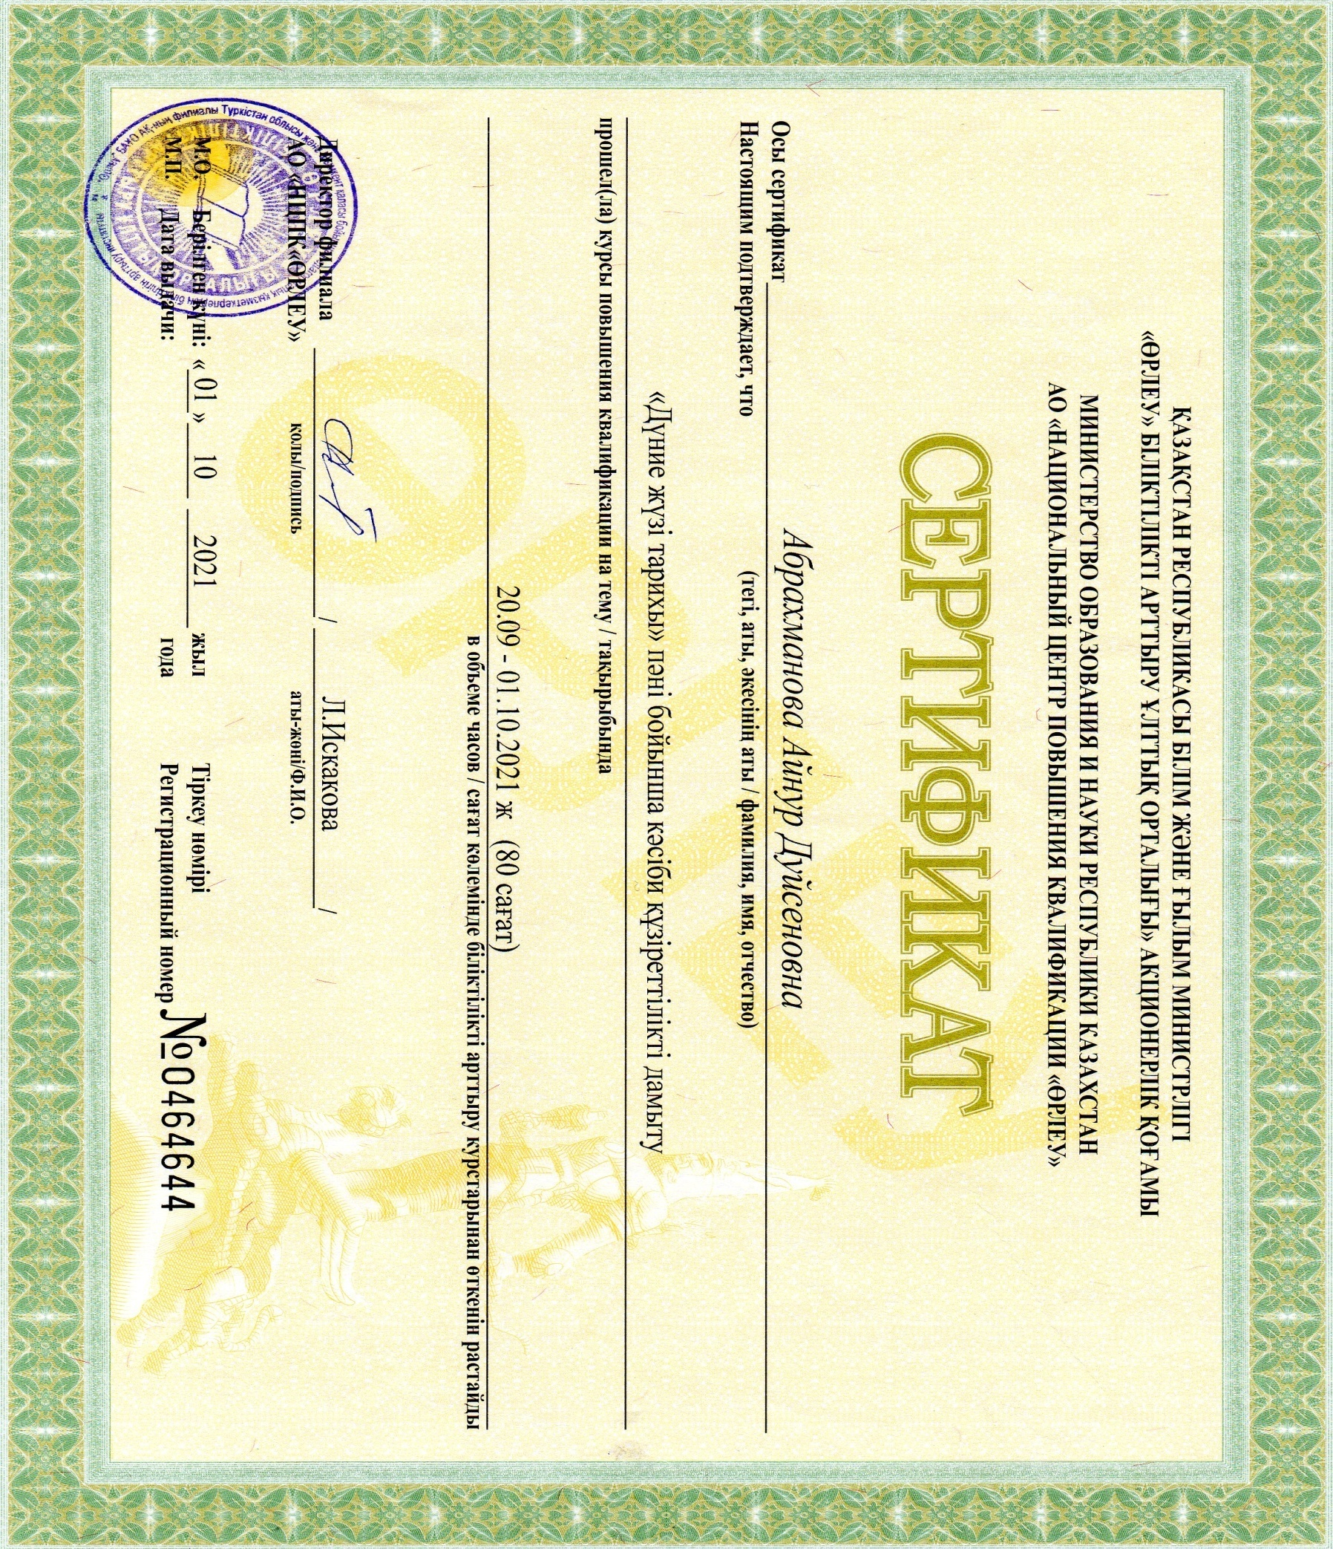

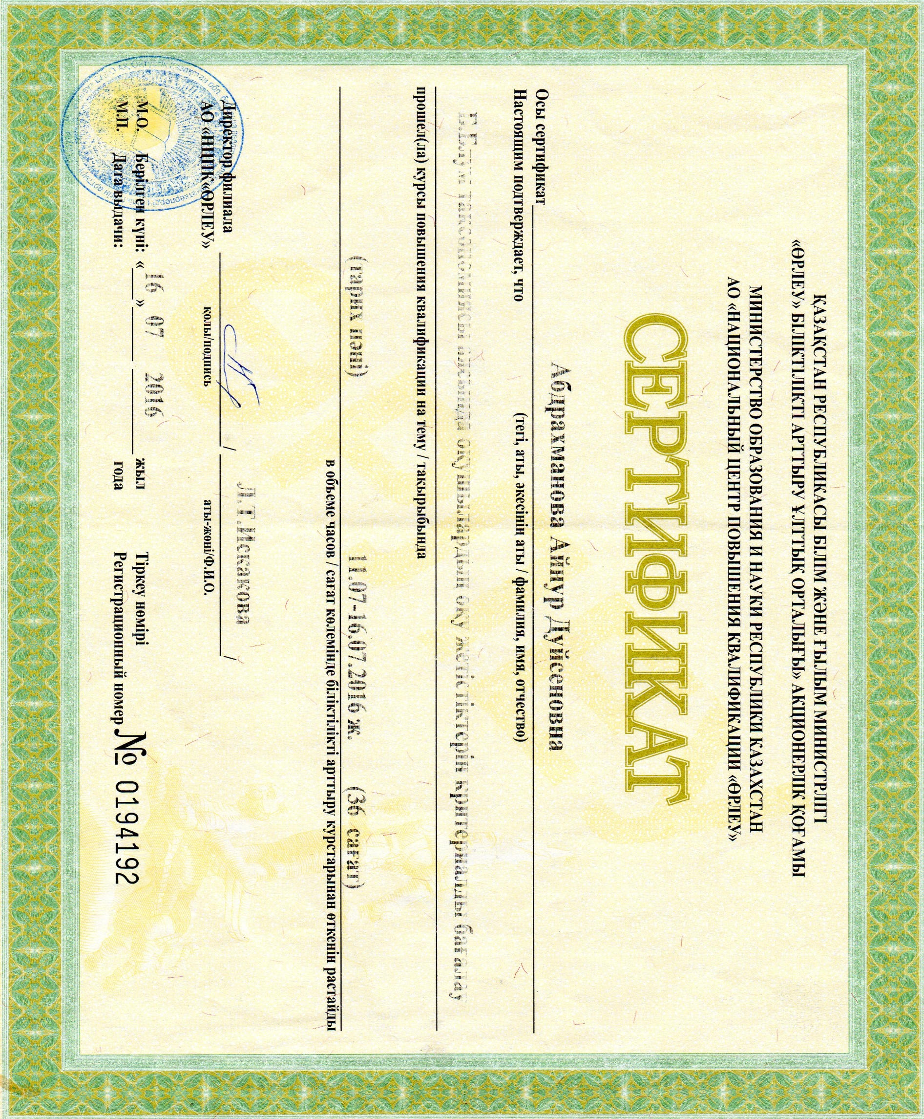

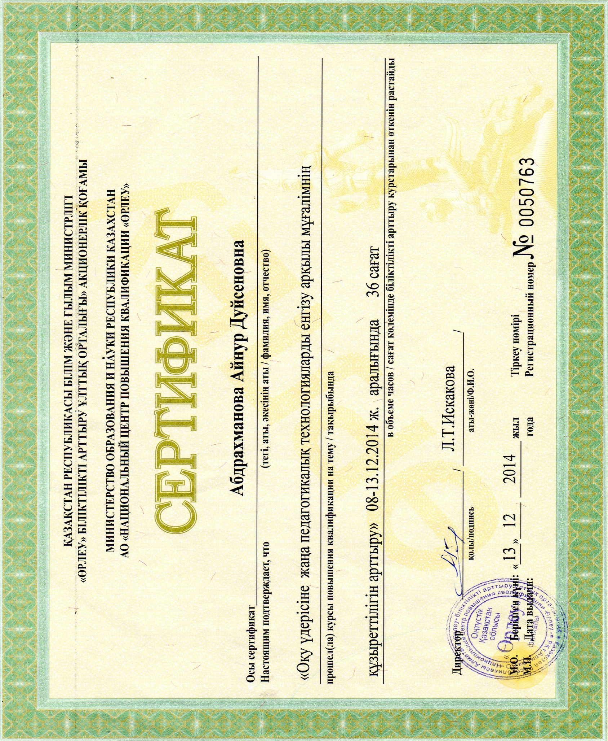

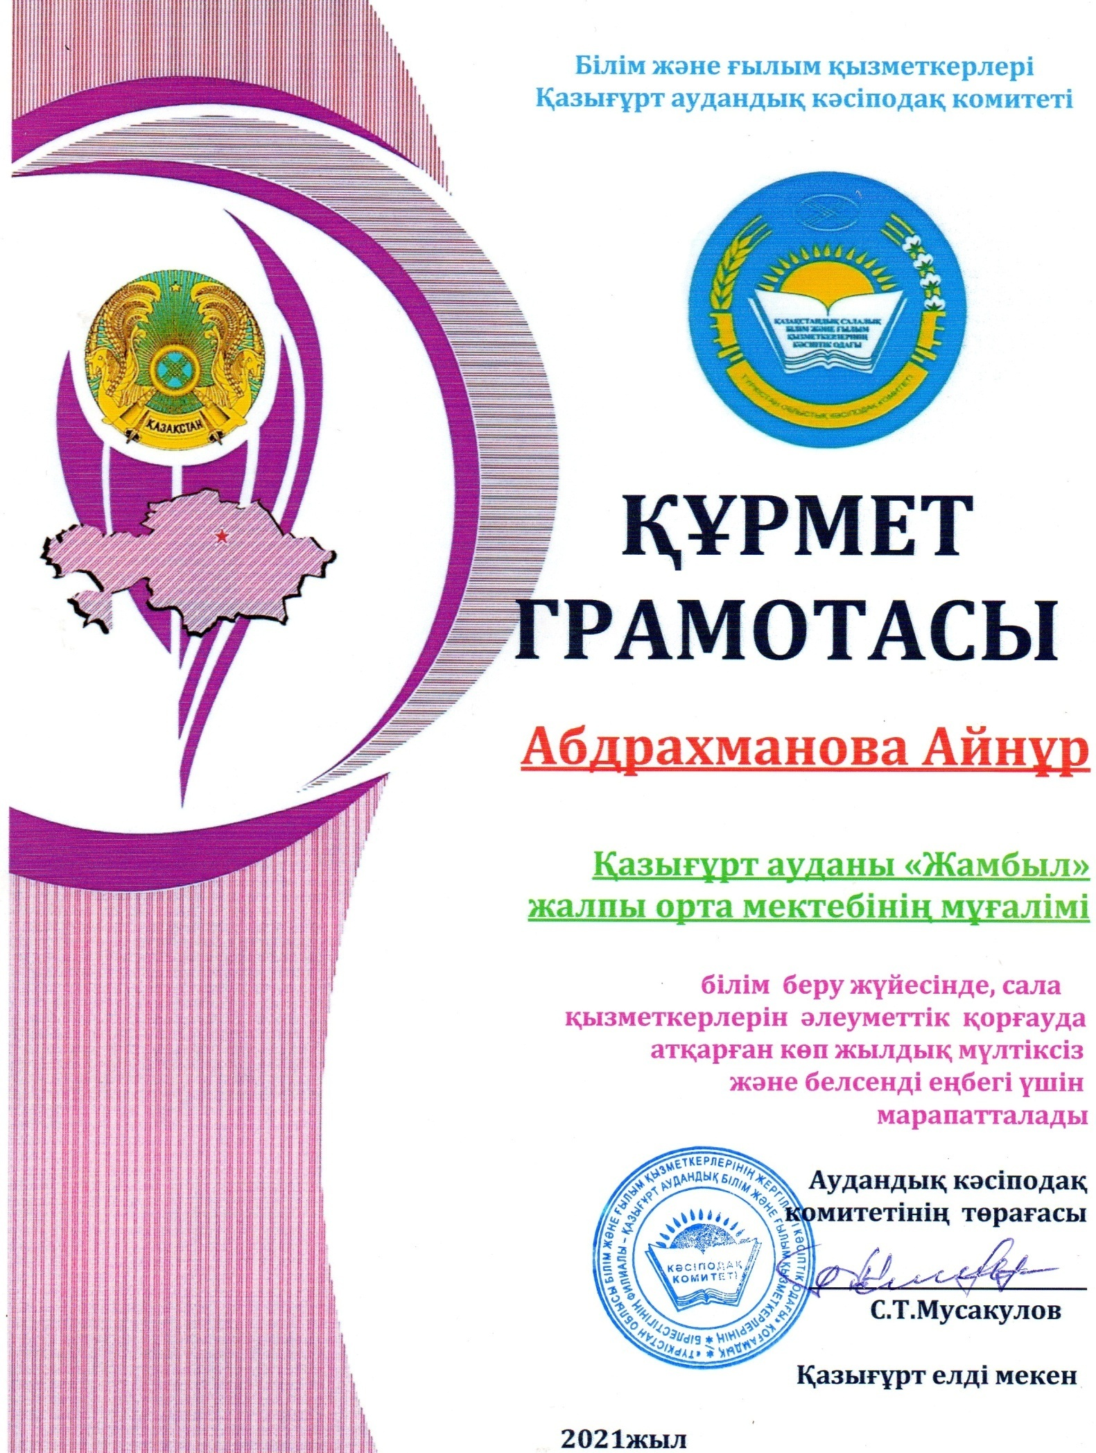
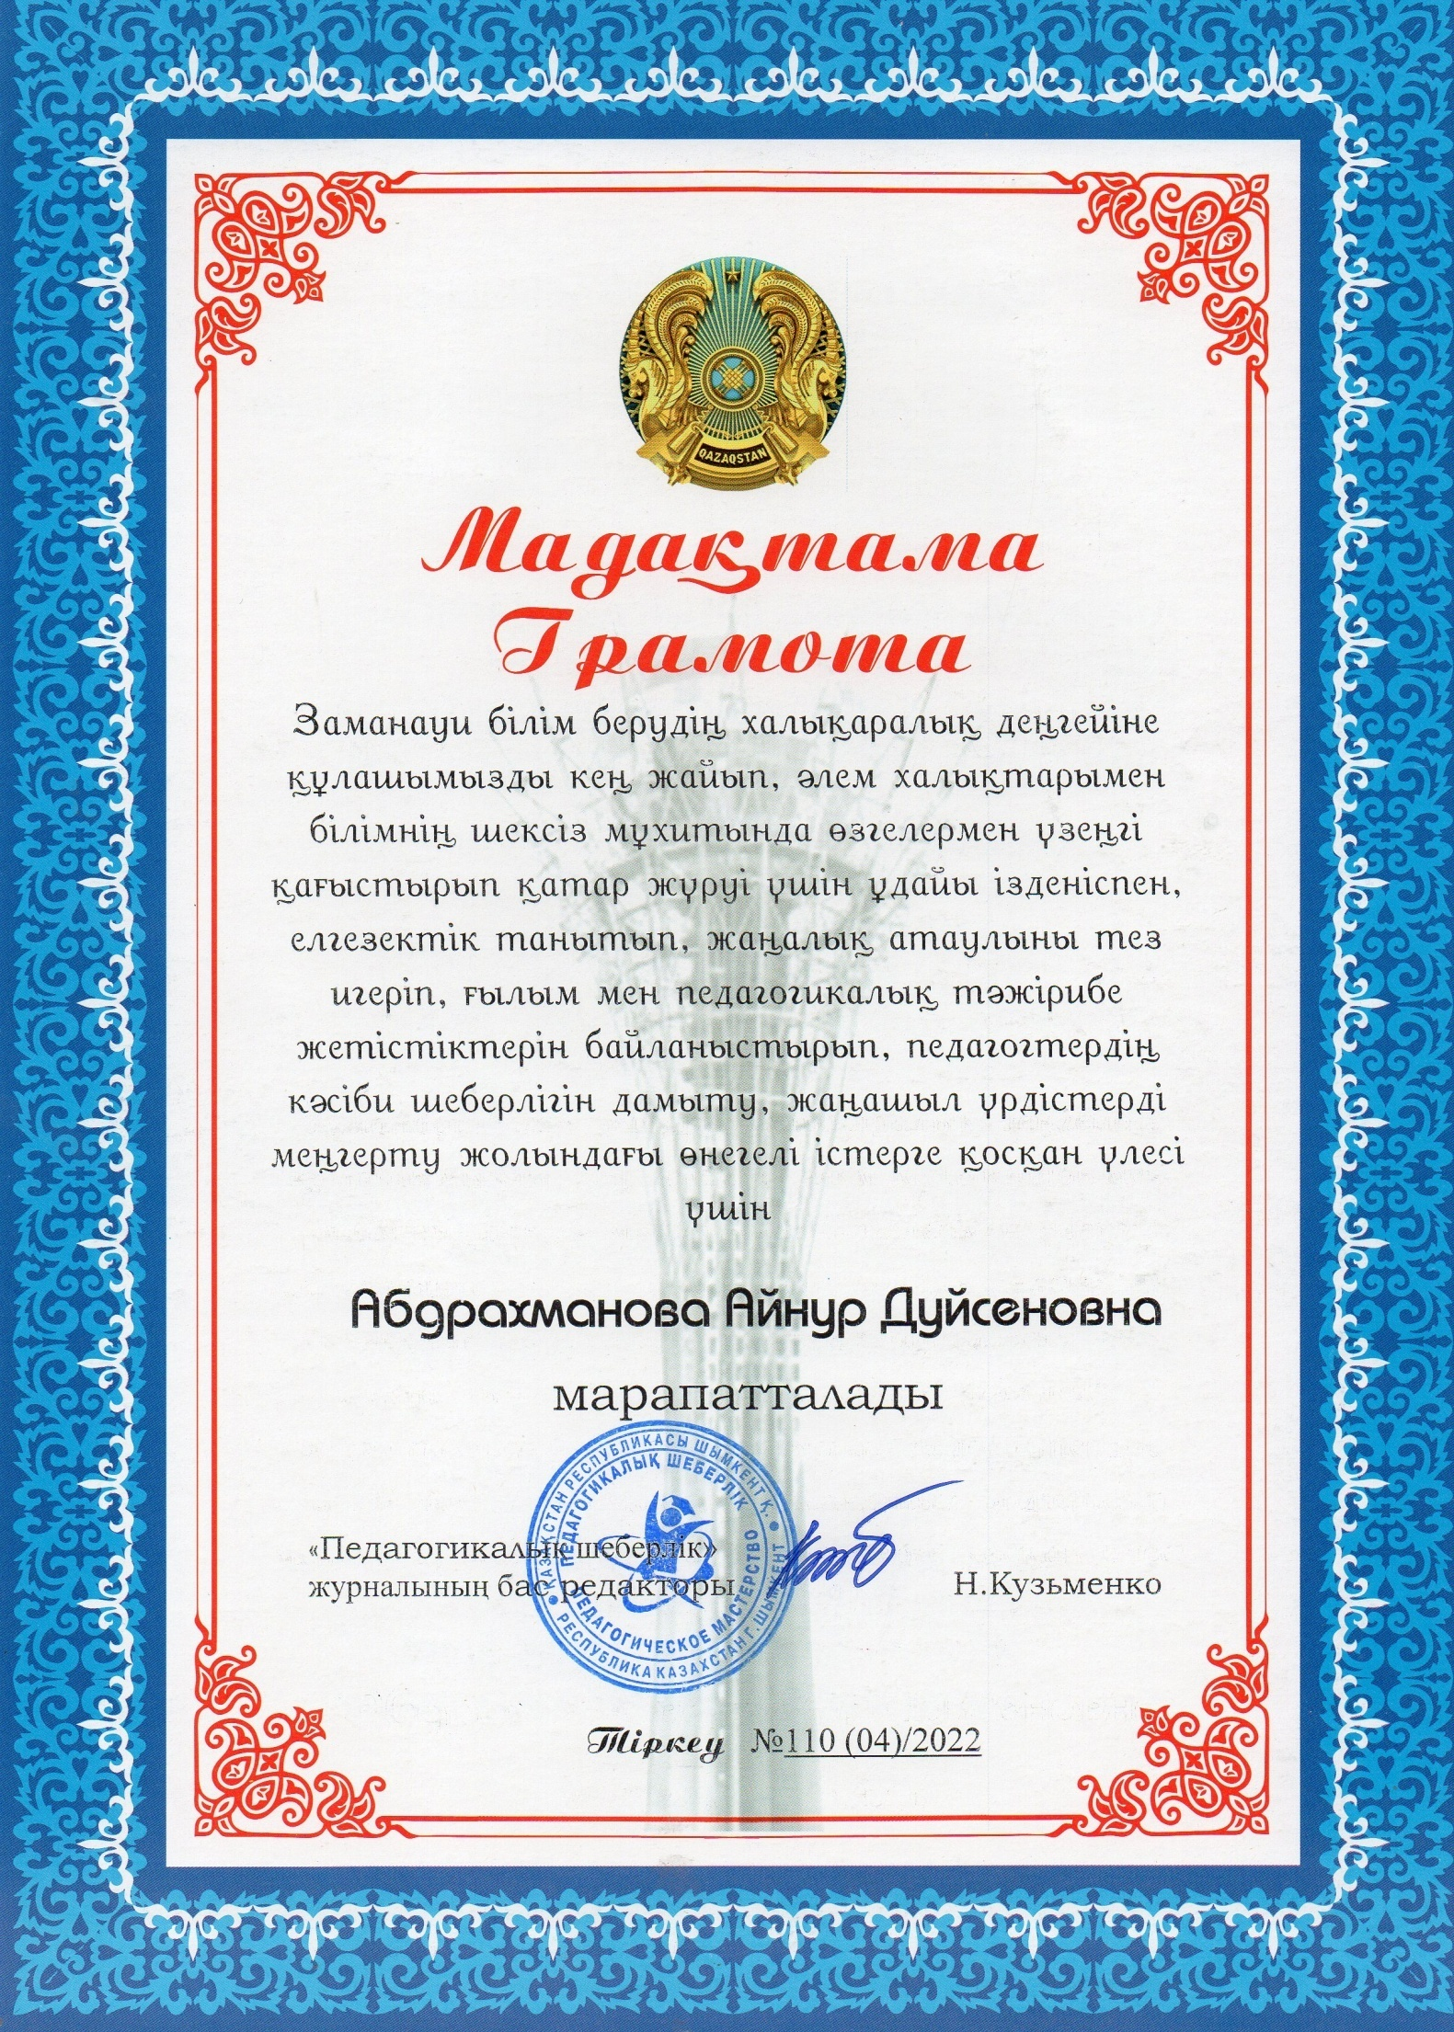
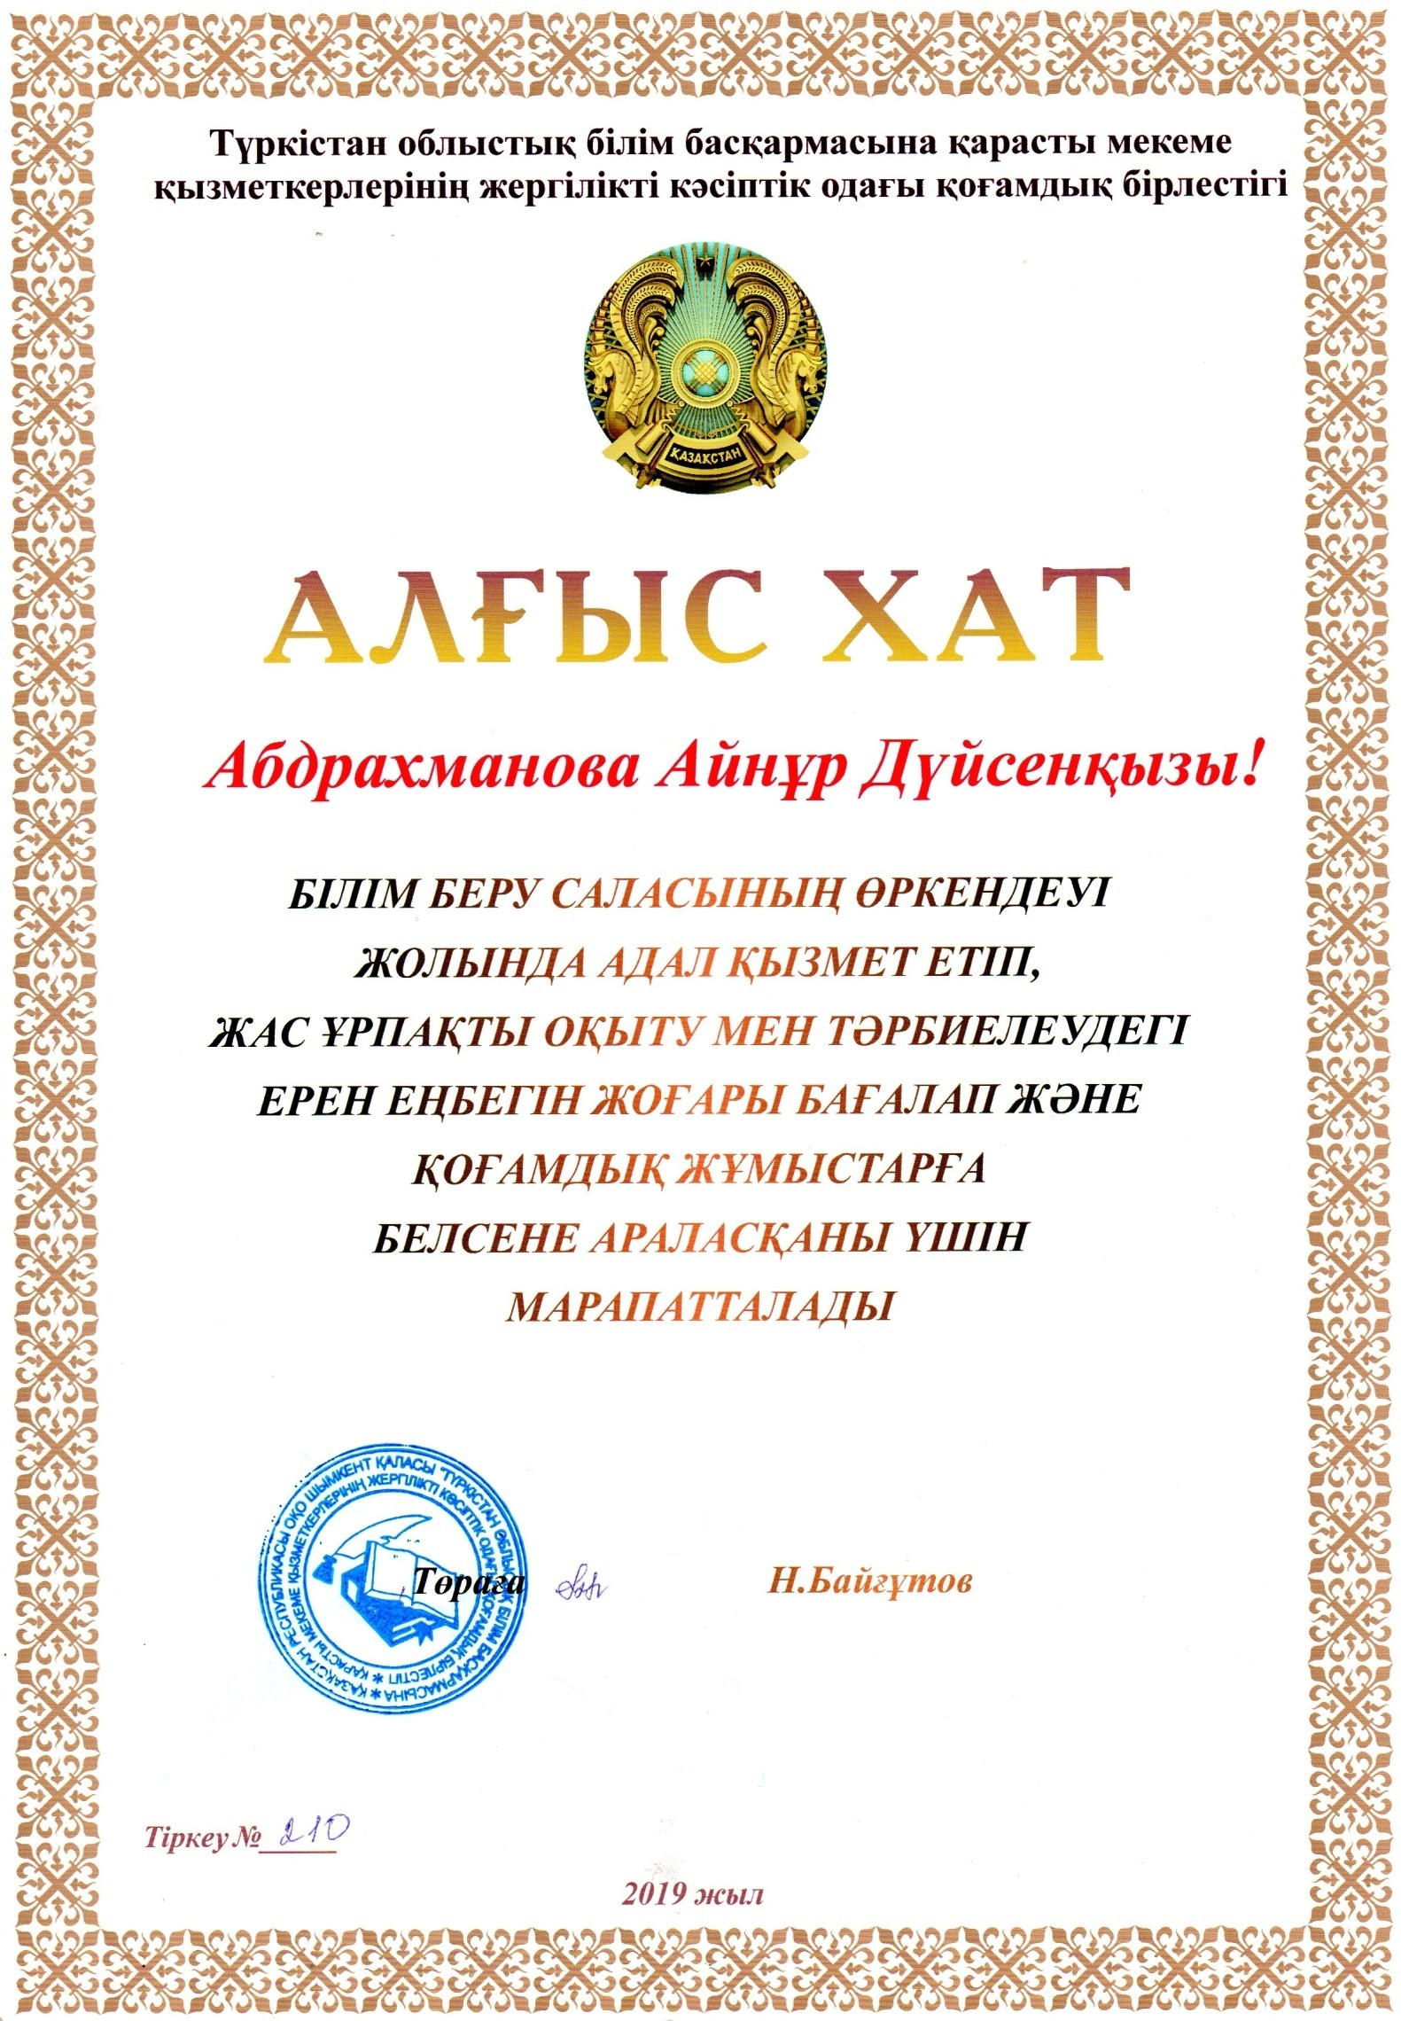
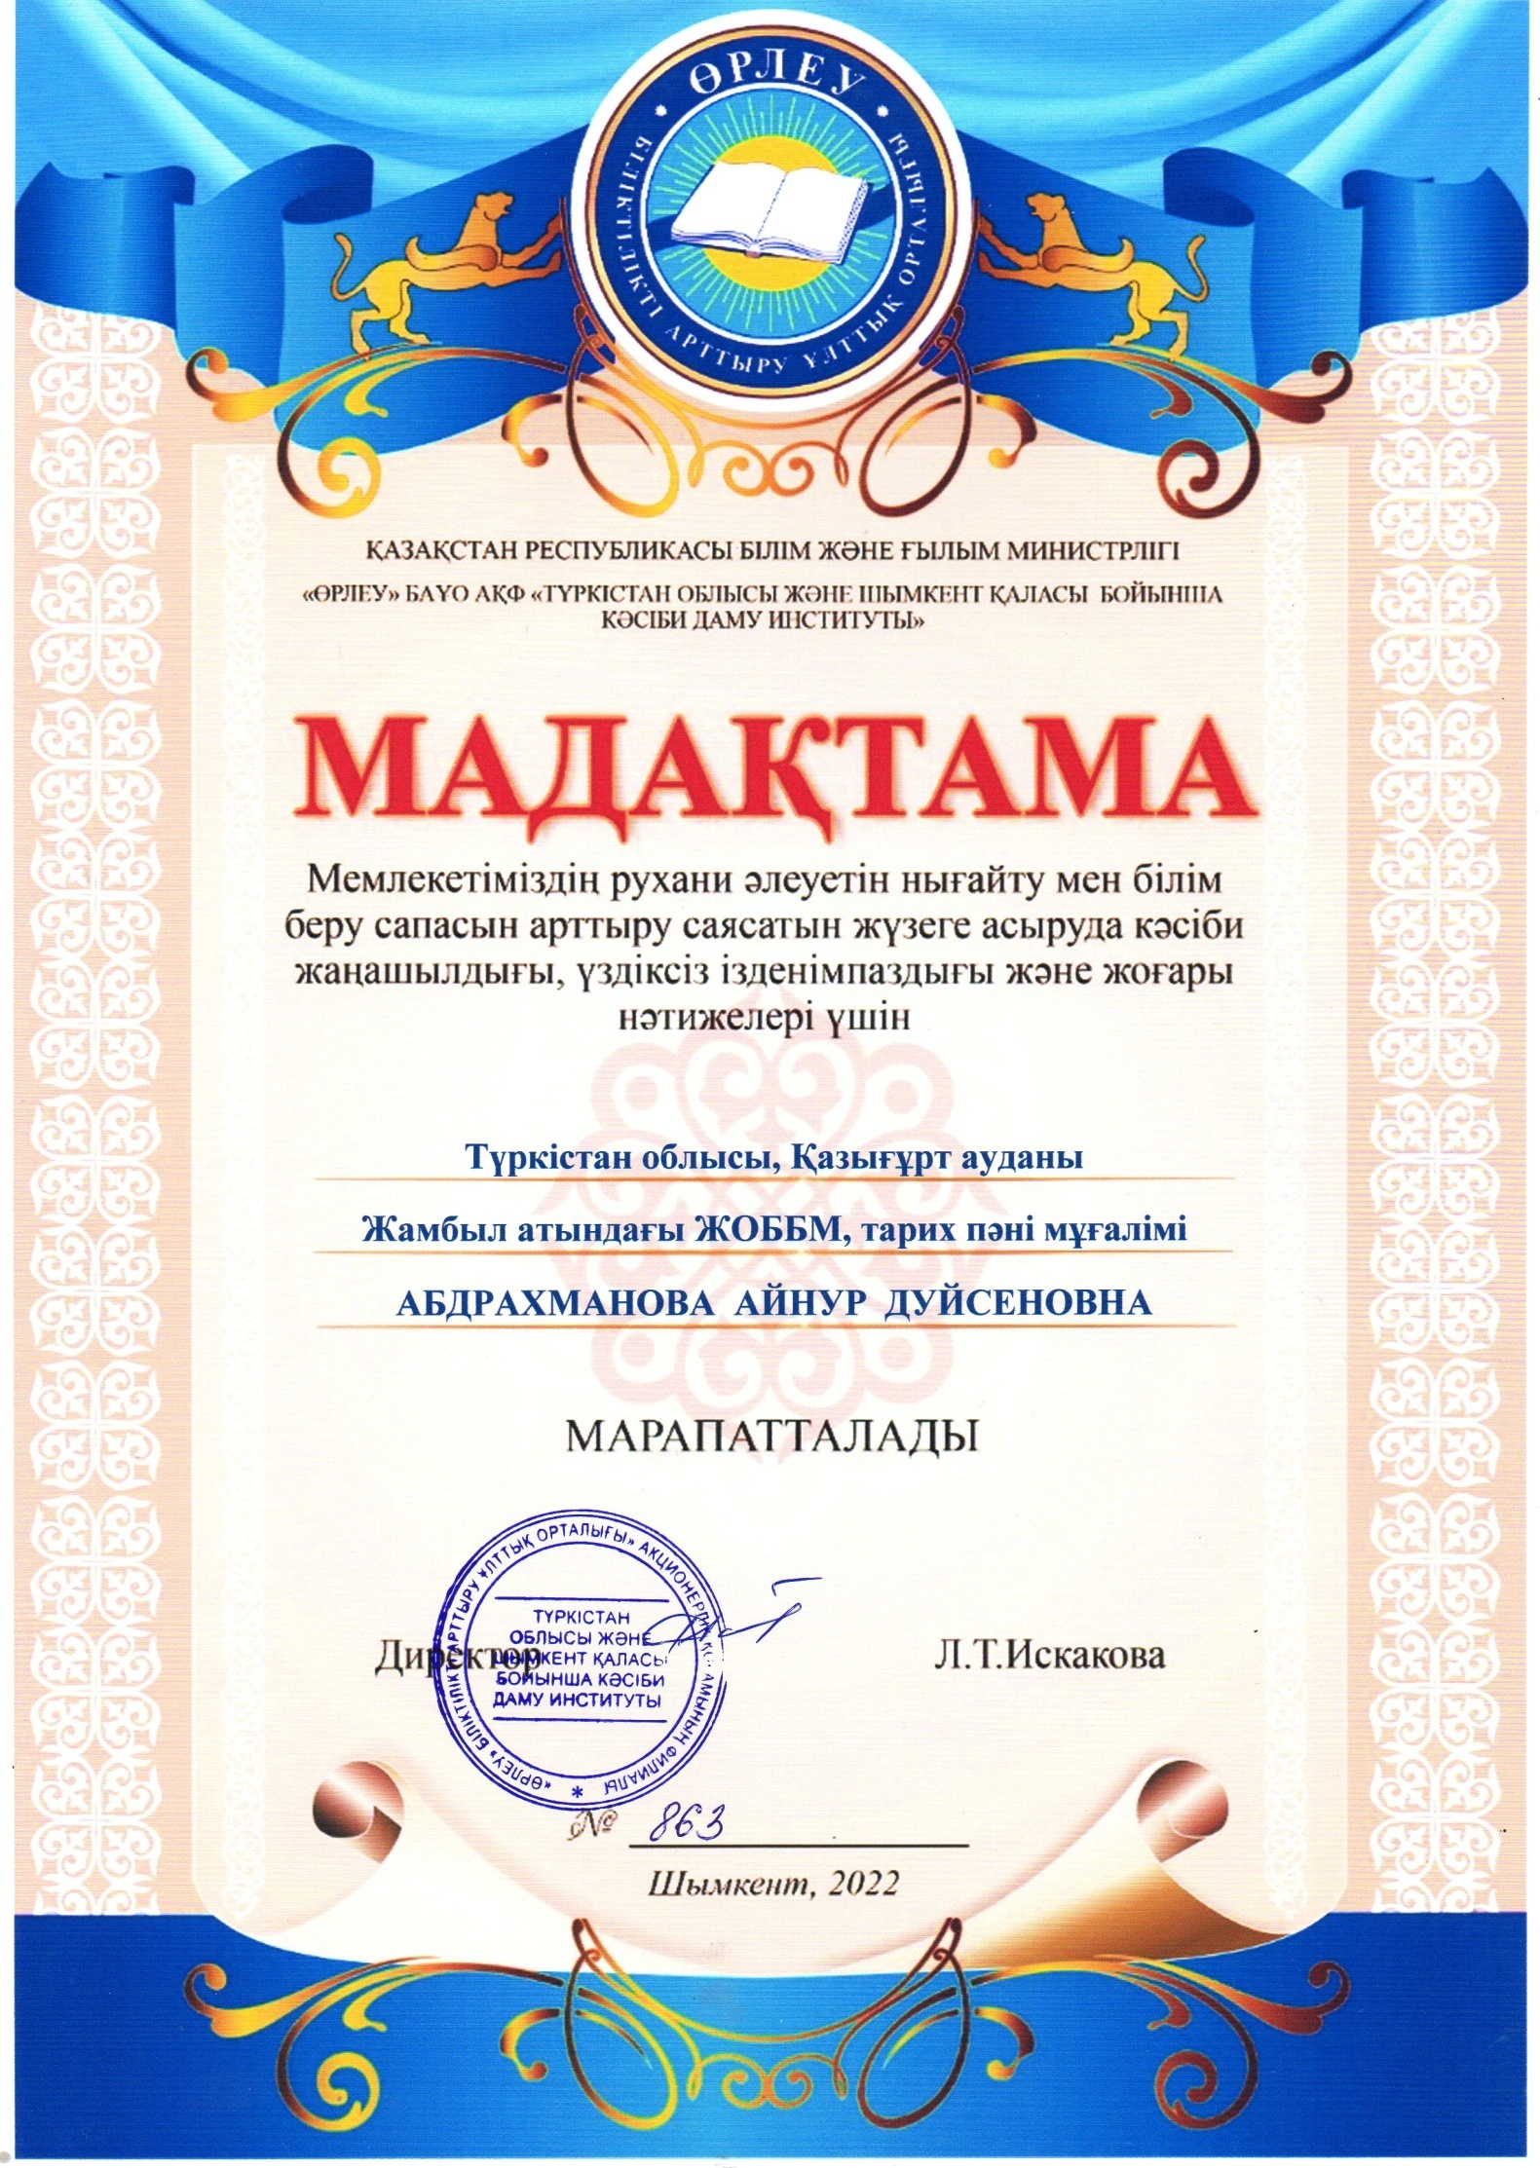
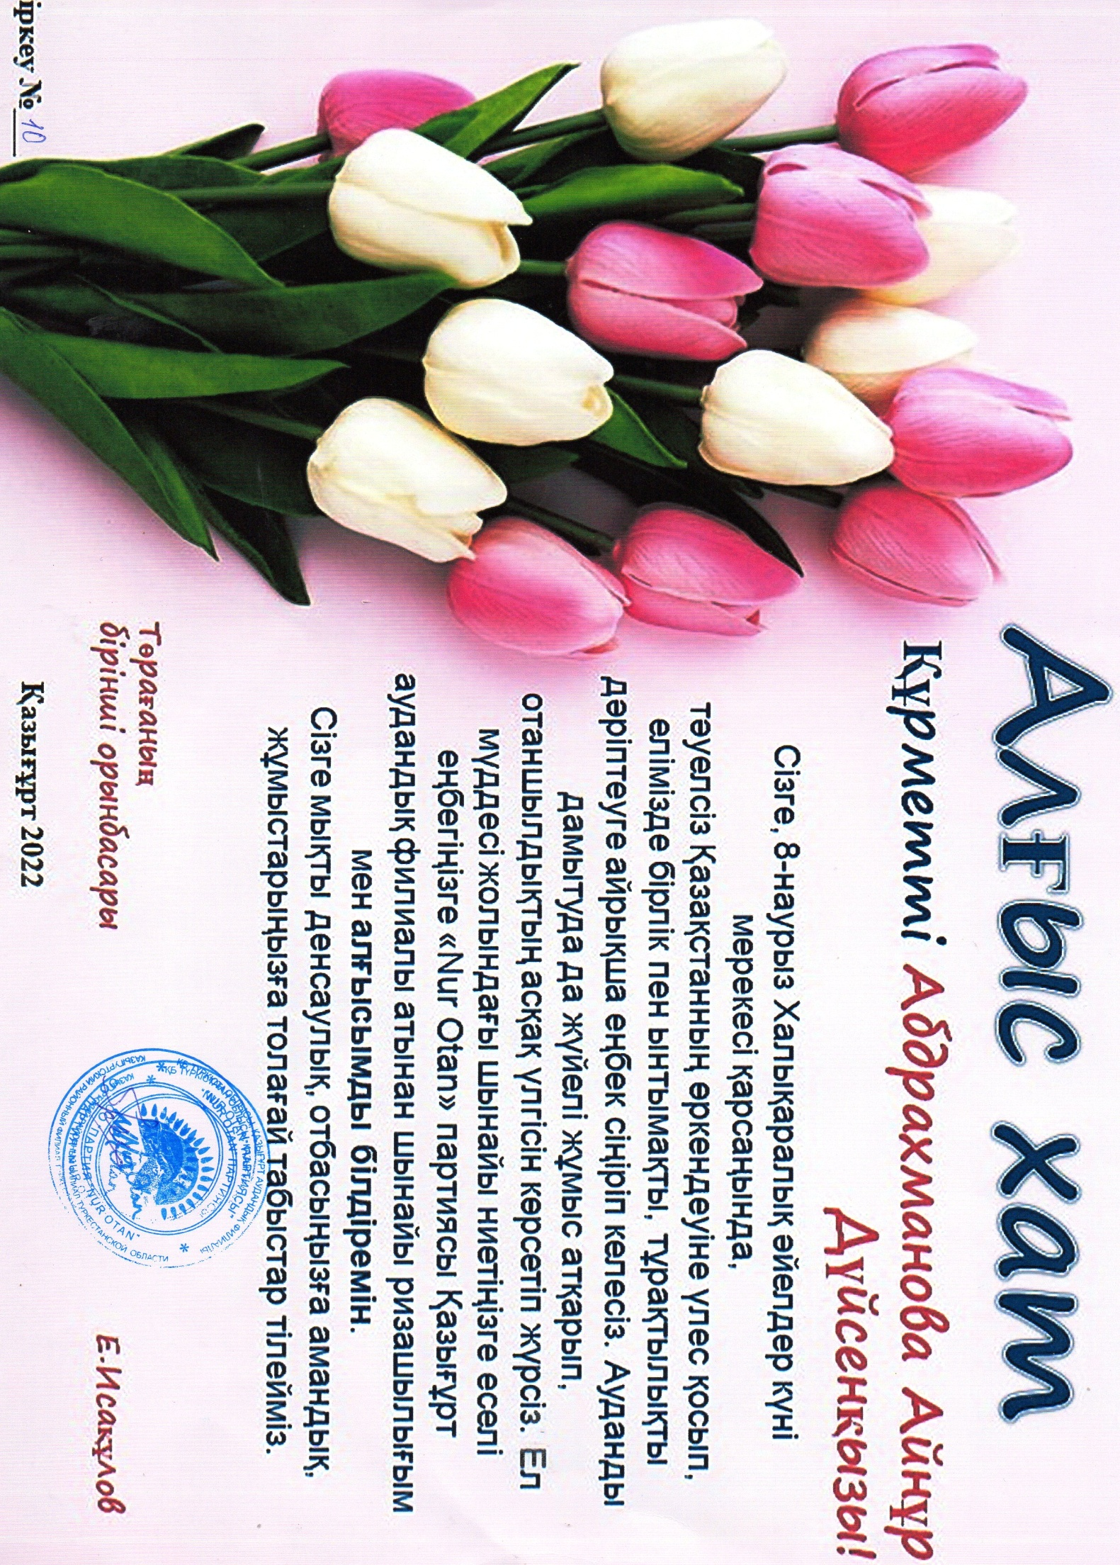

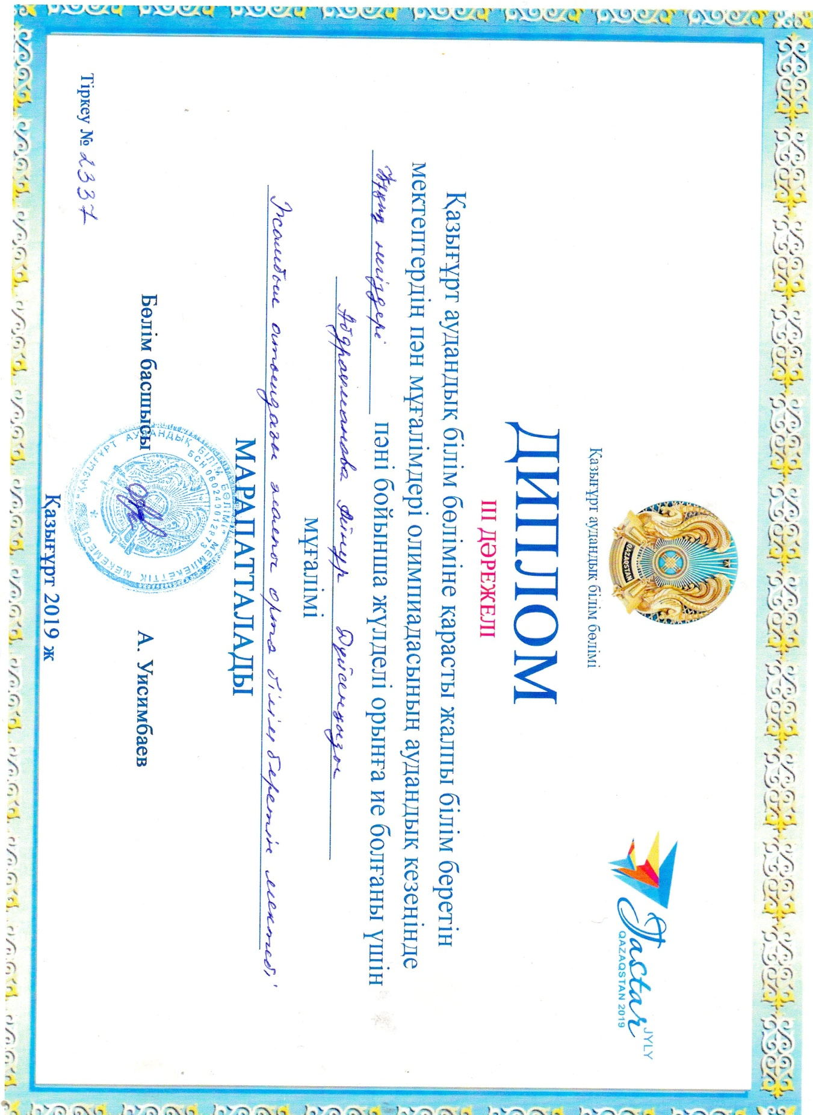

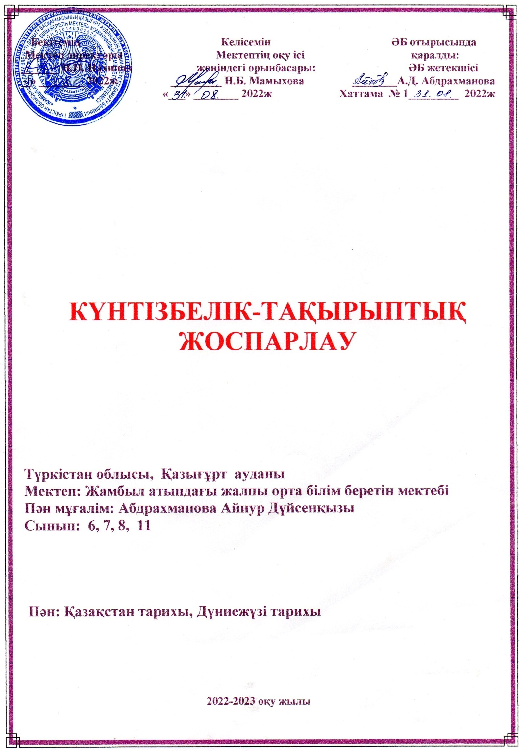

Ортағасырлардағы Қазақстан тарихы 6-сынып, аптасына – 2 сағат, барлығы 72 сағат
№ | Ауыспалы  тақырыптар  /бөлім атаулары/ |  | Сабақтардың тақырыбы | Оқыту мақсаттары. Білім алушылар тиісті: | Сағат саны | Уақыты |  | Ескерту
1- тоқсан
1 | 6.1  VI - IX ғасырлар дағы Қазақстан |  | Кіріспе сабақ.  Зерттеу сұрағы: Орта ғасырлардағы Қазақстан тарихы нені оқытады? | Орта ғасырлардағыҚазақстан тарихына жалпы шолу | 1 | 01.09.22
2 |  |  | Қазақстан аумағындағы ерте ортағасырлық мемлекеттер.  Зерттеу сұрағы: VI-IX ғасырларда билік құрған қай қағандардың есімдері тарихта сақталды? | 6.3.1.1 оқиғалардың өзара байланысын табу арқылы Түрік қағанаты құрылуының тарихи маңызын анықтау;  6.3.1.2 VI-IX ғасырлардағы мемлекеттердің даму ерекшеліктерін түсіндіріп, олардың ұқсастықтары мен айырмашылықтарын анықтау  6.3.2.2 ерте түрік қағанаттарының сыртқы саясатының негізгі бағыттарын анықтау;  6.2.1.3 тарихи оқиғалар мен процестердің сабақтастығын сипаттау үшін «Ұлы Дала» ұғымын қолдану | 1 | 05.09.22
3 |  |  |  |  | 1 | 08.09.22
4 |  |  | Көне түркі жазуы.  Зерттеу сұрағы: Білге қаған мен Күлтегіннің мемлекетті нығайтудағы саясаты бізге қандай деректерден белгілі? | 6.3.1.2 VI-IX ғасырлардағы мемлекеттердің даму ерекшеліктерін түсіндіріп, олардың ұқсастықтары мен айырмашылықтарын анықтау  6.2.3.1 көне түркі жазуының маңызын түсіндіру | 1 | 12.09.22
5 |  |  |  |  | 1 | 15.09.22
6 |  |  | Атлах шайқасы.  Зерттеу сұрағы: Неліктен Атлах шайқасын «халықтар шайқасы» деп атайды? | 6.3.2.3 Атлах шайқасының тарихи маңызын талдау;  6.2.2.3 көшпелілердің әскери өнеріндегі жетістіктерін сипаттау | 1 | 19.09.22
7 |  |  |  |  | 1 | 22.09.22
8 |  |  | Оғыз мемлекеті.  Зерттеу сұрағы: Қазақстанның орта ғасырлар тарихында Оғыз мемлекетінің алатын орны қандай? | 6.3.1.2 VI-IX ғасырлардағы мемлекеттердің даму ерекшеліктерін түсіндіріп, олардың ұқсастықтары мен айырмашылықтарын анықтау | 1 | 26.09.22
9 |  |  |  |  | 1 | 29.09.22
10 |  |  | Қимақ қағанаты.  Зерттеу сұрағы: Қимақтарда қалалық мәдениетінің дамуын қандай деректер дәлелдейді? | 6.4.2.1 Ұлы Жібек жолының қала мәдениетінің дамуына әсерін анықтау  6.4.1.1 көшпелілер мен отырықшылар арасындағы өзара экономикалық байланыстарды анықтау | 1 | 03.10.22
11 |  |  |  |  | 1 | 06.10.22
12 |  |  | Түріктер туралы тарихи деректер.  Зерттеу сұрағы: Қытай және араб деректері түркілер туралы қандай ақпарат береді? | 6.2.2.3 көшпелілердің әскери өнеріндегі жетістіктерін сипаттау;  6.4.1.2 көшпелілердің шаруашылық өмірінің ерекшеліктерін анықтау  6.2.1.1 түркілердің дүниетанымдық ерекшеліктерін түсіндіру | 1 | 10.10.22
13 |  |  | Түркі әлемі қалыптасуының басталуы.  Зерттеу сұрағы: Түрік тілдес халықтардың миграциясы Еуразия тарихына  қаншалықты әсерін тигізді? | 6.3.2.1тарихи оқиғалардың өзара байланысын табу арқылы түркі тілдес тайпалардың миграциясын түсіндіру  6.1.1.1 түркі тілдес тайпаларды атап, картадан олардың аумақтық орналасуын көрсету | 1 | 13.10.22
14 |  |  | Түркі әлемі қалыптасуының басталуы.  Зерттеу сұрағы: Түрік тілдес халықтардың миграциясы Еуразия тарихына  қаншалықты әсерін тигізді? БЖБ №1 |  | 1 | 17.10.22
15 | ТЖБ №1 |  |  |  | 1 | 20.10.22
16 | Өлкетану |  | Топонимдер – өткен заманнын куәгерлері (жер-су атауларының тарихы). | 6.2.2.6 жергілікті жер, қала, өзен, көл, тау атауларының шығу тарихын түсіндіру | 1 | 24.10.22
17 |  | Тақырып бойынша қайталау |  |  | 1 | 27.10.22
 |  |  |  | 2- тоқсан
18 | 6.2  X ғасыр - XІІІ ғасырдың басындағы Қазақстан |  | X ғасыр - XIII ғасырдың басындағы Қазақстан аумағындағы саяси процестер.  Зерттеу сұрағы: X ғасыр - XIII ғасырдың басында саяси карта қаншалықты өзгерді? | 6.3.1.3 X ғасыр - XIII ғасырдың басындағы мемлекеттердің даму ерекшеліктерін түсіндіріп, олардың ұқсастықтары мен айырмашылықтарын анықтау  6.3.1.7 ортағасырлық мемлекеттердің ыдырауының негізгі және жанама себептерін анықтау | 1 | 07.11.22
19 |  |  |  |  | 1 | 10.11.22
20 |  |  | Қарахан мемлекеті.  Зерттеу сұрағы: Неліктен Қарахан мемлекеті ислам дінін мемлекеттік дін деп жариялады? | 6.3.1.3 X ғасыр - XIII ғасырдың басындағы мемлекеттердің даму ерекшеліктерін түсіндіріп, олардың ұқсастықтары мен айырмашылықтарын анықтау;  6.2.1.2 ислам дінінің қоғамдық өмірге ықпалын анықтау  6.3.1.4 тарихи ұғымдарды қолданып, Қарахан мемлекетіндегі жер иелену ерекшеліктерін түсіндіру | 1 | 14.11.22
21 |  |  |  |  | 1 | 17.11.22
22 |  |  | Наймандар, керейіттер және жалайырлар.  Зерттеу сұрағы: Наймандар, керейіттер мен жалайырлардың ортағасырларлық саяси сахнадағы рөлі қандай болды? | 6.3.1.3 X ғасыр - XIII ғасырдың басындағы мемлекеттердің даму ерекшеліктерін түсіндіріп, олардың ұқсастықтары мен айырмашылықтарын анықтау | 1 | 21.11.22
23 |  |  |  |  | 1 | 24.11.22
24 |  |  | Қыпшақ хандығы.  Зерттеу сұрағы: Не себепті Еуразия даласы «Дешті Қыпшақ» деп аталды? | 6.3.1.3 X ғасыр - XIII ғасырдың басындағы мемлекеттердің даму ерекшеліктерін түсіндіріп, олардың ұқсастықтары мен айырмашылықтарын анықтау;  6.3.2.4 қыпшақтардың Еуразия тарихындағы орнын анықтау  6.2.2.3 көшпелілердің әскери өнеріндегі жетістіктерін сипаттау;  6.2.1.3 тарихи оқиғалар мен процестердің сабақтастығын сипаттауда «Ұлы Дала» ұғымын қолдану | 1 | 28.11.22
25 |  |  |  |  | 1 | 01.12.22 |  | +
26 |  |  | Халықаралық байланыстардың дамуындағы Ұлы Жібек жолының рөлі.  Зерттеу сұрағы: Ұлы Жібек жолы халықаралық байланыстардың дамуына ықпал етті ме? | 6.4.2.2 Ұлы Жібек жолының халықаралық қатынастардың дамуындағы орнын анықтау | 1 | 05.12.22
27 |  |  | Ортағасырлық Қазақстанның экономика лық және мәдени дамуына Ұлы Жібек жолының ықпалы.  Зерттеу сұрағы: Ұлы Жібек жолы ортағасырлық Қазақстанның экономикалық және мәдени дамуына қалай әсер етті? | 6.4.2.1 Ұлы Жібек жолының қала мәдениетінің дамуына әсерін анықтау;  6.4.1.1 көшпелілер мен отырықшылар арасындағы өзара экономикалық байланыстарын анықтау  6.2.2.2 ортағасырлық сәулет өнері ескерткіштерінің ерекшеліктерін түсіндіру | 1 | 08.12.22
28 |  |  |  |  | 1 | 12.12.22
29 |  |  | Түріктердің материалдық және рухани мәдениеті.  Зерттеу сұрағы: Әлем өркениетінің дамуына түрік мәдениеті қандай үлес қосты? | 6.2.2.5 көшпелілердің қолданбалы өнер жетістіктерін сипаттау;  6.2.2.2 ортағасырлық сәулет өнері ескерткіштерінің ерекшеліктерін түсіндіру;  6.2.3.2 Әл-Фарабидің және басқа да ғалымдардың ортағасырлық ғылымның дамуына қосқан үлесін анықтау  6.2.2.4 түркі кезеңіндегі қоғамды бейнелеуде М. Қашғари, Ж. Баласағұн және А. Яссауи еңбектерінің тарихи құндылығын түсіндіру;  6.2.3.3 «Кодекс Куманикус» сөздігінің халықаралық байланыстардағы рөлін анықтау | 1 | 15.12.22
30 |  |  | Түріктердің материалдық және рухани мәдениеті.  Зерттеу сұрағы: Әлем өркениетінің дамуына түрік мәдениеті қандай үлес қосты?  БЖБ №2 |  | 1 | 19.12.22
31 | Өлкетану |  | Мәдени-тарихи дәстүрді сақтаушылар: өлкенің ұлттық қолөнері | 6.2.2.7 өлкенің дәстүрлі көркем мәдениетін жандандыруға үлесін қосқан шеберлерді айқындау | 1 | 22.12.22
32 | ТЖБ №2 |  |  |  | 1 | 26.12.22
33 | Қайталау |  | Қорытындылау |  | 1 | 29.12.22
3- тоқсан
34 | 6.3  XIII - XV ғасырдың  бірінші  жартысындағы Қазақстан |  | Моңғол империясының құрылуы.  Зерттеу сұрағы: Моңғолдар мемлекеттілік деңгейге қалай жетті? | 6.2.2.3 көшпелілердің әскери өнеріндегі жетістіктерін сипаттау;  6.3.1.6 картаны қолдану арқылы XIII-XV ғасырлардағы мемлекеттердегі саяси процестерді түсіндіру | 1 | 09.01.23
35 |  |  | Қазақстандағы моңғол шапқыншылығы.  Зерттеу сұрағы: Неліктен Шыңғыс хан әскерлері Отырарды алты ай бойы ала алмады? | 6.3.1.6 картаны қолданып XIII-XV ғасырлардағы мемлекеттердегі саяси процестерді түсіндіру  6.3.1.5 Отырарды қорғаудағы қала халқының ерлігін сипаттау | 1 | 12.01.23
36 |  |  |  |  | 1 | 16.01.23
37 |  |  | Моңғол шапқыншылықтарының салдары.  Зерттеу сұрағы: Орталық Азияға ең үлкен өзгерісті әкелген кімдер: қыпшақтар ма, әлде моңғолдар ма? | 6.1.1.2 XIII-XV ғасырлардағы мемлекеттердің этноәлеуметтік құрылымын анықтау  6.3.1.8 Қазақстан аумағындағы мемлекеттердің басқару жүйесінің ерекшеліктерін анықтау | 1 | 19.01.23
38 |  |  |  |  | 1 | 23.01.23
39 |  |  | Қазақстан аумағында ұлыстардың құрылуы.  Зерттеу сұрағы: Моңғол ұлыстарының құрылуы нәтижесінде саяси картада қандай өзгерістер болды? | 6.3.1.6 картаны қолдану арқылы XIII-XV ғасырлардағы мемлекеттердегі саяси процестерді түсіндіру;  6.1.1.2 XIII-XV ғасырлардағы мемлекеттердің этноәлеуметтік құрылымын анықтау  6.3.1.7 ортағасырлық мемлекеттердің ыдырауының негізгі және жанама себептерін анықтау | 1 | 26.01.23
40 |  |  |  |  | 1 | 30.01.23
41 |  |  | Ақ Орда.  Зерттеу сұрағы: Қазақ мемлекеттілігінің қалыптасуындағы Ақ Орданың рөлі қандай болды? | 6.3.1.6 картаны қолданып XIII-XV ғасырлардағы мемлекеттердегі саяси үдерістерді түсіндіру;  6.1.1.2 XIII-XV ғасырлардағы мемлекеттердің этноәлеуметтік құрылымын анықтау  6.3.2.5 тарихи оқиғалардың өзара байланысын анықтап, Қазақстан аумағында XIII XV ғасырларда құрылған мемлекеттердің сыртқы саясатын түсіндіру | 1 | 02.02.23
42 |  |  |  |  | 1 | 06.02.23
43 |  |  | Моғолстан. Әбілқайыр хандығы.  Зерттеу сұрағы: Моғолстан мен Әбілқайыр мемлекеттеріндегі оқиғалар қандай саяси өзгерістерге әкелді? | 6.3.1.6 картаны қолданып XIII-XV ғасырлардағы мемлекеттердегі саяси үдерістерді түсіндіру;  6.1.1.2 XIII-XV ғасырлардағы мемлекеттердің этноәлеуметтік құрылымын анықтау  6.3.2.5 тарихи оқиғалардың өзара байланысын анықтап, Қазақстан аумағында XIII - XV ғасырларда құрылған мемлекеттердің сыртқы саясатын түсіндіру | 1 | 09.02.23
44 |  |  |  |  | 1 | 13.02.23
45 |  |  | XIII - XV ғасырлардағы Қазақстанның мәдениеті.  Зерттеу сұрағы:  XIII - XV ғасырлардағы өнер мен әдебиет ортағасырлық қоғамды қалай бейнелейді? | 6.2.2.1 күй, аңыз, шежіре, эпостық жырлардың тарихи дереккөзі ретіндегі маңыздылығын айқындау | 1 | 16.02.23
46 |  |  | Ортағасырлық саяхатшылардың Қазақстан туралы мәліметтері.  Зерттеу сұрағы: Ортағасырлық саяхатшылар Қазақстанды қалай сипаттады? | 6.4.1.2 көшпелілердің шаруашылық өмірінің ерекшеліктерін анықтау;  6.2.2.5 көшпелілердің қолданбалы өнер жетістіктерін сипаттау | 1 | 20.02.23
47 |  |  | Ортағасырлық саяхатшылардың Қазақстан туралы мәліметтері.  Зерттеу сұрағы: Ортағасырлық саяхатшылар Қазақстанды қалай сипаттады?  БЖБ №3 |  | 1 | 23.02.23
48 | 6.3  Қазақ халқының қалыптасуы |  | Қазақ халқының қалыптасу процесінің аяқталуы.  Зерттеу сұрағы: Ұлы Дала мұрагері – қазақ халқы қалай қалыптасты? | 6.1.1.3 ежелгі және ортағасырлар тарихының оқиғалары арасында байланыс орнату арқылы қазақ халқы қалыптасуының негізгі кезеңдерді анықтау  6.1.1.4 «қазақ» этнонимінің мағынасын түсіндіру | 1 | 27.02.23
49 |  |  | Қазақ халқының қалыптасу процесінің аяқталуы.  Зерттеу сұрағы: Ұлы Дала мұрагері – қазақ халқы қалай қалыптасты?  БЖБ №4 |  | 1 | 02.03.23
50 | 6.3  Біртұтас қазақ мемлекетінің құрылуы |  | Қазақ хандығының құрылуы.  Зерттеу сұрағы: Неліктен Қазақ хандығы Орталық Азиядағы алғашқы ұлттық мемлекет деп саналады?  БЖБ №5 | 6.3.1.9 Қазақ хандығы құрылуының тарихи маңызын анықтау;  6.2.3.4 М.Х.Дулатидің «Тарихи-Рашиди» еңбегінің маңыздылығын түсіндіру  6.3.1.10 қазақ хандарының мемлекетті нығайтудағы рөлін анықтау;  6.2.1.3 тарихи оқиғалар мен процестердің сабақтастығын сипаттауда «Ұлы Дала» ұғымын қолдану | 1 | 06.03.23
51 |  |  | Қазақ хандығының құрылуы.  Зерттеу сұрағы: Неліктен Қазақ хандығы Орталық Азиядағы алғашқы ұлттық мемлекет деп саналады? |  | 1 | 09.03.23
52 | ТЖБ №3 |  |  |  | 1 | 13.03.23
53 | Өлкетану |  | Бір ел – бір ел - бір тағдыр  (менің өлкемнің халықтары) | 6.1.2.2 өлкедегі әр түрлі ұлттардың  тарихын,салт-дәстүрін сипаттау | 1 | 16.03.23
4- тоқсан
54 | 6.4  Қазақ хандығының XVI - XVII ғасырлардағы дамуы |  | Қасым хан тұсындағы Қазақ хандығының күшеюі.  Зерттеу сұрағы: Не себепті Қадырғали Жалайыр: «Жәнібек ханның ұлдарының арасында аса белгілі болғаны Қасым хан еді...» деп жазды? | 6.3.1.10 қазақ хандарының мемлекетті нығайтудағы рөлін анықтау;  6.3.2.6 қазақ хандарының сыртқы саясатын талдау | 1 | 27.0323
55 |  |  | Хақназар хан кезіндегі Қазақ хандығының сыртқы саясаты.  Зерттеу сұрағы: Неліктен Хақназар хан билеген кезеңді Қазақ хандығының «қайта жаңғыруы» деп атайды? | 6.3.1.10 қазақ хандарының мемлекетті нығайтудағы рөлін анықтау;  6.3.2.6 қазақ хандарының сыртқы саясатын талдау | 1 | 30.03.23
56 |  |  |  |  | 1 | 03.04.23
57 |  |  | Тәуекел хан тұсындағы Қазақ хандығының оңтүстік шекараларының нығаюы.  Зерттеу сұрағы: Тәуекел хан қазақ жерлерін біріктіру мақсатында қандай саясат ұстанды? | 6.3.1.10 қазақ хандарының мемлекетті нығайтудағы рөлін анықтау;  6.3.2.6 қазақ хандарының сыртқы саясатын талдау | 1 | 06.04.23
58 |  |  |  |  | 1 | 10.04.23
59 |  |  | Есім хан билігі кезіндегі Қазақ хандығы бірлігінің нығаюы.  Зерттеу сұрағы: Есім хан Қазақ хандығының біртұтастығын қалай сақтап қалды? | 6.3.1.10 қазақ хандарының мемлекетті нығайтудағы рөлін анықтау;  6.3.2.6 қазақ хандарының сыртқы саясатын талдау | 1 | 13.04.23
60 |  |  |  |  | 1 | 17.04.23
61 |  |  | Жәңгір хан тұсындағы қазақ-жоңғар қарсылығы.  Зерттеу сұрағы: Орбұлақ шайқасының әлемдік әскери өнер тарихындағы алатын орны қандай? | 6.2.2.3 көшпелілердің әскери өнері жетістіктерін сипаттау;  6.3.2.7 Орбұлақ шайқасындағы қазақ жасағының әскери өнердегі шеберлігі мен ерлігін бағалау | 1 | 20.04.23
62 |  |  |  |  | 1 | 24.04.23
63 |  |  | Тәуке хан тұсындағы қазақтардың қоғамдық-құқықтық жүйесі.  Зерттеу сұрағы: Неліктен А. Левшин Тәуке ханды «Дала Ликургі» деп атады? | 6.3.1.10 қазақ хандарының мемлекетті нығайтудағы рөлін анықтау;  6.3.2.6 қазақ хандарының сыртқы саясатын талдау | 1 | 27.04.23
64 |  |  |  |  | 1 | 01.05.23 |  | +
65 |  |  | Қазақ хандығының әлеуметтік құрылымы.  Зерттеу сұрағы: Әлеуметтік топтар қазақ қоғамында қандай рөл атқарды? | 6.1.2.1 Қазақ хандығындағы әлеуметтік топтардың орнын анықтау  6.3.1.1 қоғамдық-саяси өмірдегі сұлтан, би, батыр, жыраулардың қызметтерін сипаттау | 1 | 04.05.23
66 |  |  | Қазақ хандығының әлеуметтік құрылымы.  Зерттеу сұрағы: Әлеуметтік топтар қазақ қоғамында қандай рөл атқарды?  БЖБ №6 |  | 1 | 08.05.23
67 | 6.4  XVI - XVII ғасырлардағы экономика мен мәдениет |  | XVI-XVII ғасырлардағы қазақтардың рухани мәдениеті.  Зерттеу сұрағы: XVI - XVII ғасырлардағы қазақтардың рухани мәдениетінде халық өмірі қалай көрініс табады? | 6.2.2.1 күй, аңыз, шежіре, эпостық жырлардың тарихи дереккөзі ретіндегі маңыздылығын айқындау | 1 | 11.05.23
68 |  |  | XVI - XVII ғасырлардағы қазақтардың материалдық мәдениеті.  Зерттеу сұрағы: Неліктен киіз үй көшпелілердің материалдық мәдениетінің ең жоғарғы үлгісі деп саналады? | 6.2.2.5 көшпелілердің қолданбалы өнердегі жетістіктерін сипаттау | 1 | 15.05.23
69 |  |  | Қазақтардың дәстүрлі шаруашылығы.  Зерттеу сұрағы: Көшпелілердің дәстүрлі шаруашылығының ерекшелігі неде? БЖБ №7 | 6.4.1.2 көшпелілердің шаруашылық өмірінің ерекшеліктерін анықтау | 1 | 18.05.23
70 |  |  | ТЖБ №4 |  | 1 | 22.05.23
71 | Өлкетану |  | Туған өлке тарихының қазіргі кездегі куәгерлері | 6.3.1.12 туған өлке тарихының қазіргі кездегі куәгерлерінің ерлік істері мен еңбегін сипаттау | 1 | 25.05.23
72 | Қайталау |  |  |  | 1 | 29.05.23

Орта ғасырлар тарихы 6-сынып, аптасына – 1 сағат, барлығы 36 сағат
№ | Ауыспалы  тақырыптар  /бөлім атаулары/ | Сабақтардың тақырыбы | Оқыту мақсаттары. Білім алушылар тиісті: | Сағат саны | Мерзімі | Ескерту
1- тоқсан
1 | Рим империясының құлауы | Кіріспе. Неліктен Батыс Рим империясы құлады? | 6.3.1.1 «ерте, орта, кейінгі орта ғасырлар» хронологиялық шегін білу және уақыт сызығында белгілеу;  6.3.2.1 Рим империясының ыдырау себептерін анықтау және жіктеу | 1 | 07.09.22
2 |  | Рим империясы Шығыста неліктен сақталды? | 6.3.2.3 Византияның ішкі саясатын сипаттап, оның ұзақ өмір сүруінің себептерін анықтау және жіктеу | 1 | 14.09.22
3 |  | Неліктен Византия 568 жылы түрік қағаны Истемиге елші жіберді? | 6.3.2.4 Византияның дипломатиялық саясатын оның көршілес елдермен қарым-қатынасының мысалында қарастырып, сипаттау | 1 | 21.09.22
4 |  | Княгиня Ольганың Константинопольге сапары Киев Русін қалай өзгертті?  БЖБ №1 | 6.3.2.4 Византияның дипломатиялық саясатын оның көршілес елдермен қарым-қатынасының мысалында қарастырып, сипаттау | 1 | 28.09.22
5 | Феодализм | Феодалдық экономика ерекшеліктері неде? | 6.4.2.1 экономикалық қатынастардың формаларын түсіндіру арқылы феодалдық шаруашылықтың ерекшеліктерін сипаттау;  6.4.1.1 қолөнер мен сауданың рөлін анықтай отырып, ортағасырлық қалалардың даму ерекшеліктерін сипаттау; | 1 | 05.10.22
6 |  | Феодалдық қоғам қалай ұйымдасқан?  Ортағасырлық қоғамды қаланың сәулеті мен өнері қалай бейнелейді? | 6.1.1.1 феодалдық қоғамның әлеуметтік құрылымын сипаттау  6.1.2.1 үстемдік етушілер мен бағыныштылардың (феодалдар мен шаруалардың) өзара қатынасын сипаттау  6.4.1.1 қолөнер мен сауданың рөлін анықтай отырып, ортағасырлық қалалардың даму ерекшеліктерін сипаттау;  6.2.2.2 өнердің (сәулет, сурет өнері) дамуына қоғамдағы өзгерістердің ықпалын анықтау | 1 | 12.10.22
7 | Ислам тарихы | Исламның тарихында 610 - 1258 жылдар аралығында қандай басты оқиғалар орын алды? БЖБ №2 | 6.3.2.5 ортағасырлық шапқыншылықтар кезіндегі халықаралық қатынастардың сипатын түсіндіру | 1 | 19.10.22
8 |  | Неліктен VIII-XII ғасырды ислам мәдениетінің "алтын ғасыры" деп атайды? | 6.2.2.1 тарихи оқиғалардың өзара байланысын орнату арқылы діндерің әлемдік мәдениетке ықпалын анықтау;  6.2.2.4 Шығыстың ортағасырлық мәдениетінің ерекшеліктерін сипаттау;  6.2.3.1 Шығыс ойшылдары жетістіктерінің маңызын бағалау | 1 | 26.10.22
2- тоқсан
9 | Крест жорықтары | Неліктен крест жорықтары ұйымдастырылды? | 6.3.2.6 картада оқиғаларды даму динамикасында белгілей отырып, 1-4 жорықтар мысалында крест жорықтарының себеп-салдарын анықтау | 1 | 09.11.22
10 |  | Крест жорықтары христиандық Еуропа мен мұсылман әлемін қалай өзгертті? | 6.3.2.6 картада оқиғаларды даму динамикасында белгілей отырып, 1-4 жорықтар мысалында крест жорықтарының себеп-салдарын анықтау;  6.2.2.1 тарихи оқиғалардың өзара байланысын орнату арқылы діндердің әлемдік мәдениетке ықпалын анықтау | 1 | 16.11.22
11 | Моңғолдар | Монғолдар әлемдік империяны қалай құрды? | 6.3.2.5 ортағасырлық шапқыншылықтар кезіндегі халықаралық қатынастардың ерекшеліктерін анықтау | 1 | 23.11.22
12 |  | Моңғолдардың жорықтары Еуразияның саяси картасын қалай өзгертті?  БЖБ №3 | 6.3.2.5 ортағасырлық шапқыншылықтар кезіндегі халықаралық қатынастардың ерекшеліктерін анықтау | 1 | 30.11.22
13 | XIV ғасыр- XVI ғасырдың бірінші жартысындағы ортағасырлық еуропалық қоғам | «Қара індет» не себепті жылдам таралды ? | 6.2.4.1 адам өміріндегі қоршаған орта туралы білімнің рөлін түсіндіру | 1 | 07.12.222
14 |  | «Қара індет» шаруалар көтерілістері мен феодалдық соғыстардың басты себебі болды ма? | 6.3.2.2 У.Тайлер, Г. Каль жетекшілігімен болған антифеодалдық көтерілістердің себептері мен маңызын анықтау;  6.3.1.4 феодалдық соғыстар мен орталықтандырылған мемлекеттердің құрылуы арасында байланыс орнату | 1 | 14.12.22
15 |  | Еуропада орталықтандырылған мемлекеттер қалай құрылды?  БЖБ №4 | 6.3.1.4 феодалдық соғыстар мен орталықтандырылған мемлекеттердің құрылуы арасында байланыс орнату | 1 | 21.12.22
16 |  | Неліктен Жанна д̓ Арк француз халқының есінде сақталады? | 6.3.1.4 феодалдық соғыстар мен орталықтандырылған мемлекеттердің құрылуы арасында байланыс орнату | 1 | 28.12.22
3 -тоқсан
17 | Абсолютизм: Батыс пен Шығыс | XIV Людовик және Ұлы Петр: кімнің билігі айтарлықтай шексіз болды? | 6.3.1.3 феодалдық мемлекеттің даму кезеңдерін сипаттау;  6.3.1.2 Батыс пен Шығыстағы монархия формаларын (сословиелік-өкілдік және шексіз билік) ажырату;  6.3.1.6 «парламент», «Бас штаттар», «сейм», «кортес», «Боярлар Думасы» ұғымдарын түсіндіру | 1 | 11.01.23
18 |  | XIV Людовик және Ұлы Петр: кімнің билігі айтарлықтай шексіз болды? |  | 1 | 18.01.23
19 |  | Юнлэ мен Токугава билігі Батыс билеушілерінің билігіндей шексіз болды ма? | 6.3.1.2 Батыс пен Шығыстағы монархия формаларын (сословиелік-өкілдік және шексіз билік) ажырату;  6.3.1.5 саяси биліктің ерекшеліктерін анықтау үшін әр түрлі елдердің билеушілерінің қызметін салыстыру | 1 | 25.01.23
20 |  | Юнлэ мен Токугава билігі Батыс билеушілерінің билігіндей шексіз болды ма? |  | 1 | 01.02.23
21 |  | Неліктен І Карл мен ІІ Осман шексіз монарх бола алмады? | 6.3.1.2 Батыс пен Шығыстағы монархия формаларын (сословиелік-өкілдік және шексіз билік) ажырату;  6.3.1.5 саяси биліктің ерекшеліктерін анықтау үшін әртүрлі елдердің билеушілерінің қызметін салыстыру | 1 | 08.02.23
22 |  | Неліктен І Карл мен ІІ Осман шексіз монарх бола алмады?  БЖБ №5 |  | 1 | 16.02.23
23 | Сауда, қолөнер және әлемді игеру | Ұлы Жібек жолы Шығыс пен Батысты қалай байланыстырды? | 6.4.1.2 ортағасырлардағы халықаралық сауда мен саяхаттардың рөлін түсіндіру | 1 | 23.02.23
24 |  | Қытайлықтар мен еуропалықтардың теңіз саяхаттарының айырмашылығы неде? | 6.4.1.2 ортағасырлардағы халықаралық сауда мен саяхаттардың рөлін түсіндіру;  6.2.4.3 картада XV-XVI ғасырлардағы саяхатшылардың негізгі бағыт-бағдарларын белгілей отырып, Ұлы географиялық ашылулардың адамдардың әлем туралы түсінігіне ықпалын анықтау | 1 | 01.03.23
25 |  | Ұлы географиялық ашулар әлемді қалай өзгертті? | 6.2.4.3 картадан XV-XVI ғасырлардағы саяхатшылардың негізгі бағыт-бағдарларын белгілей отырып, Ұлы географиялық ашылулардың адамдардың әлем туралы түсінігіне ықпалын анықтау;  6.3.2.7 «отаршылдық саясат» ұғымын түсіндіру (Испания және Португалияның жаулап алуының мысалында) | 1 | 08.03.23
26 |  | Ұлы географиялық ашулар әлемді қалай өзгертті?  БЖБ №6 |  | 1 | 15.03.23
4 -тоқсан
27 | Қайта өрлеу дәуірі | Қайта өрлеу дәуірі өнердің дамуын қалай өзгертті? | 6.2.2.3 Антикалық мәдениетпен байланыс орнату арқылы Қайта өрлеу дәуірінің мәдениетін (бейнелеу, мүсін өнері) сипаттау;  6.2.3.2 гуманистік идеялардың орта ғасырлық мәдениеттің дамуына ықпалын анықтау | 1 | 29.03.23
28 |  |  |  | 1 | 05.04.23
29 |  |  |  | 1 | 12.04.23
30 |  | Шығыстағы Ренессанс әлемдік мәдениетті қалай байытты? | 6.2.3.2 гуманистік идеялардың орта ғасырлық мәдениеттің дамуына ықпалын анықтау;  6.2.2.4 Шығыстың ортағасырлық мәдениетінің ерекшеліктерін сипаттау | 1 | 19.04.23
31 |  | Шығыстағы Ренессанс әлемдік мәдениетті қалай байытты?  БЖБ №7 |  |  | 26.04.23
32 | Реформация | Мартин Лютердің наразылығы Еуропаны қалай өзгертті? | 6.2.1.1 адамның дүниетанымы мен қоғамдық өмірдегі дін рөлінің өзгеру себептерін анықтау;  6.2.1.2 тарихи процестердің контекстінде «гуманизм», «реформация», «протестантизм», «лютеранство», «кальвинизм», «контр- реформация», «кезуиттер ордені» ұғымдарын түсіндіру | 1 | 03.05.23
33 |  | Мартин Лютердің наразылығы Еуропаны қалай өзгертті? |  | 1 | 10.05.23
34 | Ғылыми революция | Коперниктің теориясы қаншалықты бірегей болды? | 6.2.4.2 жаратылыстану ғылымдарының келешектегі дамуы үшін кейінгі орта ғасырлар кезеңінде Жердің құрылысы туралы жасалған ғылыми жаңалықтардың маңыздылығын анықтау;  6.2.4.1 адам өміріндегі қоршаған орта туралы білімнің рөлін түсіндіру | 1 | 17.05.23
35 |  | Коперниктің теориясы қаншалықты бірегей болды?  БЖБ №8 |  | 1 | 24.05.23
36 |  | Орта ғасырлар тарихы бойынша қорытынды сабақ | Бөлімдер бойынша негізгі оқыту мақсаттарын қайталау | 1 | 31.05.23

Жаңа замандағы Қазақстан тарихы 7-сынып, аптасына – 2 сағат, барлығы 68 сағат
№ | Ауыспалы  тақырыптар  /бөлім атаулары/ | Сабақтардың тақырыбы | Оқыту мақсаттары. Білім алушылар тиісті: | Сағат саны | Уақыты | Ескерту
1- тоқсан
1 | 7.1  Қазақ-жоңғар соғыстары | Жоңғар басқыншылығына қарсы Отан соғысының басталуы.  Зерттеу сұрағы: Не себепті «Елім-ай» бүкілхалықтық әнге айналды? | 7.1.1.1 жоңғар шапқыншылығы кезіндегі демографиялық өзгерістерді және миграциялық процестерді түсіндіру;  7.2.2.1халық ауыз әдебиеті мен музыка өнері туындыларының тарихи дереккөзі ретінде құндылығын бағалау  7.3.1.2 Қазақ хандығының ішкі саяси жағдайын талдау  7.4.1.1 жоңғар шапқыншылығының қазақ халқының шаруашылығына тигізген зардаптарын анықтау | 1 | 02.09.22
2 |  |  |  | 1 | 05.09.22
3 |  |  |  | 1 | 07.09.22
4 |  | Біртұтас халық жасағының ұйымдастырылуы.  Зерттеу сұрағы: Неліктен Ордабасы ел бірлігінің нышаны болды? | 7.3.1.2 Қазақ хандығының ішкі саяси жағдайын талдау  7.3.1.1 Қарақұм және Ордабасы құрылтайларының халықты жоңғар басқыншылығына қарсы жұмылдырудағы рөліне баға беру | 1 | 12.09.22
5 |  |  |  | 1 | 16.09.22
6 |  | Қазақ-жоңғар шайқастары.  Зерттеу сұрағы: Неліктен Аңырақай шайқасы қазақ-жоңғар соғысындағы түбегейлі бетбұрыс деп саналады? | 7.3.2.1 Жоңғар шапқыншылығына қарсы күресте танылған хандар мен батырлардың рөлін түсіндіру | 1 | 19.09.22
7 |  | Қазақ-жоңғар шайқастары.  Зерттеу сұрағы: Неліктен Аңырақай шайқасы қазақ-жоңғар соғысындағы түбегейлі бетбұрыс деп саналады?  БЖБ №1 |  | 1 | 23.09.22
8 | 7.1  XVIII ғасырдағы Қазақ хандығы | XVIII ғасырдың басына дейінгі қазақ-орыс қарым-қатынастарының тарихы.  Зерттеу сұрағы: Неліктен Ресей Қазақстанды Азияға шығудың «кілті мен қақпасы» деп санады? | 7.3.1.2 Қазақ хандығының ішкі саяси жағдайын талдау  7.3.2.2 Қазақ хандығының сыртқы саясатының нәтижелерін анықтау | 1 | 26.09.22
9 |  |  |  | 1 | 30.09.22
10 |  |  |  | 1 | 03.10.22
11 |  | Қазақ хандығының Ресей империясына қосылуының басталауы.  Зерттеу сұрағы: Әбілқайыр ханның Анна Иоанновна патшайымға жазған хатының себептері мен салдары қандай болды? | 7.3.1.2 Қазақ хандығының ішкі саяси жағдайын талдау  7.3.2.2 Қазақ хандығының сыртқы саясатының нәтижелерін анықтау | 1 | 07.10.22
12 |  |  |  | 1 | 10.10.22
13 |  | Абылай ханның ішкі және сыртқы саясаты.  Зерттеу сұрағы:Дербес Қазақ мемлекетін сақтап қалудағы Абылай ханның рөлі қандай? | 7.3.1.2 Қазақ хандығының ішкі саяси жағдайын талдау  7.3.2.3 Абылай ханның ішкі және сыртқы саясатын бағалау | 1 | 14.10.22
14 |  | Абылай ханның ішкі және сыртқы саясаты.  Зерттеу сұрағы:Дербес Қазақ мемлекетін сақтап қалудағы Абылай ханның рөлі қандай? | 7.3.1.2 Қазақ хандығының ішкі саяси жағдайын талдау  7.3.2.3 Абылай ханның ішкі және сыртқы саясатын бағалау | 1 | 17.10.22
15 |  | Абылай ханның ішкі және сыртқы саясаты.  Зерттеу сұрағы:Дербес Қазақ мемлекетін сақтап қалудағы Абылай ханның рөлі қандай? БЖБ №2 | 7.3.1.2 Қазақ хандығының ішкі саяси жағдайын талдау  7.3.2.3 Абылай ханның ішкі және сыртқы саясатын бағалау | 1 | 21.10.22
16 | ТЖБ №1 |  |  | 1 | 22.10.22
17 | Өлкетану | Туристік маршруттар | 7.2.3.5 туристік маршруттарды құру жолдарын ұсыну | 1 | 28.10.22
2-тоқсан
18 | 7.2  XVIII ғасырдағы Қазақстанның мәдениеті | XVIII ғасырдағы халық ауыз әдебиеті.  Зерттеу сұрағы: XVIII ғасырда ақын-жыраулар шығармаларында тарихи оқиғалар қалай көрініс тапты? | 7.2.2.1 халық ауыз әдебиеті мен музыка өнері туындыларының тарихи дереккөзі ретінде құндылығын бағалау  7.2.1.1 салт-дәстүрлер мен әдет-ғұрыптардың құндылықтары мен маңыздылығын анықтау | 1 | 07.11.22
19 |  | XVIII ғасырдағы қазақтардың материалдық мәдениеті.  Зерттеу сұрағы: Қазақтың ұлттық қолданбалы өнерінің бірегейлігі неде? | 7.2.2.4 қолданбалы өнердің жетістіктерін бағалау | 1 | 11.11.12
20 |  | XVIII ғасырдағы қазақтардың материалдық мәдениеті.  Зерттеу сұрағы: Қазақтың ұлттық қолданбалы өнерінің бірегейлігі неде? БЖБ №3 |  | 1 | 14.11.22
21 | 7.2  Отарлау және ұлт-азаттық күрес | XVIII ғасырдағы Қазақстандағы казак-әскери отаршылдығы.  Зерттеу сұрағы: Қазақстанды отарлауды Ресей империясы қалай жүзеге асырды? | 7.3.1.3 Ресей империясының отарлық саясатының себеп-салдарын анықтау | 1 | 18.11.22
22 |  |  |  | 1 | 21.11.22
23 |  | Сырым Датұлы бастаған ұлт-азаттық қозғалыс.  Зерттеу сұрағы: Сырым Датұлы Кіші жүз қазақтарының қандай құқықтарын қорғауды көздеді? | 7.3.1.5 халықтың отаршылдыққа қарсы ұлт-азаттық күресінің себеп-салдарын анықтау  7.3.1.6 ұлт-азаттық көтеріліс басшыларының рөліне баға беру | 1 | 25.11.22
24 |  |  |  | 1 | 28.11.22
25 |  | 1822-1824 жылдардағы патша реформалары.  Зерттеу сұрағы: Неліктен XX ғасырдың 20-шы жылдарында Қазақстанда әкімшілік реформалар жүргізілді? | 7.3.1.4 Патша үкіметі реформалары нәтижесіндегі әкімшілік-аумақтық өзгерістерді түсіндіру  7.1.2.1 дәстүрлі қазақ қоғамындағы өзгерістерді өткен тарихи кезеңдермен салыстыру арқылы анықтау | 1 | 02.12.22
26 |  |  |  | 1 | 05.12.22
27 |  | 1836-1838 жылдардағы Бөкей Ордасындағы қазақтардың көтерілісі.  Зерттеу сұрағы: Исатай Тайманұлы мен Махамбет Өтемісұлын қандай ортақ идея біріктірді? | 7.3.1.5 қазақ халықының отаршылдыққа қарсы ұлт-азаттық күресінің себеп-салдарын анықтау  7.3.1.6 ұлт-азаттық көтеріліс басшыларының рөліне баға беру | 1 | 09.12.22
28 |  |  |  | 1 | 12.12.22
29 |  | Кенесары Қасымұлы бастаған ұлт-азаттық қозғалыс.  Зерттеу сұрағы: Кенесары хан бастаған ұлт-азаттық күрес неліктен жалпы ұлттық сипатқа ие болды? | 7.3.1.5 халықтың отаршылдыққа қарсы ұлт-азаттық күресінің себеп-салдарын анықтау  7.3.1.6 ұлт-азаттық көтеріліс басшыларының рөліне баға беру | 1 | 16.12.22 | +
30 |  | Кенесары Қасымұлы бастаған ұлт-азаттық қозғалыс.  Зерттеу сұрағы: Кенесары хан бастаған ұлт-азаттық күрес неліктен жалпы ұлттық сипатқа ие болды?  БЖБ №4 |  | 1 | 19.12.22
31 | Өлкетану | Жомарт жүрек | 7.4.1.3 өлкені дамытуға қолдау көрсеткен тұлғалардың қызметіне баға беру | 1 | 23.12.22
32 | ТЖБ №2 |  |  | 1 | 26.12.22
33 | Қайталау |  |  | 1 | 30.12.22
3-тоқсан
34 | 7.3  Отарлау және ұлт-азаттық күрес | XIX ғасырдың 40-60 жылдарындағы қазақтардың ортаазиялық хандықтармен қарым-қатынастары.  Зерттеу сұрағы: Неліктен Орта Азия хандықтарының Қазақстанның оңтүстік аймақтарына экспансиясы күшейді? | 7.3.1.5 халықтың отаршылдыққа қарсы ұлт-азаттық күресінің себеп-салдарын анықтау  7.3.1.6 ұлт-азаттық көтеріліс басшыларының рөліне баға беру | 1 | 09.01.23
35 |  |  |  | 1 | 13.01.23
36 |  | Қазақстанның Ресей империясына қосылуының аяқталуы.  Зерттеу сұрағы: Қазақстанның оңтүстік аймақтарының Ресей империясына қосылуының ерекшеліктері қандай? | 7.3.1.2 Қазақ хандығының ішкі саяси жағдайын талдау  7.3.2.2 Қазақ хандығының сыртқы саясатының нәтижелерін анықтау | 1 | 16.01.23
37 |  |  |  | 1 | 20.01.23
38 |  | Қазақстанның Ресей империясына қосылуының аяқталуы.  Зерттеу сұрағы: Қазақстанның оңтүстік аймақтарының Ресей империясына қосылуының ерекшеліктері қандай?  БЖБ №5 |  | 1 | 23.01.23
39 | 7.3  Қазақстан Ресей империясы  ның құрамында | XIX ғасырдың екінші жартысындағы Қазақстандағы әкімшілік-аумақтық реформалар.  Зерттеу сұрағы: Патша өкіметі тарапынан «бөліп ал да, билей бер» ұстанымы қалай жүзеге асты? | 7.3.1.3 Ресей империясының отарлық саясатының себеп-салдарын анықтау  7.3.1.4 Патша үкіметі реформалары нәтижесіндегі әкімшілік-аумақтық өзгерістерді түсіндіру  7.1.2.1 дәстүрлі қазақ қоғамындағы өзгерістерді өткен тарихи кезеңдермен салыстыру арқылы анықтау | 1 | 27.01.23
40 |  |  |  | 1 | 30.01.23
41 |  |  |  | 1 | 03.02.23
42 |  | Қазақтардың 1860-1870 жылдардағы азаттық күресі.  Зерттеу сұрағы: XIX ғасырдың 60-70 жылдарындағы ұлт-азаттық көтерілістердегі халық талаптарының сабақтастығы неден көрінді? | 7.3.1.5 қазақ халықының отаршылдыққа қарсы ұлт-азаттық күресінің себеп-салдарын анықтау | 1 | 06.02.23
43 |  |  |  | 1 | 10.02.23
44 |  | Қазақстандағы жаппай отаршылдық қоныс аудару саясаты.  Зерттеу сұрағы: Патша өкіметінің қоныстандыру саясаты қазақ қоғамының өмірін қалай өзгертті? | 7.4.1.2 отарлау саясатының қазақтардың дәстүрлі шаруашылығына тигізген әсерін талдау;  7.1.1.2 Ресей империясының қоныстандыру саясатының себептері мен салдарын талдау  7.1.2.1 дәстүрлі қазақ қоғамындағы өзгерістерді өткен тарихи кезеңдермен салыстыру арқылы анықтау | 1 | 13.02.23
45 |  | Қазақстандағы жаппай отаршылдық қоныс аудару саясаты.  Зерттеу сұрағы: Патша өкіметінің қоныстандыру саясаты қазақ қоғамының өмірін қалай өзгертті?  БЖБ №6 |  | 1 | 17.02.23
46 | 7.3  Қазақстан Ресей империясы  ның құрамында | Қазақстанда капиталистік қатынастардың дамуы.  Зерттеу сұрағы: Қазақстанның өнеркәсіптік дамуы қалай басталды? | 7.4.2.1 капиталистік қатынастар дамуының Қазақстанның экономикасына ықпалын анықтау | 1 | 20.02.23
47 |  |  |  | 1 | 24.02.23
48 |  | Жәрмеңке саудасының дамуы.  Зерттеу сұрағы: Қазақстанда неліктен жәрмеңке саудасы дамыды? | 7.4.2.2 сауда қатынастарына жәрмеңкелердің әкелген өзгерістерін анықтау | 1 | 27.02.23
49 |  |  |  | 1 | 03.03.23
5 |  | XIX ғасырдың екінші жартысындағы қазақ қоғамы.  Зерттеу сұрағы: “Зар заман” өкілдерінің қоғамдық-саяси көзқарастары қандай факторлардың әсерінен қалыптасты? | 7.2.1.2 ұлттық құндылықтарға отаршылдық саясаттың кері әсерін талдау  7.1.2.2 қазақ зиялыларының қалыптасуының маңыздылығын түсіндіру | 1 | 06.03.23
50 |  | XIX ғасырдың екінші жартысындағы қазақ қоғамы.  Зерттеу сұрағы: “Зар заман” өкілдерінің қоғамдық-саяси көзқарастары қандай факторлардың әсерінен қалыптасты?  БЖБ №7 |  | 1 | 10.03.23
52 | ТЖБ №3 |  |  | 1 | 13.03.23
53 | Өлкетану | Туған өлкенің шежіресі | 7.4.1.4 өлке дамуының маңызды кезеңдерін анықтау;  7.2.2.5 өлкенің тарихи оқиғалар хроникасынқұру | 1 | 17.03.23
4- тоқсан
54 | 7.4  XIХ ғасыр -XX ғасырдың басындағы  Қазақстанның мәдениеті | XIX ғасырдағы мәдениеттің дамуы.  Зерттеу сұрағы: Неге XIX ғасыр қазақ халқының дәстүрлі музыка өнерінің гүлденген дәуірі деп саналады? | 7.2.1.1 салт-дәстүрлер мен әдет-ғұрыптардың құндылықтары мен маңыздылығын анықтау;  7.2.2.1 халық ауыз әдебиеті мен музыка өнері туындыларының тарихи дереккөзі ретінде құндылығын бағалау  7.2.2.3 ұлттық музыкалық аспаптардың қолдану ерекшеліктерін сипаттау | 1 | 27.03.23
55 |  |  |  | 1 | 31.03.23
56 |  |  |  | 1 | 03.04.23
57 |  | XIX ғасырдағы білім беру мен ағарту ісі.  Зерттеу сұрағы: XIX ғасырда Қазақстанда оқу-ағартушылық мекемелер қандай түрде дамыды? | 7.2.3.2 XIX ғасырдың екінші жартысындағы білім беру мен ағарту ісінің даму ерекшеліктерін түсіндіру | 1 | 07.04.23
58 |  |  |  | 1 | 10.04.23
59 |  |  |  | 1 | 14.04.23
60 |  | Шоқан Уәлиханов – алғашқы қазақ ғалымы.  Зерттеу сұрағы: Неге С. Мұқанов Шоқан Уәлихановқа арналған шығармасын «Аққан жұлдыз» деп атады? | 7.2.3.1 Шоқан Уәлихановтың ғылыми зерттеулерінің тарихи құндылығын анықтау | 1 | 17.04.23
61 |  |  |  | 1 | 21.04.23
62 |  |  |  | 1 | 24.04.23
63 |  | Ы. Алтынсарин – жаңашыл -педагог.  Зерттеу сұрағы: Ыбырай Алтынсариннің халық ағарту саласындағы жаңашылдығы неден байқалады? | 7.2.3.3 Ыбырай Алтынсариннің ағарту саласына қосқан үлесін бағалау | 1 | 28.04.23
64 |  |  |  | 1 | 01.05.23 | +
65 |  | Абай Құнанбаев – ұлы ойшыл.  Зерттеу сұрағы: Неліктен Абай Құнанбайұлын «Хәкім Абай» деп атады? | 7.2.2.2 Абай Құнанбаевтың ақын, ойшыл, қоғам қайраткері ретіндегі қызметіне баға беру | 1 | 05.05.23
66 |  |  |  | 1 | 08.05.23
67 |  |  |  | 1 | 12.05.23
68 |  | XIX ғасырдың соңы – XX ғасырдың басындағы Қазақтардың ауызша тарихи дәстүрлерінің дамуы.  Зерттеу сұрағы: Ш. Құдайбердіұлы, М. Көпейұлы, Қ. Халид еңбектерінің тарихи құндылығы неде? | 7.2.3.4 Шәкәрім Құдайбердіұлы, Мәшһүр Жүсіп Көпейұлы, Қ.Халид еңбектерін тарихи дерек ретіндегі маңызын айқындау | 1 | 15.05.23
69 |  |  |  | 1 | 19.05.23
70 |  | XIX ғасырдың соңы – XX ғасырдың басындағы Қазақтардың ауызша тарихи дәстүрлерінің дамуы.  Зерттеу сұрағы: Ш. Құдайбердіұлы, М. Көпейұлы, Қ. Халид еңбектерінің тарихи құндылығы неде?  БЖБ №8 |  | 1 | 22.05.23
71 | ТЖБ №4 |  |  | 1 | 26.05.23
72 | Өлкетану | Мектебімнің тарихы | 7.2.2.6 түрлі дереккөздер негізінде өз мектебінің тарихын анықтау | 1 | 29.05.23

Жаңа заман тарихы 7-сынып, аптасына – 1 сағат, барлығы 36 сағат
№ | Ауыспалы  тақырыптар  /бөлім атаулары/ |  |  |  |  | Сабақтардың тақырыбы | Оқыту мақсаттары. Білім алушылар тиісті: | Сағат саны | Мерзімі | Ескерту
1- тоқсан
1 | Жаңа заманның басталуы |  |  | Курсқа кіріспе.  XVII ғасырдың ортасындағы Ағылшын буржуазиялық революциясы қандай маңызға ие болды? |  |  | 7.4.2.3 дүниежүзі тарихының жаңа кезеңін сипаттау үшін «жаңа заман» ұғымын қолдану;  7.3.2.1 Батыс Еуропадағы буржуазиялық революциялардың себептерін сипаттау;  7.1.1.1 «капитал», «буржуазия», «жұмысшы табы» \пролетариат\ ұғымдарын қоғамның әлеуметтік құрылымын түсіндіру үшін қолдану;  7.1.2.1 экономикалық және саяси жүйенің өзгеруіне буржуазияның әсерін анықтау | 1 | 06.09.22
2 |  |  |  | Өнеркәсіп төңкерісі әлемді қалай өзгертті? |  |  | 7.4.1.1 себеп-салдарды анықтау арқылы Еуропадағы феодалдық құрылыстан капиталистік шаруашылыққа (мануфактура, фабрика) өту процесін түсіндіру;  7.1.1.2 мануфактура, фабрикалардың пайда болуы мен жалдамалы жұмысшы табының қалыптасуы арасындағы байланысты анықтау;  7.4.1.2 Англияның әлемдік жетекші держава ретінде қалыптасуындағы өнеркәсіп төңкерісінің рөлін сипаттау;  7.4.2.2 қоғамның индустрияға дейінгі және индустриялық даму кезеңдерінің арасындағы айырмашылығын анықтау | 1 | 13.09.22
3 |  |  |  | Өнеркәсіп төңкерісі әлемді қалай өзгертті?  БЖБ №1 |  |  |  | 1 | 20.09.22
4 | XVIІI ғасырдағы Үндістан және Ұлыбритания |  |  | Ағылшындар  саудагерлерден Үндістан билеушілеріне қалай айналды? |  |  | 7.2.2.1 тарихи оқиғаларды интерпретациялау үшін өнер туындыларын пайдалану;  7.1.1.3 Еуропалық державалардың отаршылдық экспансиясы кезеңіндегі Азия мемлекеттерінің әлеуметтік құрылымындағы ерекшеліктерді анықтау (Қытай, Үндістан, Жапония);  7.3.2.6 еуропалық отаршылдық экспансияның Шығыстың дәстүрлі қоғамдарына ықпалын сипаттау;  7.4.1.4 «экспорт», «импорт», «экспансия», «отарлау», «фактория» ұғымдарын қолдану арқылы, тауар-ақша қатынастарының дамуын түсіндіру | 1 | 27.09.22
5 |  |  |  | Ағылшындар  саудагерлерден Үндістан билеушілеріне қалай айналды? |  |  |  | 1 | 04.09.22
6 | Ағартушылық идеяларының таралуы |  |  | Ағартушылық дәуірдің қандай идеялары еуропалық монархтардың қызметінде көрініс тапты? |  |  | 7.2.1.1 қоғамда дін рөлінің шектелуіне байланысты адамдар өмірінде орын алған өзгерістерді анықтау;  7.2.3.2 Ағартушылық дәуір идеяларының қоғамдық дамуға ықпалын анықтау | 1 | 11.10.22
7 |  |  |  | Ағартушылық идеялар американдықтарға қалай әсер етті? БЖБ №2 |  |  | 7.3.2.7 еуропалық революциялардың солтүстікамерикалық қоғамның дамуына ықпалын сипаттау;  7.2.3.2 Ағартушылық дәуір идеяларының қоғамдық дамуға ықпалын анықтау;  7.3.1.1 республикалық басқару құрылымның ерекшеліктерін анықтау | 1 | 18.10.22
8 |  |  |  |  | Ағартушылық идеялар американдықтарға қалай әсер етті? |  |  | 1 | 25.10.22
2 -тоқсан
9 | Француз бұржуазиялықреволюциясы  ның көрінісі |  |  | 1789-1799 жылдар аралығында Францияда қандай өзгерістер орын алды? |  |  | 7.3.2.1 Батыс Еуропадағы буржуазиялық революциялардың себептерін сипаттау;  7.1.2.1 экономикалық және саяси жүйенің өзгеруіне буржуазияның әсерін анықтау; 7.1.1.1 «капитал», «буржуазия», «жұмысшы табы» \пролетариат\ ұғымдарын тарихи оқиғаны жан-жақты түсіндіру үшін қолдану | 1 | 08.11.22
10 |  |  |  | Неліктен Давид пен Бодридің Марат туралы көзқарастары әртүрлі болды? |  |  | 7.2.2.1 тарихи оқиғаларды интерпретациялау үшін өнер туындыларын пайдалану;  7.2.2.2 өнердегі негізгі стильдер мен ағымдардың белгілерін (неоклассицизм, романтизм, импрессионизм, реализм) анықтау;  7.3.1.1 республикалық құрылымның ерекшеліктерін анықтау | 1 | 15.11.22
11 |  |  |  | Наполеон империясы қалай құрылды және оның құлдырау себептері неде болды? |  |  | 7.2.2.1 тарихи оқиғаларды интерпретациялау үшін өнер туындыларын пайдалану;  7.3.2.4 империалистік соғыстардың әлемдік саясаттың өзгеруіне ықпалын бағалау (Наполеон соғыстары мысалында);  7.2.3.2 Ағартушылық дәуір идеяларының қоғамдық дамуға ықпалын анықтау | 1 | 22.11.22
12 |  |  |  | Наполеон империясы қалай құрылды және оның құлдырау себептері неде болды?  БЖБ №3 |  |  |  | 1 | 29.11.22
13 | XIX ғасырдағы империялар және олардың бақталастығы |  |  | Ресей мен Британия Иранға ықпал ету үшін неге бақталас болды? |  |  | 7.3.2.2 XVIII-XIX ғасырдың ортасындағы халықаралық қатынастардағы өзгерістерді сипаттау;  7.4.2.1 түрлі мемлекеттердің өнеркәсіптік даму сатысына өту процесінің ерекшеліктерін салыстыру | 1 | 06.12.22
14 |  |  |  | Танзимат саясаты Осман империясын күшейтуге әсер етті ме? |  |  | 7.4.2.1 түрлі мемлекеттердің өнеркәсіптік даму сатысына өту процесінің ерекшеліктерін салыстыру;  7.3.2.2 XVIII-XIX ғасырдың ортасындағы халықаралық қатынастардағы өзгерістерді сипаттау | 1 | 13.12.22
15 |  |  | Қырым соғысының себептері мен салдары қандай болды? БЖБ №4 |  |  |  | 7.3.2.2 XVIII-XIX ғасырдың ортасындағы халықаралық қатынастардағы өзгерістерді сипаттау | 1 | 20.12.22
16 |  |  | Қырым соғысының себептері мен салдары қандай болды? |  |  |  |  | 1 | 27..12.22
3-тоқсан
17 | XІX ғасырдағы Қытай мен Еуропа елдері |  |  | Англия және Қытай үкіметтерінің хат алысуынан империализм туралы не біле аламыз? |  |  | 7.3.2.2 XVIII - XIX ғасырдың ортасындағы халықаралық қатынастардағы өзгерістерді сипаттау | 1 | 10.01.23
18 |  |  |  | Неліктен Апиын соғыстары осы күнге дейін қытай халқының есінде? |  |  | 7.1.1.3 еуропалық державалардың отаршылдық экспансиясы кезеңіндегі Азия мемлекеттерінің (Қытай, Үндістан, Жапония) әлеуметтік құрылымындағы ерекшеліктерді анықтау;  7.2.1.2 миссионерліктің міндеттерін анықтау;  7.3.2.6 еуропалық отаршылдық экспансияның Шығыстың дәстүрлі қоғамдарына ықпалын сипаттау;  7.4.1.4 «экспорт», «импорт», «экспансия», «отарлау», «фактория» ұғымдарын қолдану арқылы, тауар-ақша қатынастарының дамуын түсіндіру | 1 | 17.01.23
19 | Революциялық идеялардың XІX ғасырдағы Еуропаға әсері |  |  | 1848 ж. революциялар Еуропада қандай саяси идеяларды қалыптастырды? |  |  | 7.3.2.1 Батыс Еуропадағы буржуазиялық революциялар дың себептерін сипаттау;  7.1.2.1 экономикалық және саяси жүйенің өзгеруіне буржуазияның әсерін анықтау;  7.2.3.2 Ағартушылық дәуір идеяларының қоғамдық дамуға ықпалын анықтау;  7.2.3.3 К. Маркстың көзқарастарын және марксизмнің қоғамдық өмірге ықпалын түсіндіру;  7.3.2.5 тарихи оқиғаларды түсіндіру үшін «либерализм», «консерватизм», «социализм», «марксизм», «ұлтшылдық» ұғымдарын қолдану | 1 | 24.01.23
20 |  |  |  | 1848 ж. революциялар Еуропада қандай саяси идеяларды қалыптастырды? |  |  |  | 1 | 31.01.23
21 |  |  |  | Италия және Германияның бірігу жолдары қаншалықты бір-біріне ұқсас болмады? |  |  | 7.3.1.4 әртүрлі елдердің бір уақыт кезеңіндегі тарихи оқиғаларын салыстыру арқылы ұлттық мемлекеттердің (Италия, Германия) қалыптасу маңызын анықтау;  7.3.2.5 тарихи оқиғаларды түсіндіру үшін «либерализм», «консерватизм», «социализм», «марксизм», «ұлтшылдық» ұғымдарын қолдану | 1 | 07.02.23
22 |  |  |  | Италия және Германияның бірігу жолдары қаншалықты бір-біріне ұқсас болмады?  БЖБ №5 |  |  |  | 1 | 14.02.23
23 | XІX ғасырдағы Ресейдегі қоғамдық-саяси ойдың дамуы |  |  | Неліктен ІІ Александр патша «Халық еркі» ұйымының құрбаны болды? |  |  | 7.2.3.1 Ресейде жаңа қоғамдық-саяси ағымдардың (халықшылдық, либерализм) пайда болу себептерін анықтау;  7.3.1.3 тарихи оқиғаны түсіндіру үшін «басыбайлы құқық», «декабристер», «халықшылдар», «жеке террор», «пролетариат диктатурасы» ұғымдарын қолдану | 1 | 21.02.23
24 | XІX ғасырдағы еуропалық отаршыл үстемдік |  |  | 1857-1859 жылдардағы. Үндістандағы оқиғаларды XIX ғасырдағы британдықтар мен қазіргі кездегі үндістер қалай баяндайды? |  |  | 7.1.1.3 Еуропалық державалардың отаршылдық экспансиясы кезеңіндегі Азия мемлекеттерінің (Қытай, Үндістан, Жапония) әлеуметтік құрылымындағы ерекшеліктерді анықтау;  7.3.2.6 еуропалық отаршылдық экспансияның Шығыстың дәстүрлі қоғамдарына ықпалын сипаттау | 1 | 28.02.23
25 |  | Әлемдік отарлау жүйесі қалай қалыптасты? |  |  |  |  | 7.3.2.6 еуропалық отаршылдық экспансияның Шығыстың дәстүрлі қоғамдарына ықпалын сипаттау;  7.3.2.3 отаршылдық экспансияның салдарын талдау арқылы XIX ғасырдағы әлемнің саяси картасындағы негізгі өзгерістерді анықтау | 1 | 07.03.23
26 |  | Әлемдік отарлау жүйесі қалай қалыптасты?  БЖБ №6 |  |  |  |  |  | 1 | 14.03.23
4 -тоқсан
27 | Америка Құрама Штаттарының күшеюі |  |  | АҚШ-тың батыс бағыттағы аумағы қалай кеңейді? |  |  | 7.3.1.2 XIX ғасырдағы Америка Құрама Штаттары территориясының кеңею үдерісін сипаттау | 1 | 28.03.23
28 |  |  |  | АҚШ-тағы құлдық қалай жойылды? |  |  | 7.1.2.2 трансатлантикалық құлдықтың ерекшеліктерін анықтау;  7.4.2.1 түрлі мемлекеттердің өнеркәсіптік даму сатысына өту процесінің ерекшеліктерін анықтау | 1 | 04.04.23
29 |  |  |  |  |  |  |  | 1 | 11.04.23
30 |  |  |  | Неліктен АҚШ өз әскери кемелерін Жапонияға жіберді? |  |  | 7.4.1.3 АҚШ-ғы капиталистік монополиялардың даму ерекшеліктерін анықтау;  7.3.2.6 еуропалық отаршылдық экспансияның Шығыстың дәстүрлі қоғамдарына ықпалын сипаттау;  7.4.2.2 қоғамның индустрияға дейінгі және индустриялық даму кезеңдерінің арасындағы айырмашылығын анықтау;  7.2.1.2 миссионерліктің міндеттерін анықтау | 1 | 18.04.23
31 |  |  |  | Неліктен АҚШ өз әскери кемелерін Жапонияға жіберді?  БЖБ №7 |  |  |  | 1 | 25.04.23
32 | Суретшілер мен жазушылардың көзқарасымен  XІX ғасырдағы өзгерістерге шолу |  |  | XІX ғасырдағы өнер мен әдебиет әлеуметтік әділетсіздікті қалай суреттейді? |  |  | 7.2.2.2 өнердегі негізгі стильдер мен ағымдарды (неоклассицизм, романтизм, импрессионизм, реализм) анықтау;  7.2.2.1 тарихи оқиғаларды интерпретациялау үшін өнер туындыларын пайдалану | 1 | 02.05.23
33 |  |  |  | XІX ғасырдағы өнер мен әдебиет әлеуметтік әділетсіздікті қалай суреттейді? |  |  |  | 1 | 09.05.23
34 |  |  |  | Эмиль Золяның «Мен айыптаймын!» атты мақаласы сөз құдіретін қалай көрсетеді? |  |  | 7.2.2.1 тарихи оқиғаларды интерпретациялау үшін өнер туындыларын пайдалану;  7.3.2.5 тарихи оқиғаларды түсіндіру үшін «либерализм», «консерватизм», «социализм», «марксизм», «ұлтшылдық» ұғымдарын қолдану | 1 | 16.05.23
35 | Ғылыми ойдың дамуы |  |  | XIX ғасырдағы қай ғылыми жаңалықтың адамдар өміріне ықпалы зор болды? |  |  | 7.2.4.1 өзгерістер мен сабақтастықты көрсету арқылы адам мен қоғам өміріндегі ғылыми жаңалықтардың маңызын талдау;  7.2.1.1 қоғамда дін рөлінің шектелуіне байланысты адамдар өмірінде орын алған өзгерістерді анықтау | 1 | 23.05.23
36 | Ғылыми ойдың дамуы |  |  | XIX ғасырдағы қай ғылыми жаңалықтың адамдар өміріне ықпалы зор болды?БЖБ №8 |  |  |  | 1 | 30.05.23

Жаңа замандағы Қазақстан тарихы 8-сынып, аптасына – 2 сағат, барлығы 72 сағат
№ | Ауыспалы  тақырыптар  /бөлім атаулары/ |  | Сабақтардың тақырыбы | Оқу мақсаттары | Cағат саны | Мерзімі | Ескерту
1-тоқсан
1 | ХХ ғасырдың басындағы Қазақстан |  | Қазақстанның ХХ ғасырдың басындағы әлеуметтік-экономикалық жағдайы  Зерттеу сұрағы: Не себепті А. Байтұрсынов: «Қазақ ұлтының өмір сүруінің өзі проблемаға айналды», - деп санады? | 8.3.1.1 қазақ зиялыларының Ресей империясының Мемлекеттік Думасындағы қызметіне баға беру;  8.3.1.2 XX ғасыр басындағы Қазақстандағы қоғамдық-саяси процестерге баға беру. | 1 | 02.09.22
2 |  |  |  |  | 1 | 07.09.22
3 |  |  |  |  | 1 | 09..09.22
4 |  |  | Қазақстандағы 1916 жылғы ұлт-азаттық қозғалыс  Зерттеу сұрағы: 1916 жылғы ұлт-азаттық көтеріліс неліктен бүкілхалықтық сипат алды? | 8.3.1.2 XX ғасырдың басындағы Қазақстандағы қоғамдық-саяси процестерге баға беру;  8.3.1.3 1916 жылғы ұлт-азаттық көтерілістің тарихи маңызын анықтау және тұлғалардың рөліне баға беру. | 1 | 14.09.22
5 |  |  |  |  | 1 | 16.09.22
6 |  |  |  |  | 1 | 21.09.22
7 |  |  | 1917 жылғы ақпан буржуазиялық-демократиялық революциясы және оның Қазақстанға әсері  Зерттеу сұрағы: Қазақстанда 1917 жылы саяси белсенділіктің артуы қандай оқиғалардан көрініс тапты? | 8.3.1.2 XX ғасыр басындағы Қазақстандағы қоғамдық-саяси процестерге баға беру. | 1 | 23.09.22
8 |  |  |  |  | 1 | 28.09.22
9 |  |  |  |  | 1 | 30.09.22
10 |  |  | «Алаш» қозғалысы және қазақ ұлттық идеясы  Зерттеу сұрағы: Неліктен «Алаш» партиясы халық қолдауына ие болды? | 8.1.2.1 қазақ зиялыларының қоғамдағы рөлі мен қызметін талдау;  8.3.1.4 «Алаш» партиясының ұлттық мемлекеттілікті жаңғыртудағы саясатын талдау;  8.2.3.1 ұлттық баспасөздің қоғамдық-саяси сананы оятудағы рөліне баға беру. | 1 | 05.10.22
11 |  |  |  |  | 1 | 07.10.22
12 |  |  |  |  | 1 | 12.10.22
13 |  |  | XX ғасырдың басындағы қазақ зиялыларының көрнекті өкілдері  Зерттеу сұрағы: Қазақ зиялылары ұлттық мүдделерді қалайша қорғады? | 8.1.2.1 қазақ зиялыларының қоғамдағы рөлі мен қызметін талдау;  8.2.2.1 қазақ зиялыларының шығармашылық мұрасын талдау және қоғамдық санаға тигізген әсеріне баға беру;  8.3.1.5 Әлихан Бөкейханның саяси көшбасшылық қызметіне баға беру | 1 | 14.10.22
14 |  |  | XX ғасырдың басындағы қазақ зиялыларының көрнекті өкілдері  Зерттеу сұрағы: Қазақ зиялылары ұлттық мүдделерді қалайша қорғады?  БЖБ №1 |  | 1 | 19.10.22
15 | ТЖБ №1 |  |  |  | 1 | 21.10.22
16 |  | XX ғасырдың басындағы қазақ зиялыларының көрнекті өкілдері  Зерттеу сұрағы: Қазақ зиялылары ұлттық мүдделерді қалайша қорғады? |  | 8.3.1.5 Әлихан Бөкейханның саяси көшбасшылық қызметіне баға беру | 1 | 26.10.22
17 |  | Қайталау |  |  | 1 | 28.10.22
2-тоқсан
18 | Қазақстанда кеңестік биліктің орнығуы |  | Қазақстан азаматтық қарсыластық жылдарында (1917-1920 жылдар)  Зерттеу сұрағы: Қазан революциясының ұрандары халық арасында қандай үміт тудырды? | 8.3.1.2 XX ғасырдың басындағы Қазақстандағы қоғамдық-саяси процестерге баға беру. | 1 | 09.11.22
19 |  |  |  |  | 1 | 11.11.22
20 |  |  |  |  | 1 | 16.11.22
21 |  |  |  |  | 1 | 18.11.22
22 |  |  | Қазақстандағы ұлттық автономиялар  Зерттеу сұрағы: Алаш Орда үкіметі мен Түркістан (Қоқан) автономиясының идеялары неліктен жүзеге аспады? | 8.3.1.6 Қазақстанда құрылған ұлттық автономиялардың маңыздылығына баға беру;  8.1.2.1 қазақ зиялыларының қоғамдағы рөлі мен қызметін талдау | 1 | 23.11.22
23 |  |  |  |  | 1 | 25.11.22
24 |  |  |  |  | 1 | 30.11.22
25 |  |  | Қырғыз (Қазақ) АКСР-нің құрылуы  Зерттеу сұрағы: Қазақ Автономиялық Кеңестік Республикасы құрылуының тарихи маңызы неде? | 8.3.1.6 Қазақстанда құрылған ұлттық  автономиялардың маңыздылығына баға беру;  8.1.2.1 қазақ зиялыларының қоғамдағы рөлі мен қызметін талдау. | 1 | 02.12.22
26 |  |  |  |  | 1 | 07.12.22
27 |  |  |  |  | 1 | 09.12.22
28 |  |  | Әскери коммунизм саясатынан Жаңа экономикалық саясатқа көшу  Зерттеу сұрағы: Қазақстан үшін жаңа экономикалық саясаттың артықшылықтары қандай болды? | 8.3.1.7 ХХ ғасырдың 20-30 жылдардағы әміршіл-әкімшіл жүйе саясатының зардаптарын талдау;  8.4.1.1 деректер мен дәйектерді салыстыру арқылы жаңа экономикалық саясаттың нәтижесінде орын алған өзгерістерді талдау | 1 | 14.12.22
29 |  |  |  |  | 1 | 16.12.22 | +
30 |  |  | Әскери коммунизм саясатынан Жаңа экономикалық саясатқа көшу  Зерттеу сұрағы: Қазақстан үшін жаңа экономикалық саясаттың артықшылықтары қандай болды?  БЖБ №2 |  | 2 | 21.12.22  23.12.22
31
32 |  |  |  |  | 1 | 28.12.22
33 | ТЖБ №2 |  |  |  | 1 | 30.12.22
3-тоқсан
34 | Қазақстан тоталитарлық жүйе кезеңінде |  | Қазақстандағы 1920-1930 жылдардағы индустрияландыру  Зерттеу сұрағы: Қазақстандағы индустрияландыру саясатының қарама-қайшылығы неде? | 8.4.2.1 Қазақстандағы индустрияландырудың жетістіктері мен кемшіліктерін талдау | 1 | 11.01.23
35 |  |  |  |  | 1 | 13.01.23
36 |  |  |  |  | 1 | 18.01.23
37 |  |  | Қазақстандағы ұжымдастыру  Зерттеу сұрағы: Неліктен ұжымдастыру саяс  аты «ұлы нәубетке»әкеліп соқтырды? | 8.4.1.2 күштеп ұжымдастыру саясатының ауыл шаруашылығына тигізген зардаптарын талдау;  8.1.1.1 демографиялық өзгерістердің себептері мен салдарын анықтау;  8.3.1.7 ХХ ғасырдың 20-30 жылдарындағы әміршіл-әкімшіл жүйе саясатының зардаптарын талдау | 1 | 20.01.23
38 |  |  |  |  | 1 | 25.01.23
39 |  |  |  |  | 1 | 27.01.23
40 |  |  |  |  | 1 | 01.02.23
41 |  |  | 1920-1930 жылдардағы саяси репрессиялар  Зерттеу сұрағы: Сталиндік режим не себепті зиялыларға «халық жауы» деген айып тақты? | 8.3.1.7 ХХ ғасырдың 20-30 жылдардағы әміршіл-әкімшіл жүйе саясатының зардаптарын талдау;  8.1.2.1 қазақ зиялыларының қоғамдағы рөлі мен қызметін талдау | 1 | 03.02.23
42 |  |  |  |  | 1 | 08.02.23
43 |  |  | 1920-1930 жылдардағы саяси репрессиялар  Зерттеу сұрағы: Сталиндік режим не себепті зиялыларға «халық жауы» деген айып тақты?  БЖБ №3 |  | 1 | 10.02.23
44 | Кеңестік Қазақстанның мәдениеті: білім мен ғылым |  | Ахмет Байтұрсынов – «ұлт ұстазы»  Зерттеу сұрағы: Ахмет Байтұрсыновтың ғылыми мұрасы қандай? | 8.2.2.2 Ахмет Байтұрсыновты қазақ тіл білімінің негізін салушы, қоғам қайраткері ретінде бағалау. | 1 | 15.02.23
45 |  |  |  |  | 1 | 17.02.23
46 |  |  |  |  | 1 | 22.02.23
47 |  |  | XX ғ. 20-30 жылдарындағы білім беру жүйесі мен ғылым  Зерттеу сұрағы: Білім мен ғылым саласының қандай жетістіктері мен кемшіліктері болды? БЖБ №4 | 8.2.3.2 кеңес дәуіріндегі қазақ тілінің ахуалын анықтау;  8.2.3.3 XX ғасырдың бірінші жартысындағы білім мен ғылым саласындағы өзгерістерді талдау. | 1 | 24.02.23
48 |  |  |  |  | 1 | 01.03.23
49 |  |  |  |  | 1 | 03.03.23
50 |  |  | Қ.Сәтбаев – жан-жақты ғалым  Зерттеу сұрағы: Қаныш Сәтбаевтың феномені неде? | 8.2.3.4 Қаныш Сәтбаевтың Қазақстан өнеркәсібі мен ғылымын дамытудағы рөліне баға беру. | 1 | 08.03.23 | +
51 | ТЖБ №3 |  |  |  | 1 | 10.03.23
52 |  |  | Қ.Сәтбаев – жан-жақты ғалым  Зерттеу сұрағы: Қаныш Сәтбаевтың  феномені неде? | 8.2.3.4 Қаныш Сәтбаевтың Қазақстан өнеркәсібі мен ғылымын дамытудағы рөліне баға беру. | 1 | 15.03.23
53 |  |  | Қайталау |  | 1 | 17.03.23
 | 4-тоқсан
54 | Кеңестік Қазақстанның мәдениеті: әдебиет пен өнер |  | XX ғасырдың 20-30 жылдарындағы қазақ әдебиетінің дамуы  Зерттеу сұрағы: Қазақ әдебиетінде социалистік реализм қалай көрініс тапты? | 8.2.2.1 қазақ зиялыларының шығармашылық мұрасын талдау және қоғамдық санаға тигізген әсеріне баға беру. | 1 | 29.03.23
55 |  |  |  |  | 1 | 31.03.23
56 |  |  |  |  | 1 | 05.04.23
57 |  |  | XX ғасырдың 20-30 жылдарындағы қазақ өнерінің дамуы  Зерттеу сұрағы: Қазақ өнерінің жаңа белеске көтерілуі неден байқалды? | 8.2.2.4 Әміре Қашаубаев пен Қажымұқан Мұңайтпасұлының қазақ халқын әлемге танытудағы рөліне баға беру;  8.2.2.1 қазақ зиялыларының шығармашылық мұрасын талдау және қоғамдық санаға тигізген әсеріне баға беру;  8.2.2.3 өнер мен әдебиеттегі өзгерістерді анықтау | 1 | 07.04.23
58 |  |  |  |  | 1 | 12.04.23
59 |  |  | XX ғасырдың 20-30 жылдарындағы қазақ өнерінің дамуы  Зерттеу сұрағы: Қазақ өнерінің жаңа белеске көтерілуі неден байқалды?  БЖБ №5 |  | 1 | 14.04.23
60 | Қазақстан Ұлы Отан соғысы жылдарын да |  | Қазақстандықтардың Ұлы Отан соғысы шайқастарына қатысуы  Зерттеу сұрағы: Ұлы Отан соғысының қандай батырлары халық есінде сақталды? | 8.3.2.1 қазақстандықтардың Екінші дүниежүзілік соғысының жеңісіне қосқан үлесін бағалау;  8.3.2.2 Бауыржан Момышұлының батырлық, тұлғалық қасиетін айқындау. | 1 | 19.04.23
61 |  |  |  |  | 1 | 21.04.23
62 |  |  |  |  | 1 | 26.04.23
63 |  |  | Қазақстан – майдан арсеналы  Зерттеу сұрағы: «Бәрі майдан үшін, бәрі Жеңіс үшін!» ұраны қалай жүзеге асты? | 8.4.2.2 Қазақстан экономикасының соғыс жағдайларына бейімделгендігін дәлелдеу;  8.1.2.2 соғыс жылдарындағы халықтың әлеуметтік жағдайын анықтау. | 1 | 28.04.23
64 |  |  |  |  | 1 | 03.05.23
65 |  |  |  |  | 1 | 05.05.23
66 |  |  | Ұлы Отан соғысы жылдарындағы Қазақ КСР мәдениеті  Зерттеу сұрағы: Соғыс жылдарындағы Қазақстанның мәдени жетістіктері қандай болды? | 8.2.2.5 соғыс жылдарындағы өнер мен әдебиеттің халық рухын көтерудегі маңызын бағалау. | 1 | 10.05.23
67 |  |  |  |  | 1 | 12.05.23
68 |  |  |  |  | 1 | 17.05.23
69 |  |  | Қазақстанға КСРО халықтарының депортациясы  Зерттеу сұрағы: Қазақстан қалайша депортацияланған халықтардың өлкесіне айналды? БЖБ №6 | 8.1.1.1 демографиялық өзгерістердің себептері мен салдарын анықтау. | 1 | 19.05.23
70 |  |  |  |  | 1 | 24.05.23
71 |  |  | ТЖБ №4 |  | 1 | 26.05.23
72 |  |  | Қайталау |  | 1 | 31.05.23
Қазіргі заман тарихы 8-сынып, аптасына – 1 сағат, барлығы 36 сағат
№ | Ауыспалы  тақырыптар  /бөлім атаулары/ | Сабақтардың тақырыбы | Оқу мақсаты |  | Cағат саны |  | Мерзімі |  | Ескерту
1-тоқсан
1 | 1-бөлім.  ХХ ғасырдың басындағы әлем | ХХ ғасырдың басында әлем бейнесі қандай болды? | 8.3.2.5 ХХ ғасырдың басындағы әлемнің аумақтық бөлінуін және мемлекеттердің саяси құрылымын сипаттау |  | 1 |  | 01.09.22
2 |  | ХХ ғасырдың бірінші жартысындағы қандай ғылыми ашулар мен жаңа технологиялар ерекше маңызды болды? | 8.2.4.2 тарихи оқиғалардың себептерін, нәтижелерін, маңызын тұжырымдау арқылы ғылымның әлем мемлекеттерінің әлеуметтік-экономикалық дамуындағы рөлін бағалау;  8.4.1.1 XX ғасырдың басындағы техникалық революция жетістіктерінің (конвейер өндірісі, стандарттау) мемлекеттердің шаруашылық жүйесінің дамуына ықпалын бағалау;  8.4.1.2 индустриялық қоғамның даму процесін түсіндіру үшін «модернизация» ұғымын пайдалану |  | 1 |  | 08.09.22
3 |  | XIX ғасырдың аяғы – ХХ ғасырдың басында өнер қалайша өзгерді?  БЖБ №1 | 8.2.2.1 XIX ғасырдағы – XX ғасырдың басындағы өнердегі негізгі ағымдарды сипаттау (модернизм, символизм, реализм, авангардизм);  8.2.2.2 ХХ ғасырдың бірінші жартысында бұқаралық мәдениеттің (кинематограф, радио) қоғамның рухани дамуына ықпалын талдау |  | 1 |  | 15.09.22
4 | 2-бөлім.  Бірінші дүниежүзілік соғыс: себептері мен салдары | Бірінші дүниежүзілік соғыстың себептері қандай? | 8.3.2.1 Бірінші дүниежүзілік соғыстың алғышарттары мен себептерін айқындау; |  | 1 |  | 22.09.22
5 |  | Бірінші дүниежүзілік соғыстың негізгі шайқастары қандай? | 8.2.4.3 тарихи оқиғаларға түсіндірме бере отырып, әскери ғылым мен техниканың және соғыс стратегияларының рөлін бағалау |  | 1 |  | 29.09.22
6 |  | Бірінші дүниежүзілік соғыс әлем картасын қалай өзгертті? | 8.3.2.2 әлемнің саяси картасындағы өзгерістерді сипаттау арқылы империялардың (Австро – Венгрия, Ресей империясы, Осман империясы) ыдырау себептерін тұжырымдау |  | 1 |  | 06.10.22
7 |  | Неліктен Ұлттар Лигасы Бірінші дүниежүзілік соғыстан кейін әлемде бейбітшілікті сақтай алмады? | 8.3.2.4 Ұлттар Лигасының қызметі мен Версаль-Вашингтон жүйесін талдау және бағалау |  | 1 |  | 13.10.22
8 |  | Неліктен Ұлттар Лигасы Бірінші дүниежүзілік соғыстан кейін әлемде бейбітшілікті сақтай алмады?  БЖБ №2 |  |  | 1 |  | 20.10.22
9 |  | Қайталау |  |  |  | 1 |  | 27.10.22
 |  |  |  | 2-тоқсан
10 | 3-бөлім.  1917 жылғы Ресейдегі революция | Ресейдегі самодержавие не себепті жойылды? | 8.3.1.1 қоғамдық-саяси даму үлгісін сипаттау: әлеуметтік либерализм, әлеуметтік консерватизм, марксизм, социал-демократия |  | 1 |  | 10.11.22
11 |  | Большевиктер Уақытша үкіметтің билігін қалай жойды? | 8.1.1.1 тарихи оқиғаның нәтижелерін талдау арқылы әлеуметтік құрылымның өзгеруіне Қазан төңкерісінің әсерін сипаттау. |  | 1 |  | 17.11.22
12 |  | Неліктен қоғам «қызылдар» мен «ақтарға» қақ жарылды? | 8.1.1.1 тарихи оқиғаның нәтижелерін талдау арқылы әлеуметтік құрылымның өзгеруіне Қазан төңкерісінің әсерін сипаттау |  | 1 |  | 24.11.22
13 |  | 1917-1924 жылдарда Ресей қаншалықты өзгерді? | 8.1.1.1 тарихи оқиғаның нәтижелерін талдау арқылы әлеуметтік құрылымның өзгеруіне Қазан төңкерісінің әсерін сипаттау;  8.2.1.1 тарихи кезеңдердің ерекшеліктерін салыстыру арқылы мемлекет пен діннің өзара қатынасын сипаттау. |  | 1 |  | 01.12.22 |  | +
14 | 4-бөлім.  Бірінші дүниежүзілік соғыстан кейінгі Азия елдері | Неліктен Мұстафа Кемалді «Ататүрік» деп атады?  БЖБ №3 | 8.2.1.1 тарихи кезеңдердің ерекшеліктерін салыстыру арқылы мемлекет пен діннің өзара қатынасын сипаттау |  | 1 |  | 08.12.22
15 |  | Сунь Ятсеннің үш қағидаты Қытайды қалайша өзгертті? | 8.3.1.1 қоғамдық-саяси ағымдардың (әлеуметтік либерализм, әлеуметтік консерватизм, марксизм, социал-демократия) қоғамның өміріне ықпалын талдау |  | 1 |  | 15.12.22
16 |  | «Танака меморандумы» қаншалықты қауіпті болды? | 8.1.2.1 қоғамның әлеуметтік өміріндегі өзгерістерге реакцияшыл идеялогиялардың (фашизм, тоталитаризм, нәсілшілдік, шовинизм, ұлтшылдық) таралу ықпалын талдау;  8.3.1.2 тоталитаризм, әміршіл-әкімшіл жүйе сияқты саяси режимдердің қалыптасу алғышарттары мен тарихын түсіндіру;  8.4.1.5 1930 жылдардағы құрылымдық экономикалық дағдарыстың нәтижесінде экономикада орын алған өзгерістерді анықтау |  | 1 |  | 22.12.22
17 |  | Махатама Гандидің идеялары Үндістандағы ұлттық сананың өсуіне қалай әсер етті?  БЖБ №4 | 8.2.1.1 тарихи кезеңдердің ерекшеліктерін салыстыру арқылы мемлекет пен діннің өзара қатынасын сипаттау |  | 1 |  | 29.12.22
3-тоқсан
18 | 5-бөлім.  Әлемдік экономика лық дағдарыс | Неліктен АҚШ-та 1920-шы жылдарды «гүлдену кезеңі» деп атайды? | 8.4.1.2 индустриялық қоғамның даму процесін түсіндіру үшін «модернизация» ұғымын пайдалану;  8.4.1.1 XX ғасырдың басындағы техникалық революция жетістіктерінің (конвейер өндірісі, стандарттау) мемлекеттердің шаруашылық жүйесінің дамуына ықпалын бағалау |  | 1 |  | 12.01.23
19 |  | Уолл-стриттің күйреу себептері мен салдары? | 8.4.1.3 тарихи оқиғаларды талдау үшін «бағалы қағаздар нарығы», «акция», «алыпсатарлық», «қор биржасы», «несие», «банкроттық», «инфляция» ұғымдарын пайдалану;  8.4.1.4 фактілерді, процестерді, оқиғаларды салыстыра отырып, индустриялық қоғам қайшылықтарының (өндіру мен тұтыну теңгерімі) шиеленісу себептерін анықтау |  | 1 |  | 19.01.23
20 |  | Әлем елдері Ұлы дағдарыстан қалай шықты? | 8.2.4.1 әлем мемлекеттерінің әлеуметтік-экономикалық дамуындағы Дж. Кейнс теориясының рөлін сипаттау.  8.4.1.5 1930 жылдардағы құрылымдық экономикалық дағдарыстың нәтижесінде экономикада орын алған өзгерістерді анықтау;  8.3.1.3 фактілерді, процестер мен оқиғаларды салыстыру арқылы дүниежүзілік экономикалық дағдарырыстан шығудың түрлі жолдарын түсіндіру (АҚШ, Франция, Германия) |  | 1 |  | 26.01.23
21 |  | Әлем елдері Ұлы дағдарыстан қалай шықты?  БЖБ №5 |  |  | 1 |  | 02.02.23
22 | 6-бөлім.  Еуропа елдеріндегі  Тоталитар лық  режимдер | Сталиннің билігі тұсында КСРО қалай дамыды? | 8.1.1.2 социалистік қоғамның дамуына байланысты әлеуметтік топтардың (жұмысшы табы, шаруалар, зиялылар) мәртебесіндегі өзгерісті талдау;  8.4.2.1 «жоспарлы экономика», «нарықтық экономика» ұғымдарын қолдана отырып, XX ғасыр бірінші жартысындағы капитализм мен социализмнің экономикалық жүйелерін салыстыру;  8.3.1.2 тоталитаризм, әміршіл-әкімшіл жүйе сияқты саяси режимдердің қалыптасу алғышарттары мен тарихын түсіндіру. |  | 1 |  | 09.02.23
23 |  | «Адамның жандүниесінің инженерлері»: Сталин халыққа ықпал ету үшін өнерді қалай пайдаланды? | 8.2.2.1 XIX ғасырдағы – XX ғасырдың басындағы өнердегі негізгі ағымдарды сипаттау (модернизм, символизм, реализм, авангардизм);  8.2.2.2 ХХ ғасырдың бірінші жартысында бұқаралық мәдениеттің (кинематограф, радио) қоғамның рухани дамуына ықпалын талдау. |  | 1 |  | 16.02.23
24 |  | Неліктен фашизм Италия мен Германияда өрбіді? | 8.1.2.1 қоғамның әлеуметтік өміріндегі өзгерістерге реакцияшыл идеологиялардың (фашизм, тоталитаризм, нәсілшілдік, шовинизм, ұлтшылдық) таралу ықпалын талдау;  8.3.1.2 тоталитаризм, авторитаризм сияқты саяси режимдердің қалыптасу алғышарттары мен тарихын түсіндіру. |  | 1 |  | 23.02.23
25 |  | Нацистердің саясаты Германия тұрғындарына қандай әсерін тигізді? | 8.1.2.1 қоғамның әлеуметтік өміріндегі өзгерістерге реакцияшыл идеялогиялардың (фашизм, тоталитаризм, нәсілшілдік, шовинизм, ұлтшылдық) таралу ықпалын талдау;  8.3.1.2 тоталитаризм, әміршіл-әкімшіл жүйе сияқты саяси режимдердің қалыптасу алғышарттары мен тарихын түсіндіру |  | 1 |  | 02.03.23
26 |  | Франция мен Испаниядағы «Халық майданы» қаншалықты тұрақты болды? | 8.1.2.1 қоғамның әлеуметтік өміріндегі өзгерістерге реакцияшыл идеялогиялардың (фашизм, тоталитаризм, нәсілшілдік, шовинизм, ұлтшылдық) таралу ықпалын  талдау;  8.3.1.1 қоғамдық-саяси ағымдардың (әлеуметтік либерализм, әлеуметтік консерватизм, марксизм, социал-демократия) қоғамның өміріне ықпалын талдау. |  | 1 |  | 09.03.23
27 |  | Франция мен Испаниядағы «Халық майданы» қаншалықты тұрақты болды?  БЖБ №6 |  |  | 1 |  | 16.03.23
4-тоқсан
28 | 7-бөлім.  Екінші дүниежүзілік соғыстың себептері мен салдары | Екінші дүниежүзілік соғыс қарсаңы мен барысында елдер арасында қандай келісімшарт қарым-қатынастары қалыптасты? | 8.3.2.3 Екінші дүниежүзілік соғыстың себептерін, сипаты мен салдарын талдау |  | 1 |  | 30.03.23
29 |  | Екінші дүниежүзілік соғыстың қандай оқиғалары түйінді болып табылады? | 8.2.4.3 тарихи оқиғаларға түсіндірме бере отырып, әскери ғылым мен техниканың және соғыс стратегиялардың рөлін бағалау |  | 1 |  | 06.04.23
30 |  | Кеңес Одағының фашистік Германияға қарсы соғысы неліктен Ұлы Отан соғысы деп аталды? | 8.3.2.3 Екінші дүниежүзілік соғыстың себептерін, сипаты мен салдарын талдау;  8.2.4.3 тарихи оқиғаларға түсіндірме бере отырып, әскери ғылым мен техниканың және соғыс стратегиялардың рөлін бағалау |  | 1 |  | 13.04.23
31 |  |  |  |  | 1 |  | 20.04.23
32 |  | Екінші дүниежүзілік соғыстың қорытындылары мен сабақтары қандай болды? | 8.3.1.1 қоғамдық-саяси ағымдардың (әлеуметтік либерализм, әлеуметтік консерватизм, марксизм, социал-демократия) қоғамның өміріне ықпалын талдау;  8.3.2.3 Екінші дүниежүзілік соғыстың себептерін, сипаты мен салдарын талдау |  | 1 |  | 27.04.23
33 |  | Екінші дүниежүзілік соғыстың қорытындылары мен сабақтары қандай болды?  БЖБ №7 |  |  | 1 |  | 04.05.23
34 | 8-бөлім.  ХХ ғасырдың бірінші жартысындағы мәдениет және  Ғылым | ХХ ғасырдың бірінші жартысында мәдениеттің даму ерекшеліктері қандай? | 8.2.1.1 тарихи кезеңдердің ерекшеліктерін салыстыру арқылы мемлекет пен діннің өзара қатынасын сипаттау;  8.2.2.2 ХХ ғасырдың бірінші жартысында бұқаралық мәдениеттің (кинематограф, радио) қоғамның рухани дамуына ықпалын талдау;  8.2.3.1 «позитивизм», «прагматизм», «экзистенциализм» ұғымдарын тарихи кезеңді сипаттау үшін қолдану |  | 1 |  | 11.05.23
35 |  |  |  |  | 1 |  | 18.05.23
36 |  | ХХ ғасырдың бірінші жартысында ғылым қалай дамыды?  БЖБ №8 | 8.2.4.2 тарихи оқиғалардың себептерін, нәтижелерін, маңызын тұжырымдау арқылы ғылымның әлем мемлекеттерінің әлеуметтік-экономикалық дамуындағы рөлін бағалау |  | 1 |  | 25.05.23

"Дүниежүзі тарихы" пәнінен жаңартылған мазмұндағы үлгілік оқу бағдарламасы
қоғамдық-гуманитарлық бағыт
11-сынып, аптасына – 2 сағат, барлығы 72 сағат
№ | Бөлім |  | Ауыспаалы тақырыптар /бөлім атаулары/ |  | Сабақтар тақырыптары |  | Оқыту мақсаттары. |  | Сағат саны |  | Уақыты |  |  |  |  |  | Ескерту
1-тоқсан
1 |  | 1) Өркениет тер: даму ерекшеліктері. |  | Экономикалық жүйелердің тарихи типтері: өзгеріс пен сабақтастық. |  | Экономика және экономикалық жүйелердің типтері |  | 11.1.1.1 мемлекеттердің экономикалық даму ерекшеліктерін талдау үшін "экономика" және "экономикалық жүйе" ұғымдарын қолдану;  11.1.1.2 экономикалық жүйелердің тарихи типтерінің белгілерін түсіндіре отырып оларды жіктеу |  | 1 |  | 02.09.22
2 |  |  |  |  |  | Дәстүрлі (аграрлық) экономика. |  | 11.1.1.3 мемлекеттердің мысалында экономиканың дәстүрлі (аграрлы) түріне тән белгілерін анықтау;  11.1.1.4 экономикалық жүйелердің түрлері туралы білімдерін пайдалана отырып, экономикалық дамудың ерекшеліктерін түсіндіру |  | 1 |  | 07.09.22
3-4 |  |  |  |  |  | Нарықтық экономика |  | 11.1.1.4 экономикалық жүйелердің түрлері туралы білімдерін пайдалана отырып, экономикалық дамудың ерекшелітерін түсіндіру;  11.1.1.5 елдердің мысалында нарықтық экономикаға тән белгілерді анықтау |  | 2 |  | 09.09.22  13.09.22
5-6 |  |  |  |  |  | Жоспарлы (социалистік) экономика. |  | 11.1.1.4 экономикалық жүйелердің түрлері туралы білімдерін пайдалана отырып, экономикалық дамудың ерекшеліктерін түсіндіру;  11.1.1.6 мемлекеттердің мысалында жоспарлы (социалистік) экономикаға тән белгілерін анықтау |  | 2 |  | 16.09.22  20.09.22
7-8 |  |  |  |  |  | Экономиканың аралас түрі |  | 11.1.1.4 экономикалық жүйелердің түрлері туралы білімдерін пайдалана отырып, экономикалық дамудың ерекшеліктерін түсіндіру;  11.1.1.7 экономиканың аралас түріне тән белгілерді анықтай отырып, оған көшудің себептерін зерттеу |  | 2 |  | 23.09.22  27.09.22
9-10 |  |  |  | Мемлекеттің экономикалық дамуына табиғи-географиялық фактордың әсері |  | Табиғи-географиялық факторларға қарай мемлекеттердің шаруашылық мамандандырылуы |  | 11.1.2.1 мемлекеттер мен аймақтардың шаруашылық мамандануының қалыптасуындағы табиғи-географиялық фактордың рөлін негіздеу |  | 2 |  | 30.09.22  04.10.22
11-12 |  |  |  |  |  | Мемлекеттердің экономикалық дамуындағы табиғи-географиялық шектеуші факторларға төтеп берудің тарихи мысалдары |  | 11.1.2.2 экономиканың дамуындағы табиғи-географиялық шектеуші факторларға төтеп берудің амалдарын зерттеу;  11.1.2.3 қазіргі заман тарихында шектеуші табиғи-географиялық факторлар жағдайындағы мемлекет тердің сәтті экономикалық дамуының мысалдарын тұжырымдау |  | 2 |  | 07.10.22  11.10.22
13 |  |  |  | Қазіргі кезеңде әлем елдерінің экономикалық даму деңгейі бойынша жіктелуі |  | Мемлекеттердің экономикалық даму деңгейі бойынша жіктелуі. |  | 11.1.3.1 мемлекеттер мен аймақтардың әркелкі экономикалық дамуының тарихи алғышарттарын анықтау;  11.1.3.2 алғышарттардың негізінде мемлекеттерді экономикалық даму деңгейі бойынша жіктеу |  | 1 |  | 14.10.22
14/15 |  |  |  |  |  | Жекелеген мемлекеттер мен аймақтардың кедейшілікке және экономикалық артта қалушылыққа төтеп беру жолдары  БЖБ №1 |  | 1.1.3.3 мемлекеттердің кедейшілік мәселесін шешуге бағытталған іс-әрекетін зерттеп, оның тиімділігін анықтау;  11.1.3.4 мемлекеттер мен аймақтардың кедейшілік пен экономикалық артта қалушылыққа төтеп берудегі халықаралық ұйымдардың рөлін бағалау;  11.1.3.5 дамушы елдердің әлеуметтік-экономикалық артта қалушылыққа төтеп берудің ықтимал жолдарын болжау |  | 2 |  | 18.10.22 |  |  |  |  |  | +
16 |  | ТЖБ №1 |  |  |  |  |  |  |  | 1 |  | 21.10.22
17 |  |  |  |  |  | Жекелеген мемлекеттер мен аймақтардың кедейшілікке және экономикалық артта қалушылыққа төтеп беру жолдары |  | 1.1.3.3 мемлекеттердің кедейшілік мәселесін шешуге бағытталған іс-әрекетін зерттеп, оның тиімділігін анықтау;  11.1.3.4 мемлекеттер мен аймақтардың кедейшілік пен экономикалық артта қалушылыққа төтеп берудегі халықаралық ұйымдардың рөлін бағалау;  11.1.3.5 дамушы елдердің әлеуметтік-экономикалық артта қалушылыққа төтеп берудің ықтимал жолдарын болжау |  | 1 |  | 28.10.22
2-тоқсан
18-19 | Саяси-құқықтық процестер |  | Құқықтық мемлекет және азаматтық қоғам |  | Құқықтық мемлекет түсінігі |  | 11.2.1.1 мемлекеттердің саяси-құқықтық жүйесінің дамуының қазіргі тенденцияларын түсіндіру үшін "құқықтық мемлекет" ұғымын қолдану;  11.2.1.2 құқықтық мемлекеттің қалыптасуының алғышарттарын зерттеу |  | 2 |  | 08.11.  11.11
20-21 |  |  | Құқықтық мемлекет принциптерінің жүзеге асырылуының тарихи тәжірибесі |  | Құқықтық мемлекет принциптерінің жүзеге асырылуының тарихи тәжірибесі |  | 11.2.1.3 мемлекеттердің мысалында құқықтық мемлекеттің қалыптасу жолдарын талдау;  11.2.1.4 мемлекеттердің мысалында құқықтық мемлекет принципте рініңжүзеге асу ерекшеліктерін салыстыру;  11.2.1.5 қазіргі кездегі адам құқықтарының Жалпы Декларациясының маңызын негіздеу |  | 2 |  | 15.11  18.11
22-23 |  |  |  |  | Азаматтық қоғамның түсінігі мен жалпы сипаттамасы |  | 11.2.1.6 мемлекеттердің саяси-құқықтық жүйесінің дамуының қазіргі тенденцияларын түсіндіру үшін "азаматтық қоғам" ұғымын қолдану;  11.2.1.7 құқықтық мемлекет пен азаматтық қоғамның құрылуының тарихи байланысын анықтау |  | 2 |  | 22.11  25.11
24 |  |  |  |  | Азаматтық қоғамдағы үкіметтік емес ұйымдар |  | 11.2.1.8 азаматтық қоғамның қалыптасуы мен дамуында үкіметтік емес ұйымдардың рөлін анықтау;  11.2.1.9 мемлекеттердегі үкіметтік емес ұйымдардың қызметін бағалау |  | 1 |  | 29.11
25 |  |  | Әлемнің қазіргі саяси жүйесі |  | Әлемнің саяси жүйесінің өзгеруі |  | 11.2.2.1 Ялта-Потсдам халықаралық қатынастар жүйесінің ыдырау себептерін талдау;  11.2.2.2 әлемнің биполярлы жүйесінің ерекшеліктерін сипаттау |  | 1 |  | 02.12
26-27 |  |  |  |  | Әлем құрылысының постбиполярлық жүйесі |  | 11.2.2.3 қазіргі кездегі халықаралық қатынастарды сипаттау үшін "постбиполярлық жүйе", "көпвекторлы саясат", "бір полярлы әлем" ұғымдарын қолдану;  11.2.2.4 тарихи оқиғалар, процестер мен құбылыстарды талдау негізінде қазіргі кездегі халықаралық қатынастардың даму тенденцияларын сипаттау |  | 2 |  | 06.12  09.12
28-29 |  |  | Қазіргі кездегі бейбітшілік пен қауіпсіздікті сақтау мәселесі |  | Халықаралық қауіпсіздікке төнген қазіргі кездегі қауіп-қатерлер |  | 11.2.3.1 тарихи оқиғалар мен процестерді түсіндіру үшін "сепаратизм", "терроризм", "фундаментализм", "экстремизм", "миграция", "босқын" терминдерін қолдану;  11.2.3.2 сепаратизм, экстремизм және халықаралық терроризмнің таралу себептері мен салдарларын анықтау;  11.2.3.3 халықаралық қауіпсіздік жүйесінің дамуының ықтимал нұсқаларын болжау |  | 2 |  | 13.12  16.12 |  | +
30-31 |  |  |  |  | Бейбітшілік пен қауіпсіздікті сақтаудағы мемлекеттердің бірлескен әрекеттері.  БЖБ №2 |  | 11.2.2.4 тарихи оқиғалар, процестер мен құбылыстарды талдау негізінде қазіргі кездегі халықаралық қатынастардың даму тенденцияларын сипаттау;  11.2.3.4 бейбітшілік пен қауіпсіздікті сақтауға бағытталған халықаралық ұйымдардың қызметін талдау;  11.2.3.5 қауіпсіз әлем дамуының ықтимал жолдарын болжау |  | 2 |  | 20.12  23.12
32 | ТЖБ №2 |  |  |  |  |  |  |  | 1 |  | 27.12
33 |  |  |  |  | Бейбітшілік пен қауіпсіздікті сақтаудағы мемлекеттердің бірлескен әрекеттері. |  | 11.2.2.4 тарихи оқиғалар, процестер мен құбылыстарды талдау негізінде қазіргі кездегі халықаралық қатынастардың даму тенденцияларын сипаттау;  11.2.3.4 бейбітшілік пен қауіпсіздікті сақтауға бағытталған халықаралық ұйымдардың қызметін талдау;  11.2.3.5 қауіпсіз әлем дамуының ықтимал жолдарын болжау |  | 1 |  | 30.12
3-тоқсан
34-35 | Қоғамдық-саяси ойдың дамуы |  | Жаңа заман және қазіргі кездегі қоғамдық ойдың эволюциясы |  | Жаңа заман және қазіргі кездегі қоғамдық ойдың дамуының негізгі бағыттары |  | 11.3.1.1 қоғамдық ойдың дамуын түсіндіру үшін "либерализм", "ұлтшылдық", "социал-демократия", "марксизм", "экзистенциализм", прагматизм", "позитивизм" түсініктерін қолдану;  11.3.1.2 қоғамдық-саяси ойдың дамуы үшін Ағартушылық дәуір идеяларының маңыздылығын бағалау;  11.3.1.3 XIX-XX ғасырлардағы қоғамдық құрылыс туралы философиялық ойдың даму ерекшеліктерін зерттеу |  | 2 |  | 10.01.23  13.01.23
36-37 |  |  | ХХ ғасырдағы бостандық пен әділеттілік үшін күресушілер |  | М. Ганди және оның бейбіт жолмен қарсыласу идеясы |  | 11.3.2.1 Үндістанның қоғамдық-саяси даму идеологиясы ретінде "гандизм" ұғымын түсіндіру;  11.3.2.2 Үндістанның ұлттық тәуелсіздікке жетудегі бейбіт жолмен қарсыласу идеяларының маңыздылығын анықтау;  11.3.2.3 қоғамдық-саяси өмірдегі тұлғаның рөлі жайлы қорытындылар жасау |  | 2 |  | 17.01.23  20.01.23
38 |  |  |  |  | Мартин Лютер Кингтің ұлы арманы |  | 11.3.2.3 қоғамдық-саяси өмірдегі тұлғаның рөлі жайлы қорытындылар жасау;  11.3.2.4 АҚШ-тағы тарихи оқиғаларды түсіндіру үшін "нәсілдік кемсітушілік", "сегрегация" ұғымдарын қолдану;  11.3.2.5 - азаматтық құқықтар үшін күресте тұлғаның белсенді азаматтық позициясының маңыздылығын бағалау |  | 1 |  | 24.01.23
39 |  |  |  |  | Н. Манделла – апартеидке қарсы күресуші |  | 11.3.2.3 қоғамдық-саяси өмірдегі тұлғаның рөлі жайлы қорытындылар жасау;  11.3.2.5 азаматтық құқықтар үшін күресте тұлғаның белсенді азамат- тық позициясының маңыздылығын бағалау;  11.3.2.6 Оңтүстік Африка Республикасындағы тарихи оқиғаларды түсіндіру үшін "апартеид" ұғымын қолдану |  | 1 |  | 27.01.23
40-41 |  |  | ХХ ғасырдағы – ХХI ғасырдың. басындағы көрнекті саясаткер-реформаторлар |  | Мұстафа Кемал Ататүрік – Түрік Республикасының негізін қалаушысы |  | 11.3.3.1 мемлекет тарихының өтпелі кезеңдеріндегі реформалардың маңыздылығын бағалау;  11.3.3.2 тарихи оқиғаларды түсіндіру үшін "этатизм", "зайырлы мемлекет" ұғымдарын қолдану;  11.3.3.3 мемлекет тарихындағы тұлғаның рөлі жайлы қорытын- дылар жасау |  | 2 |  | 31.01.23  03.02.23
42-43 |  |  |  |  | Франклин Делано Рузвельт және оның "жаңа бағыты". |  | 11.3.3.3 мемлекет тарихындағы тұлғаның рөлі жайлы қорытындылар жасау;  11.3.3.4 бейбіт және соғыс кезеңіндегі Ф. Рузвельттің ішкі және сыртқы саясатының ерекшеліктерін анықтау |  | 2 |  | 07.02.23  10.02.23
44-45 |  |  |  |  | Шарль де Голль: Франция ұлылығының қайта жаңғыруы |  | 11.3.3.3 мемлекет тарихындағы тұлғаның рөлі жайлы қорытындылар жасау;  11.3.3.5 Франциядағы әлеуметтік-саяси процестерді түсіндіру үшін "голлизм" ұғымын қолдану;  11.3.3.6 Ш. Голль қызметінің мысалында мықты президенттік билік институтының маңыздылығын дәлелдеу |  | 2 |  | 14.02.23  17.02.23
46-47 |  |  |  |  | Дэн Сяопин – көрнекті Қитай реформаторы |  | 11.3.3.1 мемлекет тарихының өтпелі кезеңдеріндегі реформалардың маңыздылығын бағалау;  11.3.3.3 мемлекет тарихындағы тұлғаның рөлі жайлы қорытындылар жасау;  11.3.3.7 әлеуметтік-экономикалық процестерді түсіндіру үшін "қытайлық ерекшелігі бар социализм" ұғымын қолдану;  11.3.3.8 ҚХР мысалында жоспарлы экономикадан нарықтық экономикаға көшу себептерін талдау |  | 2 |  | 21.02.23  24.02.23
48-49 |  |  |  |  | Ли Куан Ю, Махатхир Мохаммад: "үшінші әлемнен бірінші әлемге" |  | 11.3.3.1 мемлекет тарихының өтпелі кезеңдеріндегі реформалардың маңыздылығын бағалау;  11.3.3.3 мемлекет тарихындағы тұлғаның рөлі жайлы қорытындылар жасау  11.3.3.9 тарихи оқиғаларды талдау негізінде Оңтүстік-Шығыс Азиядағы "экономикалық ғажайып" факторларын тұжырымдау;  11.3.3.10 Сингапур және Малайзия мысалында мемлекет модернизациясының ерекшеліктерін салыстыру |  | 2 |  | 28.02.23  03.03.23
50 |  |  |  |  | Н.Ә.Назарбаев және модернизацияның қазақстандық моделі. |  | 11.3.3.3 мемлекет тарихындағы тұлғаның рөлі жайлы қорытындылар жасау;  11.3.3.11 қазақстандық модернизация үлгісін құрастыру және жүзеге асырудағы Қазақстан Республикасының Тұңғыш Президентінің рөлін бағалау; |  | 1 |  | 07.03.23
51 |  |  |  |  | Н.Ә.Назарбаев және модернизацияның қазақстандық моделі.  БЖБ №3 |  | 11.3.3.12 "Қазақстан - 2030", "Қазақстан - 2050" стратегияларының мысалында мемлекет дамуын ұзақ мерзімді жоспарлау қажеттілігін дәлелдеу;  11.3.3.13 Қазақстан Республикасы ның Тұңғыш Президентінің "Мәңгілік Ел" жалпыұлттық идеясын ұсыну өзектілігін негіздеу |  | 1 |  | 10.03.23
52 | ТЖБ №3 |  |  |  |  |  |  |  | 1 |  | 14.03.23
53 |  |  |  |  | Н.Ә.Назарбаев және модернизацияның қазақстандық моделі. |  | 11.3.3.3 мемлекет тарихындағы тұлғаның рөлі жайлы қорытындылар жасау;  11.3.3.11 қазақстандық модернизация үлгісін құрастыру және жүзеге асырудағы Қазақстан Республикасының Тұңғыш Президентінің рөлін бағалау;  11.3.3.12 "Қазақстан - 2030", "Қазақстан - 2050" стратегияларының мысалында мемлекет дамуын ұзақ мерзімді жоспарлау қажеттілігін дәлелдеу;  11.3.3.13 Қазақстан Республикасы ның Тұңғыш Президентінің "Мәңгілік Ел" жалпыұлттық идеясын ұсыну өзектілігін негіздеу |  | 1 |  | 17.03.23
4-тоқсан
54-55 | Білім мен ғылымның дамуы |  |  | Білім алу бүкіл адамзаттық құндылық ретінде |  | Жазу мен кітап бастыру – адамзаттың ұлы жетістіктері |  | 11.4.1.1 тарихи даму контекстіндегі әлем халықтарының жазу түрлерін жіктеу;  11.4.1.2 адамзат өркениетінің дамуындағы жазу мен кітап бастыру ісінің маңыздылығын анықтау |  | 2 |  | 28.03.23  31.03.23
56-58 |  |  |  |  |  | Мектептегі білім беру: ежелгі кезеңнен бүгінгі күнге дейін |  | 11.4.1.3 адамзат тарихы контекстінде мектептегі білім берудің дамуындағы өзгерістер мен сабақтастықтарды сипаттау;  11.4.1.4 мемлекеттердің әлеуметтік-экономикалық дамуындағы білім берудің рөлін талдау;  11.4.1.5 мектептегі білім берудің заманауи үлгілерін, оның ерекшеліктері мен артықшылықтарын анықтай отырып салыстыру |  | 3 |  | 04.04.23  07.04.23  11.04.23
5961 |  |  |  |  |  | Жоғары білім беру жүйесі: өткені мен бүгіні |  | 11.4.1.6 жоғары оқу орындарының пайда болу тарихын, олардың ортақ даму тенденцияларын анықтай отырып зерттеу;  11.4.1.7 ағартушылық пен ғылымды өрістетудегі алғашқы университеттердің рөлін талдау;  11.4.1.8 тарихи даму контекстінде жоғары білім беру жүйесінің дамуындағы өзгерістер мен сабақтастықтарды анықтау;  11.4.1.9 заманауи жоғары білім беру үлгілерін салыстырып, артықшылықтары мен ерекшеліктерін анықтау |  | 3 |  | 14.04.23  18.04.23  21.04.23
62-63 |  |  |  | Ғылыми-техникалық прогресс |  | Ғылыми-техникалық прогрестің тарихи кезеңдері. |  | 11.4.2.1 мемлекетердің әлеуметтік-экономикалық дамуын талдау үшін "өнеркәсіп революциясы", "ғылыми-техникалық революция" ұғымдарын қолдану;  11.4.2.2 мемлекеттердегі өнеркәсіп революциясының ерекшеліктерін анықтап, олардың ұқсастықтары мен айырмашылықтарын анықтау;  11.4.2.3 қазіргі кездегі өркениеттің дамуындағы ғылыми-техникалық революцияның маңыздылығын бағалау |  | 2 |  | 25.04.23  28.04.23
64-66 |  |  |  |  |  | Ғылыми-техникалық прогресс және қазіргі заманның жаһандық проблемалары |  | 11.4.2.4 әлеуметтік-экономикалық процестердің ерекшеліктерін түсіндіру үшін "ғылыми-техникалық прогресс" ұғымын қолдану;  11.4.2.5 қазіргі заманның жаһандық мәселелерінің туындауына ғылыми-техникалық прогресстің әсерін зерттеу;  11.4.2.6 қазіргі заманның жаһандық мәселелерін шешудегі ғылыми-техникалық прогрестің дамуының ықтимал жолдарын болжау |  | 3 |  | 02.05.23  05.05.23  09.05.23 |  |  |  | +
67  69 |  |  |  | Қазіргі заманғы ғылыми технологиялар |  | Қазіргі кездегі ақпараттық технологиялар |  | 11.4.3.1 қоғамның дамуына ақпараттық технологиялардың әсерін зерттеу;  11.4.3.2 адамзат өркениетінің дамуы үшін ақпараттық технологиялар саласындағы жетістіктер дің ықтимал салдарын болжау  11.4.3.3 робототехника және космонавтиканың мемлекеттердің бәсекеге қабілетті дәрежесіне әсерін зерттеу;  11.4.3.4 ғылымның заманауи тенденция ларының дамуын түсіндіру үшін "гендік инженерия", "нанотехнология", "энергияның балама көздері" ұғымдарын қолдану |  | 3 |  | 12.05.23  16.05.23  19.05.23
-70 |  |  |  |  |  | Қазіргі ғылымның перспективті салалары  БЖБ №4 |  | 11.4.3.5 жаңа ғылыми бағыттар жетістіктерінің әлеуметтік-экономикалық дамуға әсерін талдау;  11.4.3.6 қазіргі заманның жаһандық мәселелерін шешу үшін ғылым мен техниканың заманауи түрлері дамуының маңызын түсіндіру |  | 1 |  | 23.05.23
71 | ТЖБ №4 |  |  |  |  |  |  |  |  | 1 |  | 26.05.23
72 |  |  |  |  |  | Қазіргі ғылымның перспективті салалары |  | 11.4.3.5 жаңа ғылыми бағыттар жетістіктерінің әлеуметтік-экономикалық дамуға әсерін талдау;  11.4.3.6 қазіргі заманның жаһандық мәселелерін шешу үшін ғылым мен техниканың заманауи түрлері дамуының маңызын түсіндіру |  | 1 |  | 30.05.23

"Қазақстан тарихы" пәнінен жаңартылған мазмұндағы үлгілік оқу бағдарламасы
жаратылыстану-математикалық бағыт, қоғамдық-гуманитарлық бағыт
11-сынып, аптасына – 2 сағат, барлығы 72 сағат
№ | Бөлім |  | Ауыспаалы тақырыптар /бөлім атаулары/ | Сабақтар тақырыптары |  |  | Оқыту мақсаттары. | Сағат саны | Уақыты |  |  |  |  |  |  |  | Ескерту
1-тоқсан
1 | 1) Өркениет: даму ерекшеліктері. |  | Қазақтардың тіршілікті қамтамасыз етудің дәстүрлі жүйесі | Қазақстанда көшпелі мал шаруашылығы және егіншіліктің дамуы |  |  | 11.1.1.1 Қазақстан халқының тіршілікті қамтамасыз ету жүйесінің қалыптасуына және дамуына табиғи-географиялық факторлардың әсерін зерттеу;  11.1.1.2 көшпелі мал шаруашылығы және егіншіліктің ерекшеліктерін "тіршілікті қамтамасыз ету жүйесі" , "қоныстану жүйесі", "экожүйе" ұғымдарын пайдалана отырып анықтау;  11.1.1.3 картаны пайдаланып дәстүрлі шаруашылық қызмет түрлерін жіктеу | 1 | 01.09
2 |  |  |  |  |  |  |  | 1 | 05.09
3 |  |  |  |  |  |  |  | 1 | 08.09
4 |  |  |  | Қолөнер мен кәсіптер |  |  | 11.1.3.4 этнографиялық материалдардың қазақтарда қолөнер мен кәсіптердің дамуын сипаттау | 1 | 12.09
5 |  |  |  |  |  |  |  | 1 | 15.09
6 |  |  | Дала мен қала: өзара қарым-қатынас және өзара әсері | Қазақстан қала мәдениетінің дамуындағы Ұлы Жібек жолының рөлі |  |  | 11.1.2.1 картаны пайдаланып, Ұлы Жібек жолының Қазақстан аумағындағы бағыттары мен жолдарын зерттеу;  11.1.2.2 Қазақстан аумағында қалалардың пайда болуы мен дамуындағы Ұлы Жібек жолының рөлін талдау | 1 | 19.09
7 |  |  |  |  |  |  |  | 1 | 22.09
8 |  |  |  |  |  |  |  | 1 | 26.09
9 |  |  |  | Экономикалық және мәдени өзара қарым-қатынас және өзара әсері. |  |  | 11.1.2.3 сауда-экономикалық қарым-қатынастар жүйесінде көшпелі және отырықшы халықтың өзара қарым-қатынасын сипаттау;  11.1.2.4 дереккөздер негізінде көшпелі және отырықшы халықтың мәдени өзара әсерін анықтау | 1 | 29.09
10 |  |  |  |  |  |  |  | 1 | 03 10
11 |  |  | Қазақстанның қазіргі замандағы әлеуметтік- экономикалық дамуы | ХХ ғасырдағы Қазақстан экономикасының дамуы |  |  | 11.1.3.1 Қазақстанның экономикалық даму ерекшеліктерін талдау үшін "экономикалық жүйе", "дәстүрлі (аграрлы) экономика", "жоспарлы (социалистік) экономика" ұғымдарын пайдалану;  11.1.3.2 ХХ ғасырда Қазақстанның әлеуметтік-экономикалық даму бағыттарын анықтаған факторларды талдау | 1 | 06.10
12 |  |  |  |  |  |  |  | 1 | 10.10
13 |  |  |  | Қазақстан Республикасының экономикасының дамуы |  |  | 11.1.3.3 Қазақстан Республикасы экономикасының даму кезеңдерін талдау, олардың ерекшеліктерін анықтау;  11.1.4.4 мемлекеттік стратегиялар мен бағдарламалардың мазмұнын зерттеу және Қазақстан Республикасы әлеуметтік-экономикалық даму болашағын болжау | 1 | 13.10
14 |  |  |  | Қазақстан Республикасының экономикасының дамуы  БЖБ №1 |  |  | 11.1.3.3 Қазақстан Республикасы экономикасының даму кезеңдерін талдау, олардың ерекшеліктерін анықтау;  11.1.4.4 мемлекеттік стратегиялар мен бағдарламалардың мазмұнын зерттеу және Қазақстан Республикасы әлеуметтік-экономикалық даму болашағын болжау | 1 | 17.10
15 |  | Қазақстан Республикасының экономикасының дамуы |  |  |  | 11.1.3.3 Қазақстан Республикасы экономикасының даму кезеңдерін талдау, олардың ерекшеліктерін анықтау;  11.1.4.4 мемлекеттік стратегиялар мен бағдарламалардың мазмұнын зерттеу және Қазақстан Республикасы әлеуметтік-экономикалық даму болашағын болжау |  | 1 | 20.10
16 |  | ТЖБ №1 |  |  |  |  |  | 1 | 22.10
17 | Зерттеу жұмысы |  | Әртүрлі тарихи кезеңдердегі Қазақстанның экономикалық даму ерекшеліктері |  |  |  | 16- сабақ. Зерттеу жұмысын қорғау | 1 | 27.10
2-тоқсан
18 | Саяси-құқықтық процестер |  | Қазақстанда полиэтникалық қоғамның қалыптасу тарихы | Қазақстан халқының моноэтникалық құрамының өзгеруі (XVIII ғасыр - XX ғасырдың басы) | 11.2.1.1 Қазақстанның этникалық құрамының өзгеру үрдісін түсіндіру үшін "аграрлық саясат", "көші-қонсаясаты", "моноэтностыққұрам" ұғымдарын пайдалану;  11.2.1.2 Қазақстан аумағындағы халықтың этникалық құрамының өзгеру кезеңдерін зерттеу |  |  | 1 | 07.11
19 |  |  |  |  |  |  |  | 1 | 10.11
20 |  |  |  | Кеңестік кезеңде Қазақстандағы полиэтникалық қоғамның қалыптасуы. | 11.2.1.3 Қазақстанның этникалық құрамының өзгеру үрдісін түсіндіру үшін "депортация", "арнайы қонысаударылғандар", "полиэтникалық қоғам", "ұлттық саясат", "интернационализм" ұғымдарын пайдалану;  11.2.1.2 Қазақстанда халықтың этникалық құрамының өзгеру кезеңдерін зерттеу;  11.2.1.4 Кеңестік кезеңде Қазақстан этностарының өзара мәдени әсерлесу ерекшеліктерін түсіндіру; |  |  | 1 | 14.11
21 |  |  |  |  |  |  |  | 1 | 17.11
22 |  |  |  |  |  |  |  | 1 | 21.11
23 |  |  | Қазақстан Республикасының этносаралық қатынастар саласындағы саясаты | Қазақстан Республикасының көші-қон саясаты | 11.2.2.1 көші-қон саясатының ерекшеліктерін анықтау үшін "көші-қон", "эмиграция", "иммиграция", "репатриант", "диаспора", "ирридента" ұғымдарын пайдалану;  11.2.2.2 Қазақстандық заңнаманың және мемлекеттік бағдарламалардың негізінде көші-қон саясатының негізгі бағыттары мен басымдықтарын түсіндіру |  |  | 1 | 24.11
24 |  |  |  |  |  |  |  | 1 | 28.11
25 |  |  |  |  |  |  |  | 1 | 01.12
26 |  |  |  | Ұлтаралық және конфессияаралық келісімнің қазақстандық моделі | 11.2.2.3 мемлекеттік стратегияларды және бағдарламаларды зерттеу негізінде ұлтаралық және конфессияаралық келісімнің қазақстандық үлгісін бағалау |  |  | 1 | 05.12
27 |  |  |  |  |  |  |  | 1 | 18.12
28 |  |  |  | Қазақстанның саяси-әлеуметтік және мәдени өміріндегі Қазақстан халқы Ассамблеясының рөлі | 11.2.2.3 мемлекеттік стратегияларды және бағдарламаларды зерттеу негізінде ұлтаралық және конфессияаралық келісімнің қазақстандық үлгісін бағалау  11.2.2.4 Ұлттық бірлікті және қазақстандық бірегейлікті нығайтудағы Қазақстан халқы Ассамблеясының рөлін сипаттау |  |  | 1 | 12.12
29 |  |  |  |  |  |  |  | 1 | 15.12
30-31 |  |  |  | Қазақстанның саяси-әлеуметтік және мәдени өміріндегі Қазақстан халқы Ассамблеясының рөлі  БЖБ №2 |  |  |  | 2 | 19.12  22.12
32 | ТЖБ №2 |  |  |  |  |  |  | 1 | 26.12
33 | Зерттеу жұмысы |  | Қазақстан этностары: тарихы мен тағдыры |  | Зерттеу жұмысын қорғау |  |  | 1 | 29.12
3-тоқсан
34 | Қоғамдық-саяси ойдың дамуы |  | Қазақстандағы әлеуметтік-саяси ойдың эволюциясы | Қоғамдық-саяси ойдың бастауы және дамуы |  |  | 11.3.1.1 Ежелгі және ортағасырлық Қазақстанның тарихи тұлғаларының қоғамдық-саяси идеяларын анықтау;  11.3.1.2 Қазақстандағы қоғамдық-саяси ойдың дамуына тарихи қайраткерлердің йфықосқан үлесін бағалау | 1 | 09.01.
35 |  |  |  |  |  |  |  | 1 | 12.01
36 |  |  |  | Қазақ хандығы дәуіріндегі қоғамдық-саяси ойдың дамуы |  |  | 11.3.1.3 Қазақ хандығы дәуіріндегі тарихи тұлғалардың қоғамдық-саяси идеяларын анықтау;  11.3.1.2 Қазақстандағы қоғамдық-саяси ойдың дамуына тарихи қайраткерлердің қосқан үлесін бағалау | 1 | 16.01
37 |  |  |  |  |  |  |  | 1 | 19.01
38 |  |  |  | "Зарзаман" ағымы өкілдерінің идеологиялық құндылықтары |  |  | 11.3.1.4 Қазақ ұлттық мемлекеттілігінің тарихи тағдыры туралы "Зар-заман" өкілдерінің идеяларын түсіндіру;  11.3.1.2 Қазақстандағы қоғамдық-саяси ойдың дамуына тарихи қайраткерлердің қосқан үлесін бағалау | 1 | 23.01
39 |  |  |  |  |  |  |  | 1 | 26.01.
40 |  |  |  | ХІХ ғасырдағы қазақ ағартушыларының қоғамдық-саяси көзқарастары |  |  | 11.3.1.5 XIX ғасырдағы қазақ ағартушыларының қоғамдық-саяси қызметін талдау;  11.3.1.2 Қазақстандағы қоғамдық-саяси ойдың дамуына тарихи қайраткерлердің қосқан үлесін бағалау | 1 | 30.01
41 |  |  |  |  |  |  |  | 1 | 02.02
42 |  |  | "Алаш" –қоғамдық ой және ұлттық идея. | "Алаш" ұлттық идеясының тұжырымдамалық негіздері |  |  | 11.3.2.1 "Алаш" ұлттық идеясының тарихи негіздерін анықтау | 1 | 06.02
43 |  |  |  |  |  |  |  | 1 | 09.02
44 |  |  |  | "Алаш" қозғалысы және қазақ революционер-демократтарының саяси көзқарастары |  |  | 11.3.2.2 Қазақ мемлекеттілігінің даму жолдары туралы ұлттық зиялылардың қоғамдық-саяси көзқарастарын салыстыру;  11.3.1.2 Қазақстандағы қоғамдық-саяси ойдың дамуына тарихи қайраткерлердің қосқан үлесін бағалау | 1 | 13.02
45 |  |  |  |  |  |  |  | 1 | 16.02
46 |  |  | "Мәңгілік Ел" жалпыұлттық идеясы - ХХІ ғасырдағы Қазақстан қоғамын біріктіруші негіз | "Мәңгілік Ел" жалпыұлттық идеясының тарихи негізі |  |  | 11.3.3.1 "Мәңгілік Ел" жалпыұлттық идеясының тарихи негіздерін анықтау | 1 | 20.02
47 |  |  |  |  |  |  |  | 1 | 23.02
48 |  |  |  | Қазақстан қоғамының жалпыұлттық құндылықтары |  |  | 11.3.3.2 "Мәңгілік Ел" идеясының біріктіруші құндылықтарының маңыздылығын анықтау;  11.3.3.3 "Мәңгілік Ел – патриоттық актісін" және "Қазақстандық бірегейлікті және бірлікті нығайту және дамыту тұжырымдамасын" зерттеу негізінде мемлекеттің идеология саласындағы саясатын түсіндіру | 1 | 27.02
49 |  |  |  |  |  |  |  | 1 | 02.03
50-51 |  |  |  | Қазақстан қоғамының жалпыұлттық құндылықтары  БЖБ №3 |  |  |  | 2 | 06.03  09.03
52 | ТЖБ №3 |  |  |  |  |  |  | 1 | 13.03
53 | Зерттеу |  | Қоғамдық-саяси ойдың біріктіруш |  |  |  | Зерттеу жұмысын қорғау | 1 | 16.03
4-тоқсан
54 | Білім мен ғылымның дамуы |  | Ортағасырлық Қазақстанның ғылыми мұрасы | Ортағасырлық Қазақстандағы ғылымның дамуы |  |  | 11.4.1.1 әртүрлі тарихи кезеңдердегі ғылымның жетістіктерін анықтау;  11.4.1.2 ғылымның дамуына Қазақстан ортағасырлық ғалымдардың қосқан үлесін зерттеу | 1 | 27.03
55 |  |  |  |  |  |  |  | 1 | 30.03
56 |  |  |  |  |  |  |  | 1 | 03.04
57 |  |  | XVIII-XX ғасырлардағы Қазақстандағы білім мен ғылымның дамуы | XVIII-ХХ ғасырдың басында Қазақстандағы зерттеулер |  |  | 11.4.2.1 XVIII-ХХ ғасырдың басында Қазақстандағы ғылыми зерттеулердің негізгі бағыттарын түсіндіру;  11.4.2.2 XVIII-ХХ ғасырдың басында зерттеушілердің еңбектерін зерделеу негізінде Қазақстандағы ғылымды дамытуға қосқан үлесін бағалау | 1 | 06.04
58 |  |  |  |  |  |  |  | 1 | 10.04
59 |  |  |  |  |  |  |  | 1 | 13.04
60 |  |  |  | XIX - ХХ ғасырдың басында Қазақстандағы оқу орындарының қызметі |  |  | 11.4.2.3 XIX-ХХ ғасырдың басындағы Қазақстан аумағында оқу орындардың дамуындағы өзгерістер мен сабақтастықты анықтау;  11.4.2.4 XIX-ХХ ғасырдың басындағы Қазақстанда өмір сүрген білім беру мекемелерін қызметтік ерекшеліктеріне сәйкес жіктеу | 1 | 17.04
61 |  |  |  |  |  |  |  | 1 | 20.04
62 |  |  |  | Кеңестік білім беру жүйесінің жетістіктері мен қайшылықтары |  |  | 11.4.2.5 Кеңестік білім беру жүйесінің даму ерекшеліктерін анықтау үшін "сауатсыздықты жою", "қызыл отау", "мұғалімдер институты", "мектептегі білім беру", "кәсіби білім беру", "жоғары оқу орындары" ұғымдарын пайдалану;  11.4.2.6 Қазақстандағы кеңестік білім беру жүйесін реформалауды талдау, жетістіктері мен қайшылықтарын анықтау | 1 | 24.04
63 |  |  |  |  |  |  |  | 1 | 27.04
64 |  |  |  |  |  |  |  | 1 | 01.04
65 |  |  |  | Қазақ КСР Ғылым академиясы – КСРО-ның ірі ғылыми орталығы |  |  | 11.4.2.7 Қазақстан ғылымын дамытудағы Қазақ КСР Ғылым академиясының рөлін анықтау;  11.4.2.8 Кеңестік кезеңдегі ғылымның дамуына Қазақстанның көрнекті ғалымдарының қосқан үлесін бағалау;  11.4.2.9 Кеңестік саяси жүйе жағдайында Қазақстан ғылымы дамуының қиындықтарын және қарама-қайшылықтарын талдау | 1 | 04.05
66 |  |  |  |  |  |  |  | 1 | 08.05
66 |  |  | Бүгінгі таңдағы Қазақстандағы білім және ғылым жүйесі | Қазақстан Республикасы білімі мен ғылымы дамуының мәселелері мен болашағы |  |  | 11.4.3.1 Қазақстан Республикасының стратегиялары мен бағдарламаларын зерттеу негізінде білім және ғылым жүйесін жаңартудың алғышарттары мен маңызын талдау;  11.4.3.2 әлемдік білім және ғылым кеңістігіне ену үшін инновациялық ғылыми және білім беру ұйымдарын құрудың маңыздылығын бағалау;  11.4.3.3 Қазақстан Республикасы "Болашақ" халықаралық білім беру бағдарламасының елді жаңғыртудағы маңыздылығын талдау | 1 | 11.05
67 |  |  |  |  |  |  |  | 1 | 15.05
68  69 |  |  |  | Қазақстан Республикасы білімі мен ғылымы дамуының мәселелері мен болашағы  БЖБ №4 |  |  | 11.4.3.1 Қазақстан Республикасының стратегиялары мен бағдарламаларын зерттеу негізінде білім және ғылым жүйесін жаңартудың алғышарттары мен маңызын талдау;  11.4.3.2 әлемдік білім және ғылым кеңістігіне ену үшін инновациялық ғылыми және білім беру ұйымдарын құрудың маңыздылығын бағалау;  11.4.3.3 Қазақстан Республикасы "Болашақ" халықаралық білім беру бағдарламасының елді жаңғыртудағы маңыздылығын талдау | 2 | 18.05  22.05
70 | ТЖБ №4 |  |  |  |  |  |  | 1 | 25.05
71 | Зерттеу жұмысы |  | Білім мен ғылымға үлес қосқан менің өлкемнің тұлғалары. |  |  |  | . Зерттеу жұмысын қорғау | 1 | 29.05
72 | Қорытынды қайталау |  |  |  |  |  |  | 1

Тексерілді:---------------

Білім беру ұйымының атауы |  | Жамбыл атындағы жоббм
Пәні: |  | Қазақстан тарихы
Бөлім: |  | 7.2 Отарлау және ұлт-азаттық күрес
Педагогтің аты-жөні: |  | Абдрахманова А
Күні: |  | 05.12.2022ж
Сынып: 7 «а» |  | Қатысушылар саны: |  | Қатыспағандар саны:
Сабақтың тақырыбы: |  | 1822-1824 жылдардағы патша реформалары.  Зерттеу сұрағы: Неліктен XX ғасырдың 20-шы жылдарында Қазақстанда әкімшілік реформалар жүргізілді?
Оқу бағдарламасына сәйкес оқыту мақсаты: |  | 7.3.1.4 Патша үкіметі реформалары нәтижесіндегі әкімшілік-аумақтық өзгерістерді түсіндіру  7.1.2.1 дәстүрлі қазақ қоғамындағы өзгерістерді өткен тарихи кезеңдермен салыстыру арқылы анықтау
Сабақтың мақсаты |  | 1822-24 жж жарғылары нәтижесінде Қазақстанда болған әкімшілік-аумақтық өзгерістерді түсіну
Сабақтың барысы
Сабақтың кезеңі//уақыты | Педагогтің әрекеті |  | Оқушының әрекеті |  | Бағалау | Ресурстар
Ұйымдастыру  Өзін-өзі тексеру  4минут  Өткен білімді  еске түсіру  9минут | Ұйымдастыру кезеңі.  1.Сәлемдесу  2.Оқушыларды түгелдеу  3.Психологиялық жағымды ахуал орнату  Өткен материалды пысықтау  «Айналмалы шеңбер» әдісі  1. Кіші жүздің ханы Әбілқайыр қайтыс болды? /  2. Патшалық билік тарапынан бекітілген бірінші қазақ ханы .  3. Әбілқайыр хан өлгеннен кейін кіші жүздің оңтүстік –шығыс бөлігінде билік жүргізді .  5. Кіші жүздің негізгі руларын қамтыған төменгі сот орындары ұйымдастырылатын болды .  6. Сырым батырдың жақтастарының қолынан қаза тапты.  7. Орынборда шекаралық сот ашылды.  8 1783 жылдан басталған ұлт-азаттық қозғалысының жетекшісі.  9. Айшуақ сұлтан хан сайланған жыл.  10. Есім хан қайтыс болғаннан кейін тағайындалған хан. |  | 5Т ережесін еске түсіру  (тазалық,тәртіп,  тыныштық,  талаптылық,татулық)  Оқушылар айтылған ойға байланысты пікір білдіреді  ҚБ: өзін өзі бағалау 2-бал |  | «Мадақтау» әдісі арқылы марапаттау.  Жақсы жұмыс!  Жарайсың!  ҚБ Мұғалім оқушылар жауабын мұқият тыңдап кері байланыс беріп отырады | https://spinnerwheel.com/wheels/3EDDm9sGhEvbqEek0MrScz0xJmU9MA  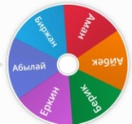
Жаңа білім  23минут | «Ой қозғау»  «Бейнебаян көру»  «Артық білім кітапта» мәтінмен жұмыс.  оқушыларға мәтін таратылып, белгіленген уақыт ішінде мәтін мазмұны оқылады. Мәтін мазмұны оқылып болғаннан кейін, келесі тапсырмалар орындалады.  Зертеу мен талдауға  1 тапсырма.  «Қалай?Неше?Қашан?Кім?Неліктен?» сұрақтарын дұрыс жауаптармен сәйкестендір  1.Дәстүрлі басқару жүйесінің соңғы буыны қалай аталды? А)М.М. Сперанский  2.Дәстүрлі басқару жүйесі неше сатыдан тұрды? Б)Ауыл  3.Орта жүзде хандық билік қашан жойылды? С)Жеті сатыдан  4.Орынбор қырғыздарының жарғысын кім дайындады? Д) отарлау мақсатында  ЕБҚ оқушылар негізгі термин сөздерді мәтіннен анықтайды;  1 Реформа,Округ  2 тапсырмв  «Кластер әдісі» топтық жұмыс.  1-топ 2-топ 3-топ  Басқару жүйесі Сауда мен шаруашылық Денаулық сақтау, білім беру, дін  ЕБҚ: оқушы шығарылып берілген тапсырманы орындайды  Картадан орта жүздегі округтерді көрсет.  3 тапсырма «Жағымды жағымсыз даулы»  әдісі жеке тапсырма  «1822-1824 жж. реформадан кейін .............» қорытынды  Жағымды Жағымсыз  Керекті сөздер:  1.Салық пен міндеткерлік түрлері көбейді  2.Ауруханалар салынды  3.Мал жайылымдары тарылды  4.Хандық билік жойылды  5.Қазақ балалары империяның оқу орындарына жіберілді  6.Еркін саудаға жол ашылды.  ЕБҚ оқушыларына (есту, көру, қабылдау деңгейі төмен)қосымша қолдау көрсету мақсатында үлестірме материал беріледі.  1 Дәстүрлі басқару жүйесі неше сатыдан  тұрды? |  | Мәтінмен жұмыс  Дескриптор:  Білім алушы  Қалай?Неше?Қашан?Кім?Неліктен?» сұрақтарын дұрыс жауаптармен сәйкестендіреді  ҚБ: өзін өзі бағалау 2-бал  Дескриптор:  Басқару жүйесіндегі кемінде 3 өзгерісті талдайды;  Дескриптор:  Сауда мен шаруашылық саласындағы кемінде 3 өзгеріс  талдайды;  Дескриптор:  Денаулық сақтау, білім беру, дін саласындағы кемінде 3 өзгерісті талдайды  ҚБ: өзін өзі бағалау 2-бал  Дескриптор: Білім алушы  - 1822-1824 жылдардағы реформалардың жағымды тұстарын анықтайды  -1822-1824 жылдардағы реформалардың жағымсыз тұстарын анықтайды  ҚБ: өзін өзі бағалау 2-бал |  | ҚБ Мұғалім оқушылар жауабын мұқият тыңдап кері байланыс беріп отырады  «Ең үздік жауап»  «Мадақтау» әдісі арқылы марапаттау.  Жақсы жұмыс!  Жарайсың!  «Мадақтау» әдісі арқылы марапаттау.  Жақсы жұмыс!  Жарайсың! | Презентация  Слайдқа сабақтың тақырыбы, оқу мақсаты, бағалау критерийлері, тарихи концепт пен зерттеу сұрағы жазылып көрсетіледі  Кестелер  Таратпа материалдар.
Бекіту  4 минут | «Кahoot» бағдарламасы арқылы білім алушыларға тест тапсырмаларын беру.  Үйге тапсырма  1822-1824 жылдардағы патша реформалары. |  | Сабақтың тақырыбын қорытындылау  ҚБ: өзін өзі бағалау 2-бал |  | «Ең үздік жауап» | бағалау картасы  7сынып оқулығы
Кері байланыс  5 минут | «Бағдаршам»  -Мен барлығын түсіндім-жасыл  -Мен орташа түсіндім-сары  -Ешнәрсе түсінбедім-қызыл |  | Тақырып бойынша не білетінін, не білгісі келетінін, не білгенін жазады |  | Оқушылар бағалай критерийлерімен өз деңгейлерін бағалайды

Автоматтандырылған ақпараттық жүйеден автоматты түрде жасалатын түсініктемелері бар бөлім бойынша жиынтық бағалау мен тоқсандық жиынтық бағалау нәтижелері бойынша талдау.
І тоқсан Қазақстан тарихы пәні бойынша
Сынып: 11
Оқушылар саны: 17
Педагог: Абдрахманова Айнұр
Мақсаты: 11.1 1.2; 11.1.3.1; 11.1.2.2; 11.1.2.4; 11.1.3.4
БЖБ және ТЖБ нәтижелерін талдау
Пән | Оқушы | Жоғары балл | Жиынтық бағалау балдарының пайыздық мазмұны |  |  |  |  | Сапа % |  | Үлгерім %
 |  |  | төмен | орташа | орта | жоғары
 |  |  | 0-39% | 40-84% | 65-84% | 85-100%
 |  |  | Оқушылар саны
БЖБ 1 | 13 | 13 |  | 2 | 5 | 6 |  | 84,6 |  | 100%
БЖБ 2
ТЖБ | 13 | 30 |  | 2 | 5 | 6 |  | 84,6 |  | 100%

 | Қол жеткізілген мақсаттар | Қиындық тудырған мақсаттар
БЖБ 1 | 11.1.1.1; 11,1.1.3; 11.1.3.4; | 11.1.3.2;
БЖБ 2
ТЖБ | 11.1.1.2; 11.1.3.1; 11.1.2.4; | 11.1.2.2; 11.1.3.4;

1.БЖБ және ТЖБ нәтижелерін талдау білім алушылардың мынадай білім деңгейін көрсетті: жоғары (В): 85-100%: орта (С): 40-84%: төмен (Н): 0-39%:
2.Тапсырмаларды орындау барысында білім алушыларда туындаған қиындықтар тізбесі:
ХХ ғасырдағы Қаз-ң экономикалық ерекшеліктеріне талдау жасау
3.Тапсырмаларды орындау барысында білім алушыларда туындаған қиындықтардың себептері:
ХХ ғасырдағы Қаз-ң экономикалық ерекшеліктері мен ұқсастығын бірге жазып қойуы.
4.БЖБ және ТЖБ нәтижелерін талдау қорытындысы бойынша жоспарланған жұмыс (қажет болған жағдайда білім алушылардың ТАӘ көрсетумен):_____________________________________________

Күні________________Педагогтің (ТАӘ) Абдрахманова А

